**BỘ GIÁO DỤC VÀ ĐÀO TẠO**

**TRƯỜNG ĐẠI HỌC SƯ PHẠM KỸ THUẬT HƯNG YÊN**



**BÀI TẬP LỚN**

**PHÁT TRIỂN PHẦN MỀM HƯỚNG DỊCH VỤ**

**THIẾT KẾ API CHO WEBSITE BÁN ĐIỆN THOẠI**

NGÀNH: CÔNG NGHỆ THÔNG TIN

CHUYÊN NGÀNH: KỸ THUẬT PHẦN MỀM

HƯỚNG CHUYÊN SÂU: CÔNG NGHỆ WEB

SINH VIÊN: **PHÙNG HUY KHẢI**

MÃ LỚP: **125213**

HƯỚNG DẪN: **NGUYỄN HỮU ĐÔNG**

**HƯNG YÊN – 2023**

NHẬN XÉT

**Nhận xét của giảng viên hướng dẫn:**

.......................................................................................................................................

.......................................................................................................................................

.......................................................................................................................................

.......................................................................................................................................

.......................................................................................................................................

.......................................................................................................................................

.......................................................................................................................................

.......................................................................................................................................

.......................................................................................................................................

.......................................................................................................................................

.......................................................................................................................................

.......................................................................................................................................

.......................................................................................................................................

.......................................................................................................................................

.......................................................................................................................................

.......................................................................................................................................

.......................................................................................................................................

.......................................................................................................................................

.......................................................................................................................................

.......................................................................................................................................

.......................................................................................................................................

**GIẢNG VIÊN HƯỚNG DẪN**

*(Ký và ghi rõ họ tên)*

**LỜI CAM ĐOAN**

Em xin cam đoan đồ án “Thiết kế API cho Website bán điện thoại” là kết quả thực hiện của bản thân em dưới sự hướng dẫn của giáo viên Nguyễn Hữu Đông

Những phần sử dụng tài liệu tham khảo trong đồ án đã được nêu rõ trong phần tài liệu tham khảo. Các kết quả trình bày trong đồ án và chương trình xây dựng được hoàn toàn là kết quả do bản thân em thực hiện.

Nếu vi phạm lời cam đoan này, em xin chịu hoàn toàn trách nhiệm trước khoa và nhà trường.

*Hưng Yên, ngày … tháng … năm…..*

Sinh viên

…………………………………..

**LỜI CẢM ƠN**

Để có thể hoàn thành đồ án này, lời đầu tiên em xin phép gửi lời cảm ơn tới bộ môn Công nghệ phần mềm, Khoa Công nghệ thông tin – Trường Đại học Sư phạm Kỹ thuật Hưng Yên đã tạo điều kiện thuận lợi cho em thực hiện đồ án môn học này.

Đặc biệt em xin chân thành cảm ơn cô Trần Thị Phương đã rất tận tình hướng dẫn, chỉ bảo em trong suốt thời gian thực hiện đồ án vừa qua.

Em cũng xin chân thành cảm ơn tất cả các Thầy, các Cô trong Trường đã tận tình giảng dạy, trang bị cho em những kiến thức cần thiết, quý báu để giúp em thực hiện được đồ án này.

Mặc dù em đã có cố gắng, nhưng với trình độ còn hạn chế, trong quá trình thực hiện đề tài không tránh khỏi những thiếu sót. Em hi vọng sẽ nhận được những ý kiến nhận xét, góp ý của các Thầy giáo, Cô giáo về những kết quả triển khai trong đồ án.

Em xin trân trọng cảm ơn!

**MỤC LỤC**

NHẬN XÉT 2

DANH MỤC CÁC THUẬT NGỮ 7

DANH MỤC CÁC BẢNG 8

DANH MỤC CÁC HÌNH VẼ, ĐỒ THỊ 9

CHƯƠNG 1: TỔNG QUAN VỀ ĐỀ TÀI 10

1.1. Lý do chọn đề tài 10

1.2. Mục tiêu của đề tài 10

1.2.1 Mục tiêu tổng quát 10

1.2.2 Mục tiêu cụ thể 10

1.3. Giới hạn và phạm vi của đề tài 10

1.3.1 Đối tượng nghiên cứu 10

1.3.2 Phạm vi nghiên cứu 11

1.4. Nội dung thực hiện 11

1.5. Phương pháp tiếp cận 11

CHƯƠNG 2: CƠ SỞ LÝ THUYẾT 12

2.1. Quy trình phát triển phần mềm 12

2.2. Thiết kế giao diện web với HTML, CSS 12

2.3. Lập trình phía front-end 12

CHƯƠNG 3: PHÂN TÍCH VÀ THIẾT KẾ HỆ THỐNG 13

3.1 Đặc tả yêu cầu phần mềm 13

3.1.1 Các yêu cầu chức năng 13

3.1.2 Biểu đồ lớp thực thể 13

3.1.3 Các yêu cầu phi chức năng 13

3.2 Thiết kế giao diện 13

CHƯƠNG 4: TRIỂN KHAI WEBSITE 14

4.1 Triển khai các chức năng cho phân hệ người dùng 14

4.1.1 Trang chủ (Ví dụ) 14

4.1.2 Trang Xem Sản phẩm (Ví dụ) 15

4.2 Triển khai các chức năng cho phân hệ quản trị nội dung (nếu có) 15

4.3 Kiểm thử và triển khai ứng dụng 15

4.3.1 Kiểm thử 15

4.3.2 Đóng gói ứng dụng 15

4.3.3 Triển khai ứng dụng 15

KẾT LUẬN 16

TÀI LIỆU THAM KHẢO 17

DANH MỤC CÁC THUẬT NGỮ

|  |  |  |  |
| --- | --- | --- | --- |
| STT | Từ viết tắt | Cụm từ tiếng anh | Diễn giải |
| 1 | HTML | Hypertext Markup Language | Ngôn ngữ đánh dấu siêu văn bản |
|  |  |  |  |
|  |  |  |  |
|  |  |  |  |
|  |  |  |  |
|  |  |  |  |
|  |  |  |  |
|  |  |  |  |
|  |  |  |  |

DANH MỤC CÁC BẢNG

Bảng 3‑1: Thiết kế bảng Skins lưu trữ các loại khung giao diện 15

Bảng 3‑2: Thiết kế bảng lưu trữ các Module được thiết kế 15

DANH MỤC CÁC HÌNH VẼ, ĐỒ THỊ

Hình 3‑1: Mô hình kiến trúc tổng thể hệ thống SEVN Framework 14

Hình 3‑2: Mô hình kiến trúc chi tiết của hệ thống SEVN Framework 14

Hình 3‑3: Mô hình lưu trữ cấu trúc website trên Database 14

# TỔNG QUAN VỀ ĐỀ TÀI

1.1. Lý do chọn đề tài

Hiện nay thời đại công nghệ 4.0 đang phát triển, đất nước đang dần công nghiệp hóa hiện đại hóa đi cùng với đó là sự phát triển xã hội cùng đời sống của con người ngày càng được cải thiện. Vì thế những mặt hàng điện tử đang ngày càng nổi bật trên thị trường Việt Nam, đặc biệt là smatphone. Do nhu cầu giao tiếp con người ngày càng nâng cao, những cải thiện cuộc sống cần được đảm bảo nên những chiếc smartphone là cần thiết dành cho mỗi người.

Điện thoại di động đã trở thành công cụ hữu ích và cần thiết dành cho tất cả mọi người. Có nhiều loại smartphone khác nhau như Iphone, SamSung… liên tiếp ra đời để bắt kịp xu hướng cũng như phục vụ nhu cầu cho con người. Đi kèm với đó là những Website liên tục được mở tạo lên rất nhiều sự cạnh tranh cho thị trường.

Nắm bắt được xu hướng đó, em muốn tạo một Website về bán điện thoại để giúp những người dùng dễ dàng lựa chọn những chiếu smartphone cho mình.

1.2. Mục tiêu của đề tài

1.2.1 Mục tiêu tổng quát

Tạo một giao diện dễ sử dụng và thân thiện với người dùng. Cung cấp tìm kiếm nhanh chóng và hiệu quả để người dùng dễ dàng tìm thấy sản phẩm mong muốn. Tích hợp chức năng giỏ hàng và thanh toán tiện lợi và an toàn.

Trang web của hệ thống điện thoại sẽ hiển thị các mặt hàng cho bạn như: Điện thoại bán chạy, các hãng điện thoại như (Iphone, SamSung, OPPO...). Với nhiều ý tưởng phù hợp với mọi nhu cầu của khách hàng sẽ mang đến cho khách hàng những trải nghiệm tốt nhất về web cũng như về điện thoại.

1.2.2 Mục tiêu cụ thể

Trang web được thiết kế sẽ có các mục để giúp người dùng dễ tìm hiểu về những mặt hàng điện thoại của shop như sau:

* Trang chủ
* Điện thoại
* Phụ kiện
* Liên hệ
* Trả góp

1.3. Giới hạn và phạm vi của đề tài

1.3.1 Đối tượng nghiên cứu

Đối tượng nghiên cứu: Khách hàng có nhu cầu tìm hiểu về điện thoại ở shop.

Khách thể nghiên cứu: Học sinh, sinh viên, doanh nhân, bác sĩ, người lao động, giáo viên, ...

1.3.2 Phạm vi nghiên cứu

* Phạm vi không gian: Việt Nam
* Phạm vi thời gian: Từ tháng 7 năm 2023
* Giúp cho khách hàng có những lụa chọn phù hợp cho thời gian cũng như không gian để mua điện thoại

1.4. Nội dung thực hiện

Tìm hiểu và phân tích các yêu cầu của việc thiết kế Web:

* Các chức năng tìm kiếm, mua bán, ....
* Các chức năng giúp người dùng dễ dàng tìm kiếm tìm hiểu về điện thoại

1.5. Phương pháp tiếp cận

Phương pháp tiếp cận

* Phỏng vấn nhu cầu của khách hàng
* Tham khảo các trang mạng lớn

Sử dụng các phương pháp nghiên cứu:

* Phương pháp đọc tài liệu.
* Phương pháp nghiên cứu bằng cách tiếp cận trực tiếp với người sử dụng thông qua việc khảo sát hệ thống cũ, đề xuất lựa chọn thế thống mới.
* Lựa chọn công cụ lập trình và tiến hành xây dựng web thiết kế
* Microsoft Visual Studio Code 2019: dùng để thiết kế web.

# CƠ SỞ LÝ THUYẾT

2.1. Quy trình phát triển phần mềm

Quy trình xây dựng phần mềm bao gồm tập hợp các thao tác và kết quả tương quan sử dụng trong việc phát triển để sản xuất ra một điện thoại phần mềm. Mỗi một phần mềm lại có đặc điểm và yêu cầu khác nhau, tuy nhiên tất cả đều cần phải trải qua các bước sau:

**Bước 1: Phân tích yêu cầu**

Phân tích yêu cầu là công việc bao gồm các tác vụ xác định yêu cầu cho một hệ thống mới hoặc được thay đổi dựa trên cơ sở là các nhu cầu trong quá trình sử dụng. Việc phân tích yêu cầu có ý nghĩa quan trọng đối với thành công của một dự án. Các yêu cầu phải có tính đo được, kiểm thử được, có liên quan đến các nhu cầu hoặc cơ hội doanh nghiệp đã được xác định, và phải được định nghĩa ở mức độ chi tiết đủ cho việc thiết kế hệ thống.

**Bước 2: Thiết kế phần mềm**

Là một quá trình giải quyết vấn đề và lập kế hoạch cho một giải pháp phần mềm. Sau khi các mục đích và các đặc điểm kĩ thật của phần mềm được giải quyết, lập trình viên sẽ thiết kế hoặc thuê người thiết kế để phát triển một kế hoạch cho giải pháp phần mềm. Nó bao gồm các thành phần cấp thấp, các vấn đề thuật toán cũng như một khung nhìn kiến trúc. Thiết kế chức năng, cơ sở dữ liệu và giao diện.

**Bước 3: Lập trình máy tính**

Lập trình máy tính (gọi tắt là lập trình) là kỹ thuật cài đặt một hoặc nhiều thuật toán trừu tượng có liên quan với nhau bằng một hoặc nhiều ngôn ngữ lập trình để tạo ra một chương trình máy tính có các thành tố nghệ thuật, khoa học, toán học, kỹ nghệ. Các ngôn ngữ lập trình khác nhau hỗ trợ các phong cách lập trình khác nhau. Một phần của công việc lập trình là việc lựa chọn một trong những ngôn ngữ phù hợp nhất với các bài toán cần giải quyết. Các ngôn ngữ lập trình khác nhau đòi hỏi lập trình viên phải xử lý các chi tiết ở mức độ khác nhau khi cài đặt các thuật toán. Sự thống nhất trong các cách xử lý sẽ tạo thuận lợi cho việc lập trình và hiệu quả của chương trình.

**Bước 4: Kiểm thử phần mềm**

Kiểm thử phần mềm là một cuộc kiểm tra được tiến hành để cung cấp cho các bên liên quan thông tin về chất lượng của điện thoại hoặc dịch vụ được kiểm thử. Kiểm thử có thể cung cấp cho doanh nghiệp một quan điểm, một cách nhìn độc đáo về phần mềm đẻ từ đó đánh giá và thấu hiểu được những rủi ro trong quá trình triển khai phần mềm. Tùy thuộc vào từng phương pháp, việc kiểm thử có thể được thực hiện bất cứ lúc nào trong quá trình phát triển phần mềm. Theo truyền thống thì các nỗ lực kiểm thử được tến hành sau khi các yêu cầu được xác định và việc lập trinh được hoàn tất trong phương pháp phát triển “Agile” thì việc kiểm thử được tiến hành liên tục trong suốt quá trình xây dựng phần mềm. Như vậy, mỗi một phương pháp kiểm thử bị chi phối theo một quy trình phát triển phần mềm nhất định.

**Bước 5: Triển khai phần mềm**

Sau khi phần mềm được kiểm thử và khắc phục những sai sốt sẽ được triển khai đưa vào sử dụng trong thực tế. Đối với những phần mềm thiết kế theo thỏa thuận với khách hàng, việc triển khai đơn giản chỉ là hướng dẫn cho khách hàng cách sử dụng đạt hiệu quả cao. Với những phần mềm mang tính thông dụng, việc triển khai còn qua các chương trình giới thiệu và đưa điện thoại ra thị trường. Trong quá trình triển khai cũng luôn đánh giá hiệu quả sử dụng của phần mềm, xem xét những nhược điểm để lên kế hoạch thiết kế phần mềm hiệu quả hơn.

**Bước 6: Bảo trì phần mềm**

Bảo trì phần mềm bao gồm điều chỉnh các lỗi mà chưa được phát hiện trong các giai đoạn trước chu kỳ sống của phần mềm, nâng cấp tính năng sử dụng và an toàn vận hành của phần mềm. Bảo trì phần mềm có thể chiếm đến 65%-75% công sức chu kỳ sống của một phần mềm. Quá trình phát triển phần mềm bao gồm rất nhiều giai đoạn: thu thập yêu cầu, phân tích, xây dựng, kiểm tra, triển khai và bảo trì phần mềm. Nhiệm vụ của giai đoạn bảo trì phần mềm là giữ cho phần mềm được cập nhật khi môi trường thay đổi và yêu cầu người sử dụng thay đổi. Mỗi một giai đoạn xây dựng phần mềm lại đòi hỏi các ký năng phân tích và ứng dụng kiến thức công nghệ khác nhau. Để xây dựng phần mềm thiết thực, mang lại hiệu quả kinh tế cao đòi hỏi con người lập trình viên phải tuân thủ các yêu cầu trong từng giai đoạn thiết kế.

2.2. Thiết kế giao diện web với HTML, CSS

**Ngôn ngữ HTML:**

HTML (viết tắt của từ Hypertext Markup Language, hay là “Ngôn ngữ Đánh dấu Siêu văn bản”) là một ngôn ngữ đánh dấu được thiết kế ra để tạo nên các trang web trên World Wide Web. Cùng với CSS và JavaScript, HTML là một trong những ngôn ngữ quan trọng trong lĩnh vực thiết kế website. HTML được định nghĩa như là một ứng dụng đơn giản của SGML và được sử dụng trong các tổ chức cần đến các yêu cầu xuất bản phức tạp. HTML đã trở thành một chuẩn mực của Internet do tổ chức World Wide Web Consortium (W3C) duy trì. Phiên bản chính thức mới nhất của HTML là HTML 4.01 (1999). Sau đó, các nhà phát triển đã thay thế nó bằng XHTML. Hiện nay, phiên bản mới nhất của ngôn ngữ này là HTML5.

Lưu ý: HTML không phải là ngôn ngữ lập trình

Bằng cách dùng HTML động hoặc Ajax, lập trình viên có thể được tạo ra và xử lý bởi số lượng lớn các công cụ, từ một chương trình soạn thảo văn bản đơn giản – có thể gõ vào ngay từ những dòng đầu tiên – cho đến những công cụ xuất bản WYSIWYG phức tạp. Hypertext là cách mà các trang Web (được thiết kế bằng HTML) được kết nối với nhau. Và như thế, đường link có trên trang Web được gọi là Hypertext. Như tên gọi đã nói, HTML là ngôn ngữ đánh dấu bằng thẻ (Markup Language), nghĩa là bạn sử dụng HTML để đánh dấu một tài liệu text bằng các thẻ (tag) để nói cho trình duyệt Web cách để cấu trúc nó để hiển thị.

Có bốn loại phần tử đánh dấu trong HTML:

* Đánh dấu có cấu trúc miêu tả mục đích của phần văn bản
* Đánh dấu trình bày miêu tả phần hiện hình trực quan của phần văn bản bất kể chức năng của nó là gì (ví dụ, <b>boldface</b>sẽ hiển thị đoạn văn bản boldface) (Chú ý là cách dùng đánh dấu trình bày này bây giờ không còn được khuyên dùng mà nó được thay thế bằng cách dùng CSS).
* Đánh dấu liên kết ngoài chưa phân liên kết từ trang này đến trang kia cụ thế
* Các phần tử thành phần điều khiển giúp tạo ra các đối tượng (ví dụ. các nút và các danh sách).

Cấu trúc của một trang HTML

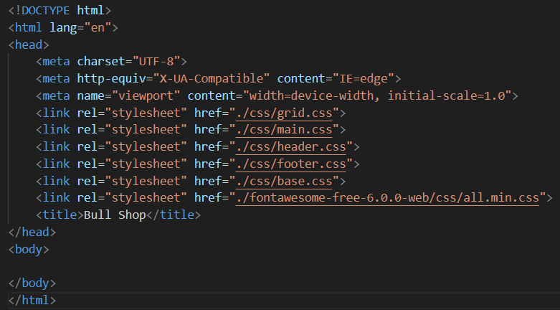

2.3. Lập trình phía front-end

# PHÂN TÍCH VÀ THIẾT KẾ HỆ THỐNG

* 1. Phát biểu bài toán

Để đáp ứng yêu cầu người dùng, hệ thống “Website xây dựng ứng dụng bán điện thoại” gồm phân hệ trang quản trị để quản trị nội dung và quản trị hoạt động quản lý điện thoại của cửa hàng. Các yêu cầu chi tiết của phân hệ quản trị như sau:

* Cho phép quản trị viên sẽ quản lý thông tin về các điện thoại, nhà cung cấp, khách hàng thân thiết, nhân viên. Khi các thông tìn về điện thoại, nhà cung cấp, khách hàng thân thiết, nhân viên có sai sót thì hệ thống sẽ cho phép quản trị viên có thể sửa hoặc xóa thông tin của điện thoại, nhà cung cấp, …
* Cho phép quản trị viên quản lý các hóa đơn mua hàng của khách hàng: ghi nhận thanh toán
  1. Đặc tả yêu cầu phần mềm
     1. Các yêu cầu chức năng
        1. Chức năng của phân hệ quản trị nội dung (nếu có)

**Các chức năng của trang quản trị**

|  |  |  |
| --- | --- | --- |
| 1 | Quản lý loại điện thoại | -Thêm loại điện thoại  -Cập nhập loại điện thoại  -Xóa loại điện thoại  -Tìm kiếm loại điện thoại theo mã |
| 2 | Quản lý điện thoại | -Nhập thông tin điện thoại  -Cập nhập thông tin điện thoại  -Xóa thông tin điện thoại  -Tìm kiếm điện thoại theo mã |
| 3 | Quản lý nhà cung cấp | -Thêm nhà cung cấp  -Sửa nhà cung cấp  -Xóa nhà cung cấp  -Tìm kiếm nhà cung cấp |
| 4 | Quản lý khách hàng | -Thêm khách hàng  -Cập nhập khách hàng  -Xóa khách hàng  -Tìm kiếm khách hàng |
| 5 | Quản lý nhân viên | -Thêm nhân viên  -Sửa nhân viên  -Xóa nhân viên |
| 6 | Quản lý hóa đơn nhập | -Thêm thông tin hóa đơn nhập  -Sửa thông tin hóa đơn nhập  -Xóa thông tin hóa đơn nhập  -Tìm kiếm hóa đơn nhập |
| 7 | Quản lý hóa đơn bán | -Thêm thông tin hóa đơn bán  -Sửa thông tin hóa đơn bán  -Xóa thông tin hóa đơn bán  -Tìm kiếm hóa đơn bán |

Bảng 3.2 Danh sách các chức năng của người quản lý

* **Biểu đồ Use-case tổng quát**

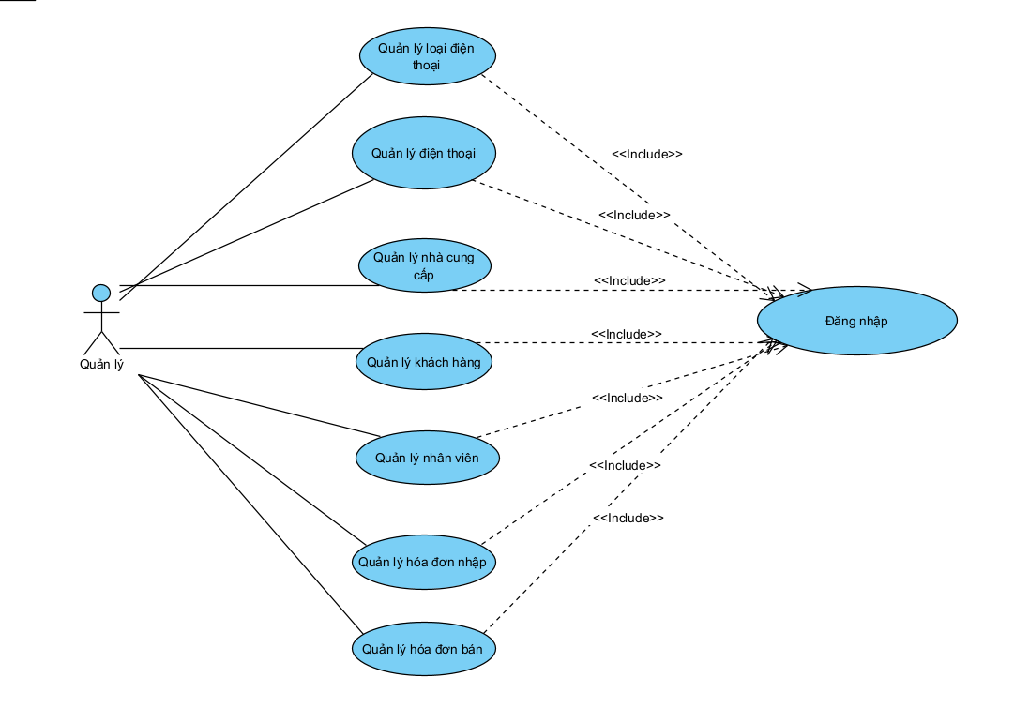

Hình 3.2 1 Biểu đồ tổng quát use-case của Website giới thiệu điện thoại

* **Các biểu đồ use-case phân rã**
* **Use – case quản lý loại điện thoại**

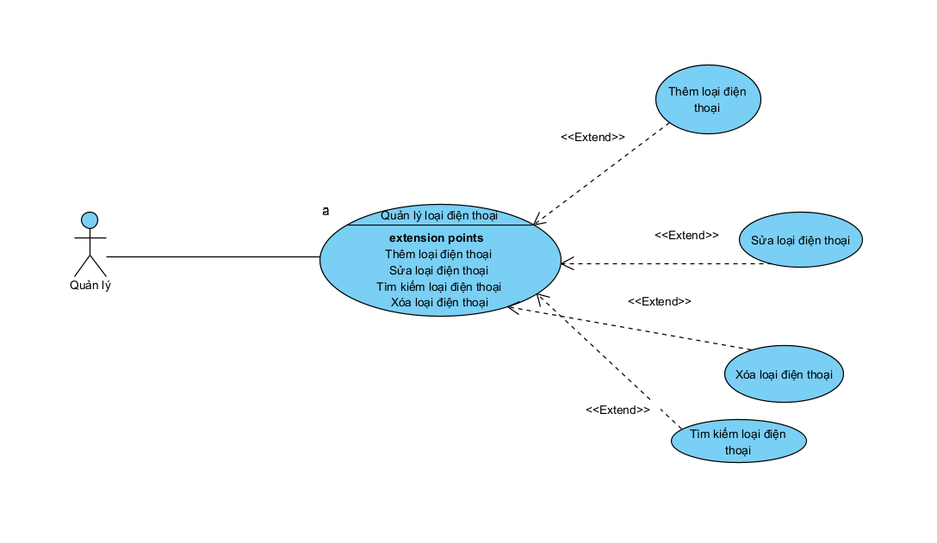

Hình 3.2 2 Biểu đồ Use case quản lý loại điện thoại

* Dòng sự kiện chính

|  |  |
| --- | --- |
| Hành động của tác nhân | Phản ứng của hệ thống |
| Người dùng yêu cầu chức năng quản lý loại điện thoại | Hiện thị giao diện lựa chọn các chức năng quản lý loại điện thoại |
| Người dùng yêu cầu chức năng thêm loại điện thoại | Hệ thống hiển thị giao diện trang quản lý thêm loại điện thoại |
| Người dùng yêu cầu chức năng sửa loại điện thoại | Hệ thống hiện thị giao diện quản lý chức năng sửa thông tin loại điện thoại |
| Người dùng yêu cầu chức năng xóa loại điện thoại | Hệ thống hiện thị giao diện quản lý chức năng xóa thông tin loại điện thoại |
| Người dùng yêu cầu chức năng tìm kiếm loại điện thoại | Hệ thống hiện thị giao diện quản lý chức năng tìm kiếm thông tin loại điện thoại |

* Dòng sự kiện phụ

*Dòng sự kiện phụ UC-QLCN A1: Thêm loại điện thoại*

|  |  |
| --- | --- |
| Hành động của tác nhân | Phản ứng của hệ thống |
| Người dùng nhập mã loại điện thoại | Hệ thống kiểm tra tính hợp lệ của mã loại điện thoại nhập vào |
| Người dùng nhập tên loại điện thoại | Hệ thống kiểm tra tính hợp lệ của tên loại điện thoại nhập vào |
| Người dùng nhập mô tả loại điện thoại |  |
| Người dùng xác nhận thêm thông tin loại điện thoại | Hệ thống lưu thông tin chuyên ngành thêm mới vào CSDL |

*Dòng sự kiện phụ UC-QLCN A2: Sửa loại điện thoại*

|  |  |
| --- | --- |
| Hành động của tác nhân | Phản ứng của hệ thống |
| Người dùng nhập mã loại điện thoại cần sửa thông tin | Hệ thống kiểm tra tính hợp lệ của mã loại điện thoại nhập vào |
| Người dùng nhập tên loại điện thoại sau khi sửa thông tin | Hệ thống kiểm tra tính hợp lệ của tên loại xe nhập vào |
| Người dùng nhập mô tả loại điện thoại |  |
| Người dùng xác nhận sửa thông tin loại điện thoại | Hệ thống lưu thông tin loại điện thoại sau khi sửa vào CSDL |

*Dòng sự kiện UC-QLCN A3: Xóa thông tin loại điện thoại*

|  |  |
| --- | --- |
| Hành động của tác nhân | Phản ứng của hệ thống |
| Người dùng nhập mã loại điện thoại cần xóa thông tin | Hệ thống kiểm tra tính hợp lệ của mã loại điện thoại nhập vào |
| Người dùng xác nhận xóa thông tin loại điện thoại | Hệ thống lưu thông tin loại điện thoại sau khi sửa vào CSDL |

* **Use – case quản lý điện thoại**

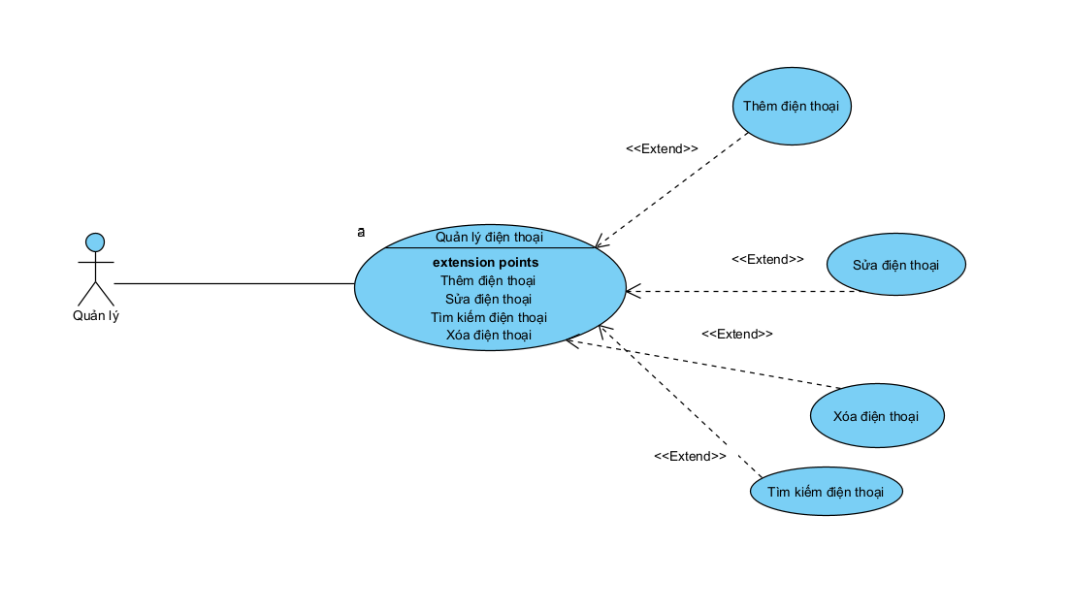

Hình 3.2 3 Biểu đồ Use case quản lý điện thoại

* Dòng sự kiện chính

|  |  |
| --- | --- |
| Hành động của tác nhân | Phản ứng của hệ thống |
| Người dùng yêu cầu chức năng quản lý điện thoại | Hiện thị giao diện lựa chọn các chức năng quản lý điện thoại |
| Người dùng yêu cầu chức năng thêm điện thoại | Hệ thống hiển thị giao diện trang quản lý thêm điện thoại |
| Người dùng yêu cầu chức năng sửa điện thoại | Hệ thống hiện thị giao diện quản lý chức năng sửa thông tin điện thoại |
| Người dùng yêu cầu chức năng xóa điện thoại | Hệ thống hiện thị giao diện quản lý chức năng xóa thông tin điện thoại |
| Người dùng yêu cầu chức năng tìm kiếm điện thoại | Hệ thống hiện thị giao diện quản lý chức năng tìm kiếm thông tin điện thoại |

* Dòng sự kiện phụ

*Dòng sự kiện phụ UC-QLHDT A1: Thêm điện thoại*

|  |  |
| --- | --- |
| Hành động của tác nhân | Phản ứng của hệ thống |
| Người dùng nhập mã điện thoại | Hệ thống kiểm tra tính hợp lệ của mã điện thoại nhập vào |
| Người dùng nhập tên điện thoại | Hệ thống kiểm tra tính hợp lệ của tên điện thoại nhập vào |
| Người dùng nhập mô tả điện thoại |  |
| Người dùng xác nhận thêm thông tin điện thoại | Hệ thống lưu thông tin điện thoại thêm mới vào CSDL |

*Dòng sự kiện phụ UC-QLHDT A2: Sửa thông tin điện thoại*

|  |  |
| --- | --- |
| Hành động của tác nhân | Phản ứng của hệ thống |
| Người dùng nhập mã xe máy cần sửa | Hệ thống kiểm tra tính hợp lệ của mã xe máy nhập vào |
| Người dùng nhập tên xe máy | Hệ thống kiểm tra tính hợp lệ của tên xe máy nhập vào |
| Người dùng nhập mô tả xe máy |  |
| Người dùng xác nhận sửa thông tin xe máy | Hệ thống lưu thông tin xe máy sau khi sửa mới vào CSDL |

*Dòng sự kiện phụ UC-QLHDT A3: Xóa thông tin điện thoại*

|  |  |
| --- | --- |
| Hành động của tác nhân | Phản ứng của hệ thống |
| Người dùng nhập mã điện thoại cần xóa | Hệ thống kiểm tra tính hợp lệ của mã điện thoại nhập vào |
| Người dùng xác nhận xóa thông tin điện thoại | Hệ thống lưu thông tin chuyên ngành sau khi xóa mới vào CSDL |

* **Use – case quản lý nhà cung cấp**

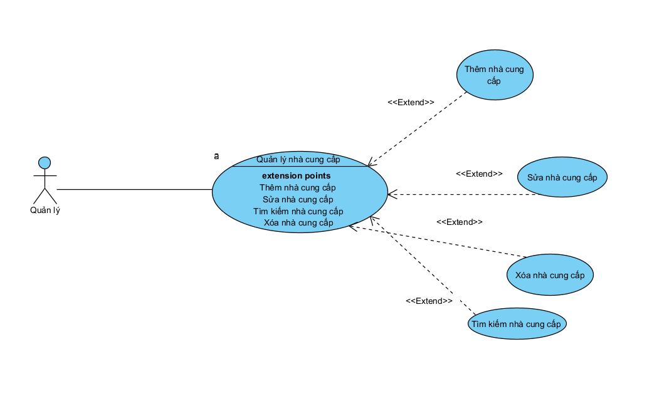

Hình 3.2 4 Biểu đồ use – case quản lý nhà cung cấp

* Dòng sự kiện chính

|  |  |
| --- | --- |
| Hành động của tác nhân | Phản ứng của hệ thống |
| Người dùng yêu cầu chức năng quản lý nhà cung cấp | Hiện thị giao diện lựa chọn các chức năng quản lý nhà cung cấp |
| Người dùng yêu cầu chức năng thêm nhà cung cấp | Hệ thống hiển thị giao diện trang quản lý thêm nhà cung cấp |
| Người dùng yêu cầu chức năng sửa nhà cung cấp | Hệ thống hiện thị giao diện quản lý chức năng sửa thông tin nhà cung cấp |
| Người dùng yêu cầu chức năng xóa nhà cung cấp | Hệ thống hiện thị giao diện quản lý chức năng xóa nhà cung cấp |
| Người dùng yêu cầu chức năng tìm kiếm nhà cung cấp | Hệ thống hiện thị giao diện quản lý chức năng tìm kiếm thông tin nhà cung cấp |

* Dòng sự kiện phụ

*Dòng sự kiện phụ UC-QLLH A1: Thêm nhà cung cấp*

|  |  |
| --- | --- |
| Hành động của tác nhân | Phản ứng của hệ thống |
| Người dùng nhập mã nhà cung cấp | Hệ thống kiểm tra tính hợp lệ của mã nhà cung cấp nhập vào |
| Người dùng nhập tên nhà cung cấp | Hệ thống kiểm tra tính hợp lệ của tên nhà cung cấp nhập vào |
| Người dùng nhập mô tả nhà cung cấp |  |
| Người dùng xác nhận thêm thông tin nhà cung cấp | Hệ thống lưu thông tin nhà cung cấp thêm mới vào CSDL |

*Dòng sự kiện phụ UC-QLHDT A2: Sửa thông tin nhà cung cấp*

|  |  |
| --- | --- |
| Hành động của tác nhân | Phản ứng của hệ thống |
| Người dùng nhập mã nhà cung cấp cần sửa | Hệ thống kiểm tra tính hợp lệ của mã nhà cung cấp nhập vào |
| Người dùng nhập tên nhà cung cấp | Hệ thống kiểm tra tính hợp lệ của tên nhà cung cấp vào |
| Người dùng nhập mô tả nhà cung cấp |  |
| Người dùng xác nhận sửa thông tin nhà cung cấp | Hệ thống lưu thông tin nhà cung cấp sau khi sửa mới vào CSDL |

*Dòng sự kiện phụ UC-QLHDT A3: Xóa thông tin nhà cung cấp*

|  |  |
| --- | --- |
| Hành động của tác nhân | Phản ứng của hệ thống |
| Người dùng nhập mã nhà cung cấp cần xóa | Hệ thống kiểm tra tính hợp lệ của mã nhà cung cấp nhập vào |
| Người dùng xác nhận xóa thông tin nhà cung cấp | Hệ thống lưu thông tin chuyên ngành sau khi xóa mới vào CSDL |

* **Use – case quản lý khách hàng**

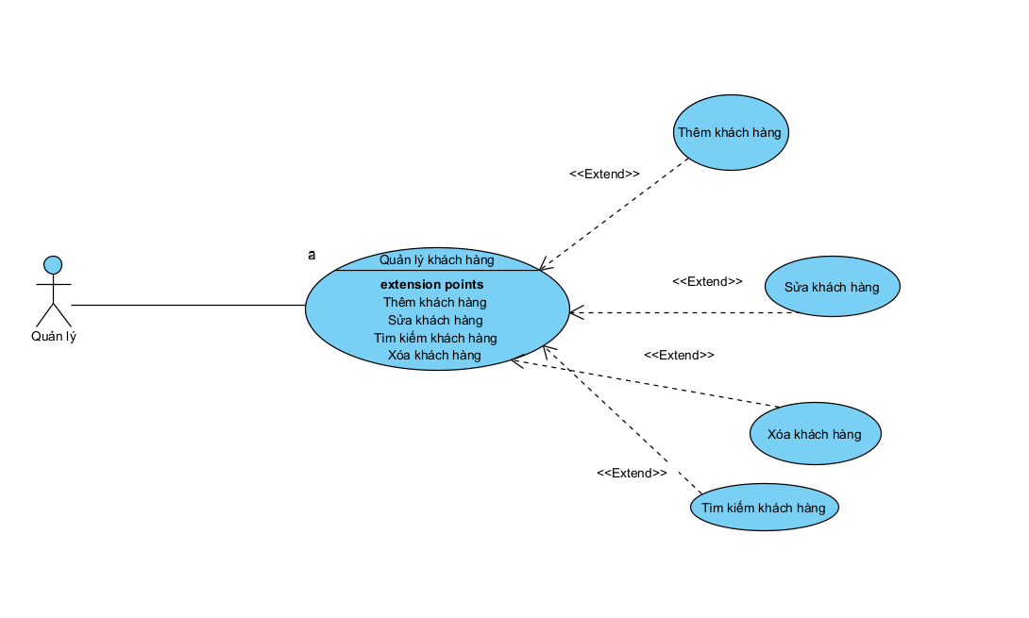

Hình 3.2 5 Biểu đồ use – case quản lý khách hàng

* Dòng sự kiện chính

|  |  |
| --- | --- |
| Hành động của tác nhân | Phản ứng của hệ thống |
| Người dùng yêu cầu chức năng quản lý khách hàng | Hiện thị giao diện lựa chọn các chức năng quản lý khách hàng |
| Người dùng yêu cầu chức năng thêm khách hàng | Hệ thống hiển thị giao diện trang quản lý thêm khách hàng |
| Người dùng yêu cầu chức năng sửa khách hàng | Hệ thống hiện thị giao diện quản lý chức năng sửa thông tin khách hàng |
| Người dùng yêu cầu chức năng xóa khách hàng | Hệ thống hiện thị giao diện quản lý chức năng xóa khách hàng |
| Người dùng yêu cầu chức năng tìm kiếm khách hàng | Hệ thống hiện thị giao diện quản lý chức năng tìm kiếm thông tin khách hàng |

* Dòng sự kiện phụ

*Dòng sự kiện phụ UC-QLLH A1: Thêm khách hàng*

|  |  |
| --- | --- |
| Hành động của tác nhân | Phản ứng của hệ thống |
| Người dùng nhập mã khách hàng | Hệ thống kiểm tra tính hợp lệ của mã khách hàng nhập vào |
| Người dùng nhập tên khách hàng | Hệ thống kiểm tra tính hợp lệ của tên khách hàng nhập vào |
| Người dùng nhập mô tả khách hàng |  |
| Người dùng xác nhận thêm thông tin khách hàng | Hệ thống lưu thông tin khách hàng thêm mới vào CSDL |

*Dòng sự kiện phụ UC-QLHDT A2: Sửa thông tin khách hàng*

|  |  |
| --- | --- |
| Hành động của tác nhân | Phản ứng của hệ thống |
| Người dùng nhập mã khách hàng cần sửa | Hệ thống kiểm tra tính hợp lệ của mã khách hàng nhập vào |
| Người dùng nhập tên khách hàng | Hệ thống kiểm tra tính hợp lệ của tên khách hàng nhập vào |
| Người dùng nhập mô tả khách hàng |  |
| Người dùng xác nhận sửa thông tin khách hàng | Hệ thống lưu thông tin khách hàng sau khi sửa mới vào CSDL |

*Dòng sự kiện phụ UC-QLHDT A3: Xóa thông tin khách hàng*

|  |  |
| --- | --- |
| Hành động của tác nhân | Phản ứng của hệ thống |
| Người dùng nhập mã khách hàng cần xóa | Hệ thống kiểm tra tính hợp lệ của mã khách hàng nhập vào |
| Người dùng xác nhận xóa thông tin khách hàng | Hệ thống lưu thông tin khách hàng sau khi xóa mới vào CSDL |

* **Use – case quản lý nhân viên**

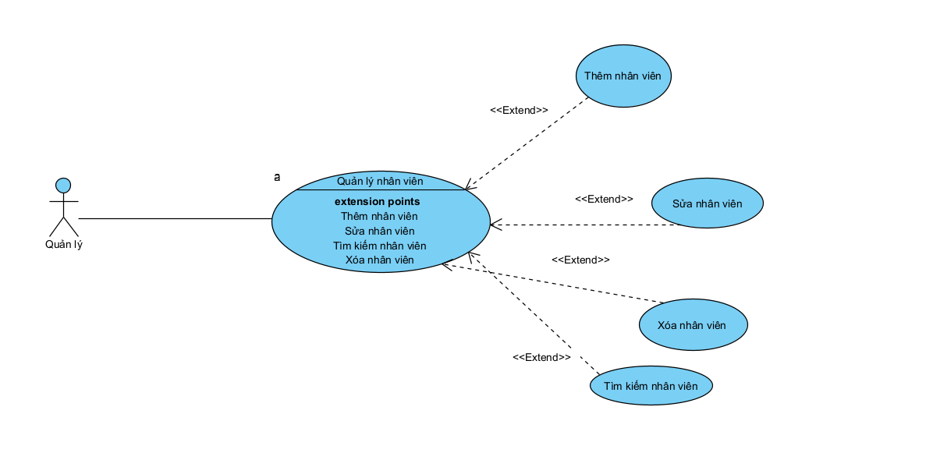

Hình 3.2 6 Biểu đồ use – case quản lý nhân viên

* Dòng sự kiện chính

|  |  |
| --- | --- |
| Hành động của tác nhân | Phản ứng của hệ thống |
| Người dùng yêu cầu chức năng quản lý nhân viên | Hiện thị giao diện lựa chọn các chức năng quản lý nhân viên |
| Người dùng yêu cầu chức năng thêm nhân viên | Hệ thống hiển thị giao diện trang quản lý thêm nhân viên |
| Người dùng yêu cầu chức năng sửa nhân viên | Hệ thống hiện thị giao diện quản lý chức năng sửa thông tin nhân viên |
| Người dùng yêu cầu chức năng xóa nhân viên | Hệ thống hiện thị giao diện quản lý chức năng xóa nhân viên |
| Người dùng yêu cầu chức năng tìm kiếm nhân viên | Hệ thống hiện thị giao diện quản lý chức năng tìm kiếm thông tin nhân viên |

* Dòng sự kiện phụ

*Dòng sự kiện phụ UC-QLLH A1: Thêm nhân viên*

|  |  |
| --- | --- |
| Hành động của tác nhân | Phản ứng của hệ thống |
| Người dùng nhập mã nhân viên | Hệ thống kiểm tra tính hợp lệ của mã nhân viên nhập vào |
| Người dùng nhập tên nhân viên | Hệ thống kiểm tra tính hợp lệ của tên nhân viên nhập vào |
| Người dùng nhập mô tả nhân viên |  |
| Người dùng xác nhận thêm thông tin nhân viên | Hệ thống lưu thông tin nhân viên thêm mới vào CSDL |

*Dòng sự kiện phụ UC-QLHDT A2: Sửa thông tin nhân viên*

|  |  |
| --- | --- |
| Hành động của tác nhân | Phản ứng của hệ thống |
| Người dùng nhập mã nhân viên cần sửa | Hệ thống kiểm tra tính hợp lệ của mã nhân viên nhập vào |
| Người dùng nhập tên nhân viên | Hệ thống kiểm tra tính hợp lệ của nhân viên nhập vào |
| Người dùng nhập mô tả nhân viên |  |
| Người dùng xác nhận sửa thông tin nhân viên | Hệ thống lưu thông tin nhân viên sau khi sửa mới vào CSDL |

*Dòng sự kiện phụ UC-QLHDT A3: Xóa thông tin nhân viên*

|  |  |
| --- | --- |
| Hành động của tác nhân | Phản ứng của hệ thống |
| Người dùng nhập mã nhân viên cần xóa | Hệ thống kiểm tra tính hợp lệ của mã nhân viên nhập vào |
| Người dùng xác nhận xóa thông tin nhân viên | Hệ thống lưu thông tin nhân viên sau khi xóa mới vào CSDL |

* **Use – case quản lý hóa đơn nhập**

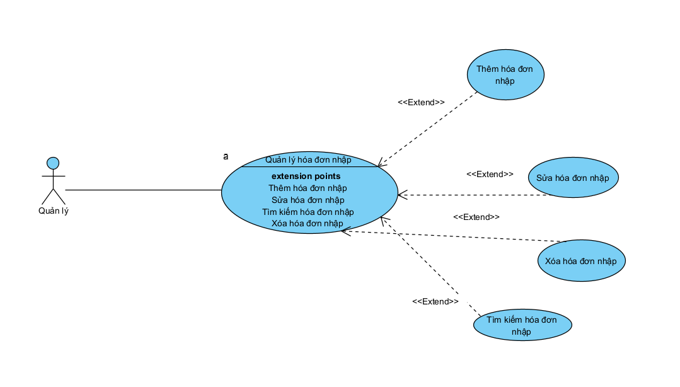

Hình 3.2 7 Biểu đồ use – case quản lý hóa đơn nhập

* Dòng sự kiện chính

|  |  |
| --- | --- |
| Hành động của tác nhân | Phản ứng của hệ thống |
| Người dùng yêu cầu chức năng quản lý hóa đơn nhập | Hiện thị giao diện lựa chọn các chức năng quản lý hóa đơn nhập |
| Người dùng yêu cầu chức năng thêm hóa đơn nhập | Hệ thống hiển thị giao diện trang quản lý thêm hóa đơn nhập |
| Người dùng yêu cầu chức năng sửa hóa đơn nhập | Hệ thống hiện thị giao diện quản lý chức năng sửa thông tin hóa đơn nhập |
| Người dùng yêu cầu chức năng xóa hóa đơn nhập | Hệ thống hiện thị giao diện quản lý chức năng xóa hóa đơn nhập |
| Người dùng yêu cầu chức năng tìm kiếm hóa đơn nhập | Hệ thống hiện thị giao diện quản lý chức năng tìm kiếm thông tin hóa đơn nhập |

* Dòng sự kiện phụ

*Dòng sự kiện phụ UC-QLLH A1: Thêm hóa đơn nhập*

|  |  |
| --- | --- |
| Hành động của tác nhân | Phản ứng của hệ thống |
| Người dùng nhập mã nhà cung cấp | Hệ thống kiểm tra tính hợp lệ của mã hóa đơn nhập nhập vào |
| Người dùng nhập tên nhà cung cấp | Hệ thống kiểm tra tính hợp lệ của tên hóa đơn nhập nhập vào |
| Người dùng nhập mô tả nhà cung cấp |  |
| Người dùng xác nhận thêm thông tin nhà cung cấp | Hệ thống lưu thông tin hóa đơn nhập thêm mới vào CSDL |

*Dòng sự kiện phụ UC-QLHDT A2: Sửa thông tin hóa đơn nhập*

|  |  |
| --- | --- |
| Hành động của tác nhân | Phản ứng của hệ thống |
| Người dùng nhập mã hóa đơn nhập cần sửa | Hệ thống kiểm tra tính hợp lệ của mã hóa đơn nhập nhập vào |
| Người dùng nhập tên hóa đơn nhập | Hệ thống kiểm tra tính hợp lệ của tên hóa đơn nhập vào |
| Người dùng nhập mô tả hóa đơn nhập |  |
| Người dùng xác nhận sửa thông tin hóa đơn nhập | Hệ thống lưu thông tin hóa đơn nhập sau khi sửa mới vào CSDL |

*Dòng sự kiện phụ UC-QLHDT A3: Xóa thông tin hóa đơn nhập*

|  |  |
| --- | --- |
| Hành động của tác nhân | Phản ứng của hệ thống |
| Người dùng nhập mã hóa đơn nhập cần xóa | Hệ thống kiểm tra tính hợp lệ của mã hóa đơn nhập nhập vào |
| Người dùng xác nhận xóa thông tin hóa đơn nhập | Hệ thống lưu thông tin hóa đơn nhập sau khi xóa mới vào CSDL |

* **Use – case quản lý hóa đơn bán**

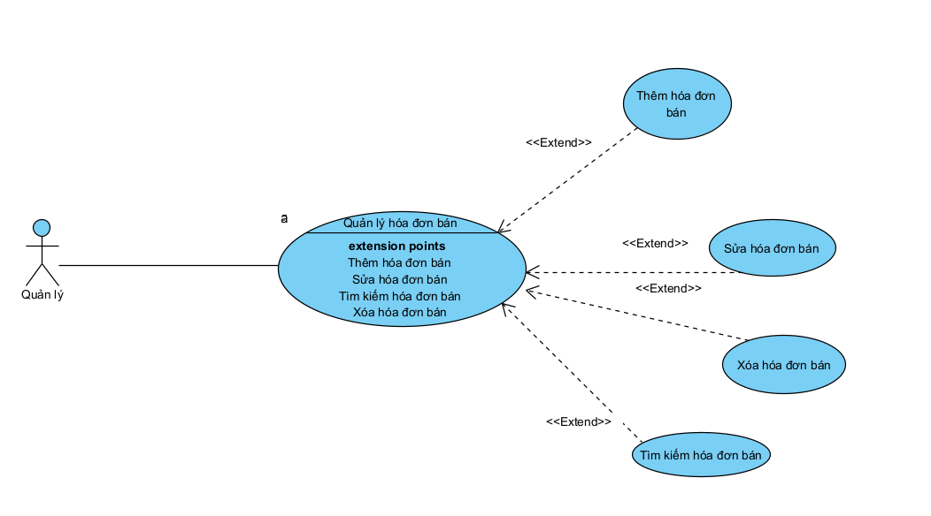

Hình 3.2 8 Biểu đồ use – case quản lý hóa đơn bán

* Dòng sự kiện chính

|  |  |
| --- | --- |
| Hành động của tác nhân | Phản ứng của hệ thống |
| Người dùng yêu cầu chức năng quản lý hóa đơn bán | Hiện thị giao diện lựa chọn các chức năng quản lý hóa đơn bán |
| Người dùng yêu cầu chức năng thêm hóa đơn bán | Hệ thống hiển thị giao diện trang quản lý thêm hóa đơn bán |
| Người dùng yêu cầu chức năng sửa hóa đơn bán | Hệ thống hiện thị giao diện quản lý chức năng sửa thông tin hóa đơn bán |
| Người dùng yêu cầu chức năng xóa hóa đơn bán | Hệ thống hiện thị giao diện quản lý chức năng xóa hóa đơn bán |
| Người dùng yêu cầu chức năng tìm kiếm hóa đơn bán | Hệ thống hiện thị giao diện quản lý chức năng tìm kiếm thông tin hóa đơn bán |

* Dòng sự kiện phụ

*Dòng sự kiện phụ UC-QLLH A1: Thêm hóa đơn bán*

|  |  |
| --- | --- |
| Hành động của tác nhân | Phản ứng của hệ thống |
| Người dùng nhập mã hóa đơn bán | Hệ thống kiểm tra tính hợp lệ của mã hóa đơn bán nhập vào |
| Người dùng nhập tên hóa đơn bán | Hệ thống kiểm tra tính hợp lệ của tên hóa đơn nhập bán vào |
| Người dùng nhập mô tả hóa đơn bán |  |
| Người dùng xác nhận thêm thông tin hóa đơn bán | Hệ thống lưu thông tin hóa đơn bán thêm mới vào CSDL |

*Dòng sự kiện phụ UC-QLHDT A2: Sửa thông tin hóa đơn bán*

|  |  |
| --- | --- |
| Hành động của tác nhân | Phản ứng của hệ thống |
| Người dùng nhập mã hóa đơn bán cần sửa | Hệ thống kiểm tra tính hợp lệ của mã hóa đơn bán nhập vào |
| Người dùng nhập tên hóa đơn bán | Hệ thống kiểm tra tính hợp lệ của hóa đơn bán vào |
| Người dùng nhập mô tả hóa đơn bán |  |
| Người dùng xác nhận sửa thông tin hóa đơn bán | Hệ thống lưu thông tin hóa đơn bán sau khi sửa mới vào CSDL |

*Dòng sự kiện phụ UC-QLHDT A3: Xóa thông tin hóa đơn bán*

|  |  |
| --- | --- |
| Hành động của tác nhân | Phản ứng của hệ thống |
| Người dùng nhập mã hóa đơn bán cần xóa | Hệ thống kiểm tra tính hợp lệ của mã hóa đơn bán nhập vào |
| Người dùng xác nhận xóa thông tin hóa đơn bán | Hệ thống lưu thông tin hóa đơn bán sau khi xóa mới vào CSDL |

* + - 1. Chức năng của phân hệ người dung (nếu có)

**Các chức năng của người dùng**

|  |  |  |
| --- | --- | --- |
| 1 | Hiển thị điện thoại | -Hiển thị điện thoại trong trang web |
| 2 | Quản lý giỏ hàng | -Xem thông tin giỏ hàng  -Sửa thông tin giỏ hàng  -Xóa thông tin giỏ hàng |
| 3 | Tìm kiếm điện thoại | -Tìm kiếm điện thoại theo tên  -Tìm kiếm điện thoại theo mã |
| 4 | Quản lý tài khoản | -Đăng nhập tài khoản  -Đăng kí tài khoản  -Lấy lại tài khoản |

* **Biểu đồ use – case tổng quát**

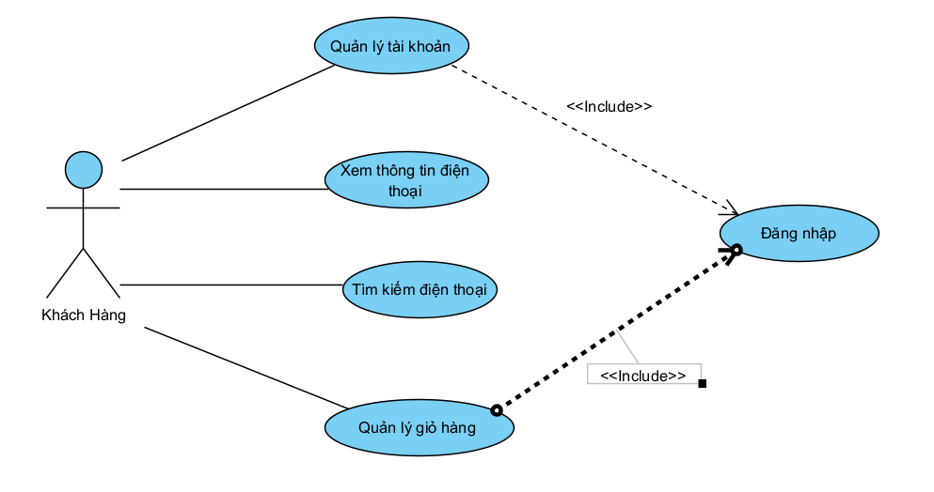

Hình 3.2 9 Biểu đồ use – case tổng quát người dùng

* **Use – case hiển thị thông tin điện thoại**

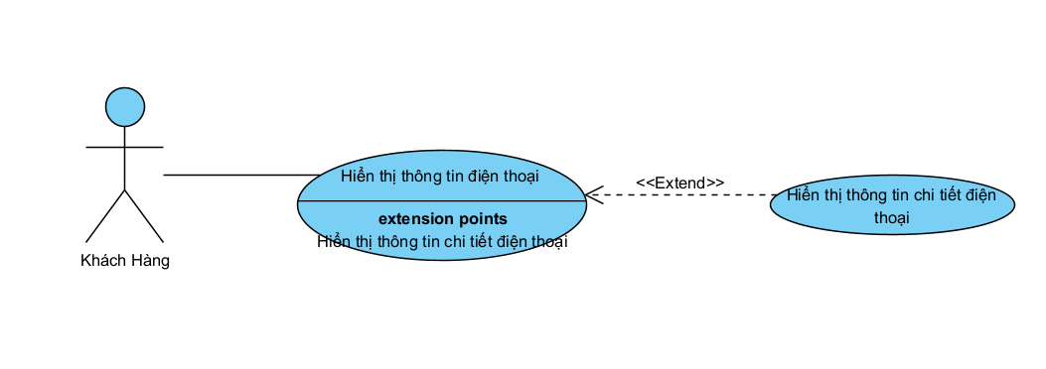

Hình 3.2 10 Biểu đồ use – case hiển thị thông tin điện thoại

* **Luồng sự kiện**
  + ***Hiển thị thông tin điện thoại:***

1.Khách hàng truy cập vào trang web

2.System hệ thống hiển thị tất cả điện thoại của cửa hàng

* **Use – case quản lý giỏ hàng**

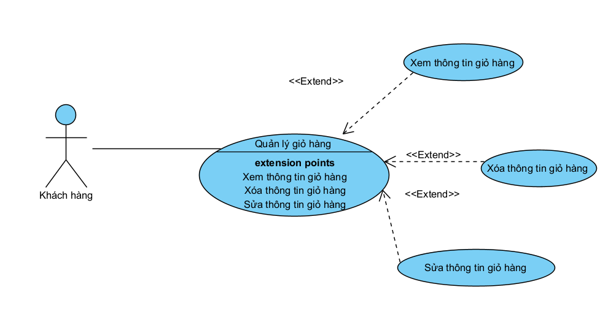

Hình 3.2 11 Biểu đồ use – case quản lý giỏ hàng

* **Luồng sự kiện**
  + ***Xem thông tin giỏ hàng***

1. Từ giao diện người dùng chọn Giỏ hàng.

2. System Hệ thống hiển thị thông tin điện thoại.

3.System Hệ thống kiểm tra thông tin điện thoại. Nếu không có điện thoại trong giỏ hàng chuyển sang luồng 3a

4.Hệ thống trả về kết quả cần xem

Extension

3a Khách hàng không muốn xem thông tin điện thoại trong giỏ hàng

1. Người dùng chọn nút Bỏ qua

2. Người dùng không xem thông tin điện thoại nữa, use case kết thúc.

* + ***Sửa thông tin giỏ hàng:***

1.Từ giao diện người dùng chọn Sửa.

2. System hệ thống hiển thị giao diện sửa. Nếu thông tin cần sửa sai chuyển sang luồng 2a

3. Người dùng nhập thông tin điện thoại cần sửa và chọn nút Đồng ý.

4 System kiểm tra thông tin cần sửa.

5.Hệ thống trả về kết quả thông tin điện thoại đã sửa.

Extension

2a. Người dùng nhập sai thông tin cần sửa

1.System hệ thống không hiển thị thông tin điện thoại.

2.System hiển thị thông báo” Sửa thông tin không thành công”

* + ***Xóa thông tin giỏ hàng***

1. Người dùng chọn điện thoại cần xóa

2. Người dùng chọn nút Xóa

3. System Hệ thống yêu xác thực lại có thật sự muốn xóa không. Nếu người dùng không muốn xóa thông tin điện thoại chuyển sang luồng 3a

4. Người dùng xác nhận là muốn xóa.

5. Loại điện thoại được chọn xóa khỏi hệ thống, use case Xóa kết thúc

Extension

3a. Người dùng không muốn xóa thông tin điện thoại.

1. Người dùng xác nhận là không muốn xóa

2. Use case Xóa thông tin điện thoại kết thúc.

* **Use – case tìm kiếm điện thoại**

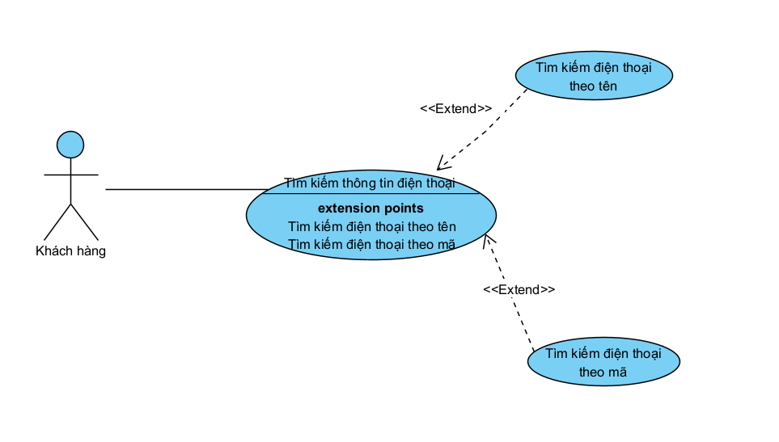

Hình 3.2 12 Biểu đồ use – case tìm kiếm điện thoại

* **Luồng sự kiện**
  + ***Tìm kiếm điện thoại theo tên***

1. Từ giao diện người dùng chọn Tìm kiếm.

2. System Hệ thống hiển thị giao diện Tìm kiếm. Nếu người dùng nhập sai thông tin điện thoại chuyển sang luồng 2a

3. Người dùng nhập thông tin điện thoại theo tên cần tìm kiếm và chọn nút Đồng ý.

4. Hệ thống trả về kết quả tìm kiếm.

Extension

2a. Người dùng nhập sai thông tin của điện thoại cần tìm

1. System Hệ thống không hiển thị thông tin điện thoại.

2. System hiển thị thông báo” không tìm thấy điện thoại”

* + ***Tìm kiếm điện thoại theo mã***

1. Từ giao diện người dùng chọn Tìm kiếm.

2. System Hệ thống hiển thị giao diện Tìm kiếm. Nếu người dùng nhập sai thông tin điện thoại chuyển sang luồng 2a

3. Người dùng nhập thông tin điện thoại cần tìm kiếm theo mã và chọn nút Đồng ý.

4. Hệ thống trả về kết quả tìm kiếm.

Extension

2a. Người dùng nhập sai thông tin của điện thoại cần tìm

1. System Hệ thống không hiển thị thông tin điện thoại.

2. System hiển thị thông báo” không tìm thấy điện thoại”

* **Use – case quản lý tài khoản**

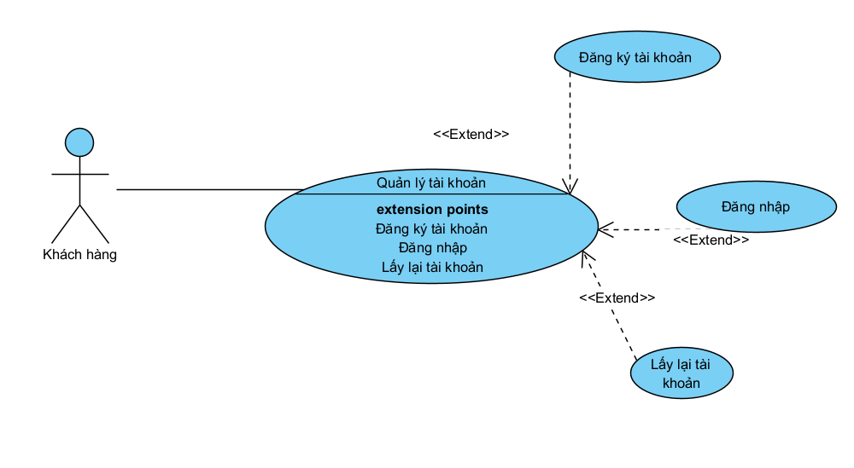

Hình 3.2 13 Biểu đồ use – case quản lý tài khoản

* **Luồng sự kiện**
  + ***Đăng nhập tài khản***

1. Yêu cầu chức năng đăng nhập

2. System hiển thị giao diện đăng nhập

3. Nhập user name

4. Nhập passwors

5. Yêu cầu đăng nhập tài khoản

6. System yêu cầu kiểm tra thông tin tài khoản. Nếu tài khoản không có chuyển sang luồng phụ 6a

Extension

6a. đăng nhập không thành công

1. Hệ thống kiểm tra số lần đăng nhập, nếu đăng nhập quá 3 lần chuyển sang luồng phụ

6b. Số lần đăng nhập sai quá 3 lần

1. System hệ thống hiển thị thông báo “Số lần đăng nhập sai quá 3 lần” bạn không có quyền đăng nhập.

2. System Hệ thống vô hiệu hóa chức năng đăng nhập

* + ***Đăng kí tài khoản***

1. Yêu cầu chức năng đăng ký

2. System hiển thị giao diện đăng ký

3. Nhập user name

4. Nhập passwors

5. Yêu cầu đăng ký tài khoản

6. System yêu cầu kiểm tra thông tin tài khoản. Nếu tài khoản đăng ký không thành công chuyển sang luồng phụ 6a

Extension

6a. đăng ký không thành công

1. Hệ thống kiểm tra số lần đăng ký, nếu đăng ký quá 3 lần chuyển sang luồng phụ 6b.

6b. Số lần đăng ký sai quá 3 lần

1. System hệ thống hiển thị thông báo “Số lần đăng nhập sai quá 3 lần” bạn không có quyền đăng ký

2. System Hệ thống vô hiệu hóa chức năng đăng ký

* + ***Lấy lại tài khoản***

1. Yêu cầu chức năng quên tài khoản

2. System hiển thị giao diện đăng nhập lại

3. Nhập user name

4. Nhập passwors

5. Yêu cầu đăng nhập tài khoản

6. System yêu cầu kiểm tra thông tin tài khoản. Nếu tài khoản sai không lấy lại được chuyển sang luồng phụ 6a

Extension

6a. Đăng nhập tài khoản sai

1. Hệ thống kiểm tra số lần đăng nhập, nếu đăng nhập quá 3 lần chuyển sang luồng phụ 6b.

6b. Số lần đăng nhập sai quá 3 lần

1.System hệ thống hiển thị thông báo “Số lần đăng nhập sai quá 3 lần” bạn không có quyền đăng nhập.

2. System Hệ thống vô hiệu hóa chức năng đăng nhập

* + 1. Biểu đồ lớp thực thể

1. **Danh sách các lớp và quan hệ**

|  |  |  |  |
| --- | --- | --- | --- |
| STT | Tên lớp/quan hệ | Loại | Ý nghĩa/Ghi chú |
| 1 | Điện thoại | Lớp | Cho phép quản lý điện thoại bao gồm: thêm,cập nhật ,xóa và tìm kiếm thông tin loại điện thoại |
| 2 | LoaiDienThoai | Lớp | Cho phép quản lý loại điện thoại bao gồm: thêm, cập nhật , xóa và tìm kiếm thông tin loại điện thoại |
| 3 | HoaDonNhap | Lớp | Khi cửa hàng nhập điện thoại mới về người dùng cần quản lý điện thoại mới về và lưu trên hệ thống |
| 5 | HoaDonBan | Lớp | Khi cửa hàng bán điện thoại, người dùng cần quản lý điện thoại mới về và lưu trên hệ thống |
| 6 | DonHang | Lớp | Cho phép quản lý thông tin đơn hàng bao gồm:xác thực đơn hàng, xác thực giao hàng, xác thực vận chuyển |
| 7 | KhachHang | Lớp | Cho phép khách hàng tìm kiếm điện thoại, xem thông tin điện thoại |
| 8 | TaiKhoan | Lớp | Chức năng giúp người quản trị quản lý tài khoản. |

1. **Mô tả chi tiết từng lớp đối tượng**

* **Cấu trúc dữ liệu lớp điện thoại**

|  |  |  |  |  |
| --- | --- | --- | --- | --- |
| STT | Tên thuộc tính | Kiểu dữ liệu | Ràng buộc | Ý nghĩa/ghi chú |
| 1 | MaDienThoai | string | Not Null | Mã điện thoại |
| 2 | MaLoaiDienThoai | string | Not Null | Mã loại điện thoại |
| 3 | TenDienThoai | string | Null | Tên điện thoại |
| 4 | SoLuong | string | Null | Số lượng |
| 5 | GiaBan | string | Null | Giá bán |
| 6 | NhaSanXuat | sring | Null | Nhà sản xuất |

* **Cấu trúc dữ liệu lớp loại điện thoại**

|  |  |  |  |  |
| --- | --- | --- | --- | --- |
| STT | Tên thuộc tính | Kiểu dữ liệu | Ràng buộc | Ý nghĩa/ghi chú |
| 1 | MaLoai | string | Not Null | Mã loại |
| 2 | TenLoai | string | Null | Tên loại |
| 3 | SoLuongDientThoai | string | >0 | Số lượng điện thoại |

* **Cấu trúc hóa đơn nhập**

|  |  |  |  |  |
| --- | --- | --- | --- | --- |
| STT | Tên thuộc tính | Kiểu dữ liệu | Ràng buộc | Ý nghĩa/ghi chú |
| 1 | MaHoaDon | string | Not Null | Mã hóa đơn nhập |
| 2 | NgayNhap | Datetime | Null | Ngày nhập |
| 3 | MaDienThoai | sring | Null | Mã điện thoại |

* **Cấu trúc chi tiết hóa đơn nhập**

|  |  |  |  |  |
| --- | --- | --- | --- | --- |
| STT | Tên thuộc tính | Kiểu dữ liệu | Ràng buộc | Ý nghĩa/ghi chú |
| 1 | MaSanPham | string | Not Null | Mã điện thoại |
| 2 | NgayNhap | Datetime | Null | Ngày nhập |
| 3 | SoLuong | int | >0 | Số lượng |
| 4 | GiaNhap | float | >0 | Đơn giá |

* **Cấu trúc dữ liệu hóa đơn bán**

|  |  |  |  |  |
| --- | --- | --- | --- | --- |
| STT | Tên thuộc tính | Kiểu dữ liệu | Ràng buộc | Ý nghĩa/ghi chú |
| 1 | MaHoaDon | string | Not Null | Mã hóa đơn bán |
| 2 | NgayBan | Datetime | Null | Ngày bán |
| 3 | MaDienThoai | sring | Null | Mã điện thoại |
| 4 | ThanhTien | Float | Null | Thành tiền |

* **Cấu trúc dữ liệu chi tiết hóa đơn bán**

|  |  |  |  |  |
| --- | --- | --- | --- | --- |
| STT | Tên thuộc tính | Kiểu dữ liệu | Ràng buộc | Ý nghĩa/ghi chú |
| 1 | MaSanPham | string | Not Null | Mã điện thoại |
| 2 | NgayBan | Datetime | Null | Ngày bán |
| 3 | SoLuong | int | >0 | Số lượng |
| 4 | GiaBan | float | >0 | Đơn giá |
| 5 | TongTien | Float | >0 | Tổng tiền |

* **Cấu trúc đơn hàng**

|  |  |  |  |  |
| --- | --- | --- | --- | --- |
| STT | Tên thuộc tính | Kiểu dữ liệu | Ràng buộc | Ý nghĩa/ghi chú |
| 1 | MaDonHang | string | Not null | Mã đơn hàng |
| 2 | MaKhachHang | string | Not Null | Mã khách hàng |
| 3 | MaSanPham | string | Not Null | Mã điện thoại |
| 4 | SoLuong | int | Null | Thông tin điện thoại |
| 5 | TongTien | int | Null | Số lượng |

* **Cấu trúc chi tiết tài khoản**

|  |  |  |  |  |
| --- | --- | --- | --- | --- |
| STT | Tên thuộc tính | Kiểu dữ liệu | Ràng buộc | Ý nghĩa/ghi chú |
| 1 | TenTaiKhoan | string | Null | Tên tài khoản |
| 2 | MatKhau | string | Null | Mật khẩu |

* **Cấu trúc khách hàng**

|  |  |  |  |  |
| --- | --- | --- | --- | --- |
| STT | Tên thuộc tính | Kiểu dữ liệu | Ràng buộc | Ý nghĩa/ghi chú |
| 1 | MaKhachHang | string | Not Null | Mã khách hàng |
| 2 | TenKhachHang | int | Null | Tên khách hàng |
| 3 | DiaChi | int | Null | Địa chỉ |
| 4 | SoDienThoai | int | Length=10 | Số điện thoại |
| 5 | Email | String | Null | Địa chỉ email |
| 6 | TrangThai | String | Not null | Trạng thái khách hàng |
| 7 | TenTaiKhoan | String | Not null | Tên tài khoản |

Biểu đồ lớp thực thể của hệ thống:

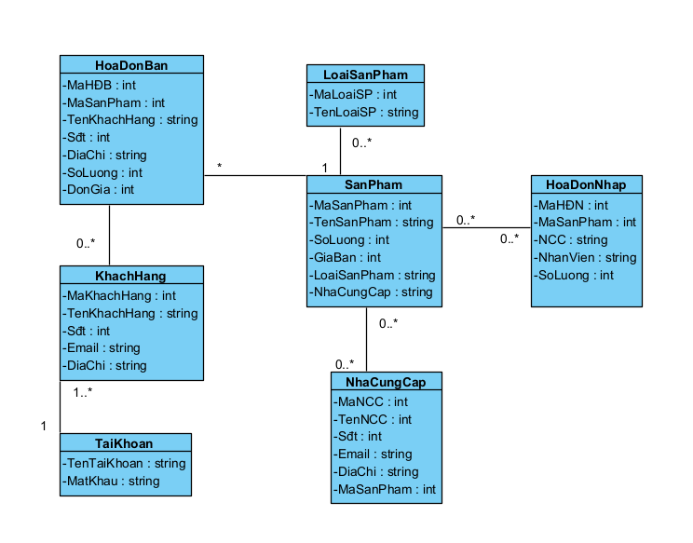

Hình 3.2 14 Biểu đồ lớp thực thể

* + 1. Các yêu cầu phi chức năng

Yêu cầu về giao diện: Giao diện đẹp, thân thiện với người dùng và các chức năng dễ thao tác

* Độ tin cậy: Đảm bảo chức năng đặt hàng thanh toán được và không có lỗi
* Tính khả dụng: Phù hợp với nhu cầu người sử dụng, dễ dàng sử dụng.
* Bảo mật: Thông tin người dùng phải được bảo mật chặt chẽ. Không được chia sẻ thông tin khách hàng cho bất kì ai
* Bảo trì: Hệ thống có thể dễ dàng bảo trì được khi yêu cầu người dùng thay đổi
* Tính khả chuyển: Hệ thống chạy được trên môi trường khác nhau như mobile, tablet và desktop.
  1. Thiết kế giao diện

1. **Giao diện người dùng**

Giao diện trang chủ: Giao diện trang chủ cho phép người dùng xem được thông tin các điện thoại. Các điện thoại, kích thước được xắp xếp hài hòa sao cho người dùng có thể sử dụng dễ dàng.

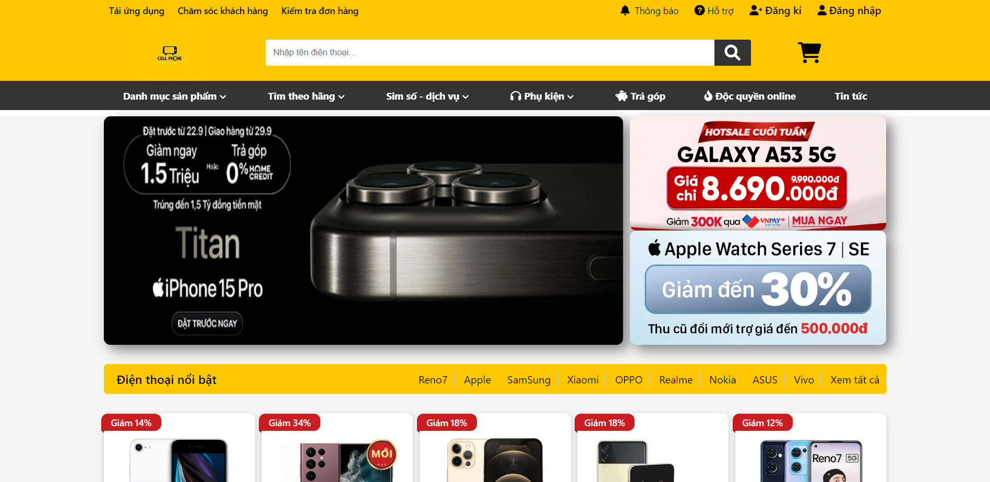

Hình 3.3 1 Giao diện header trang chủ

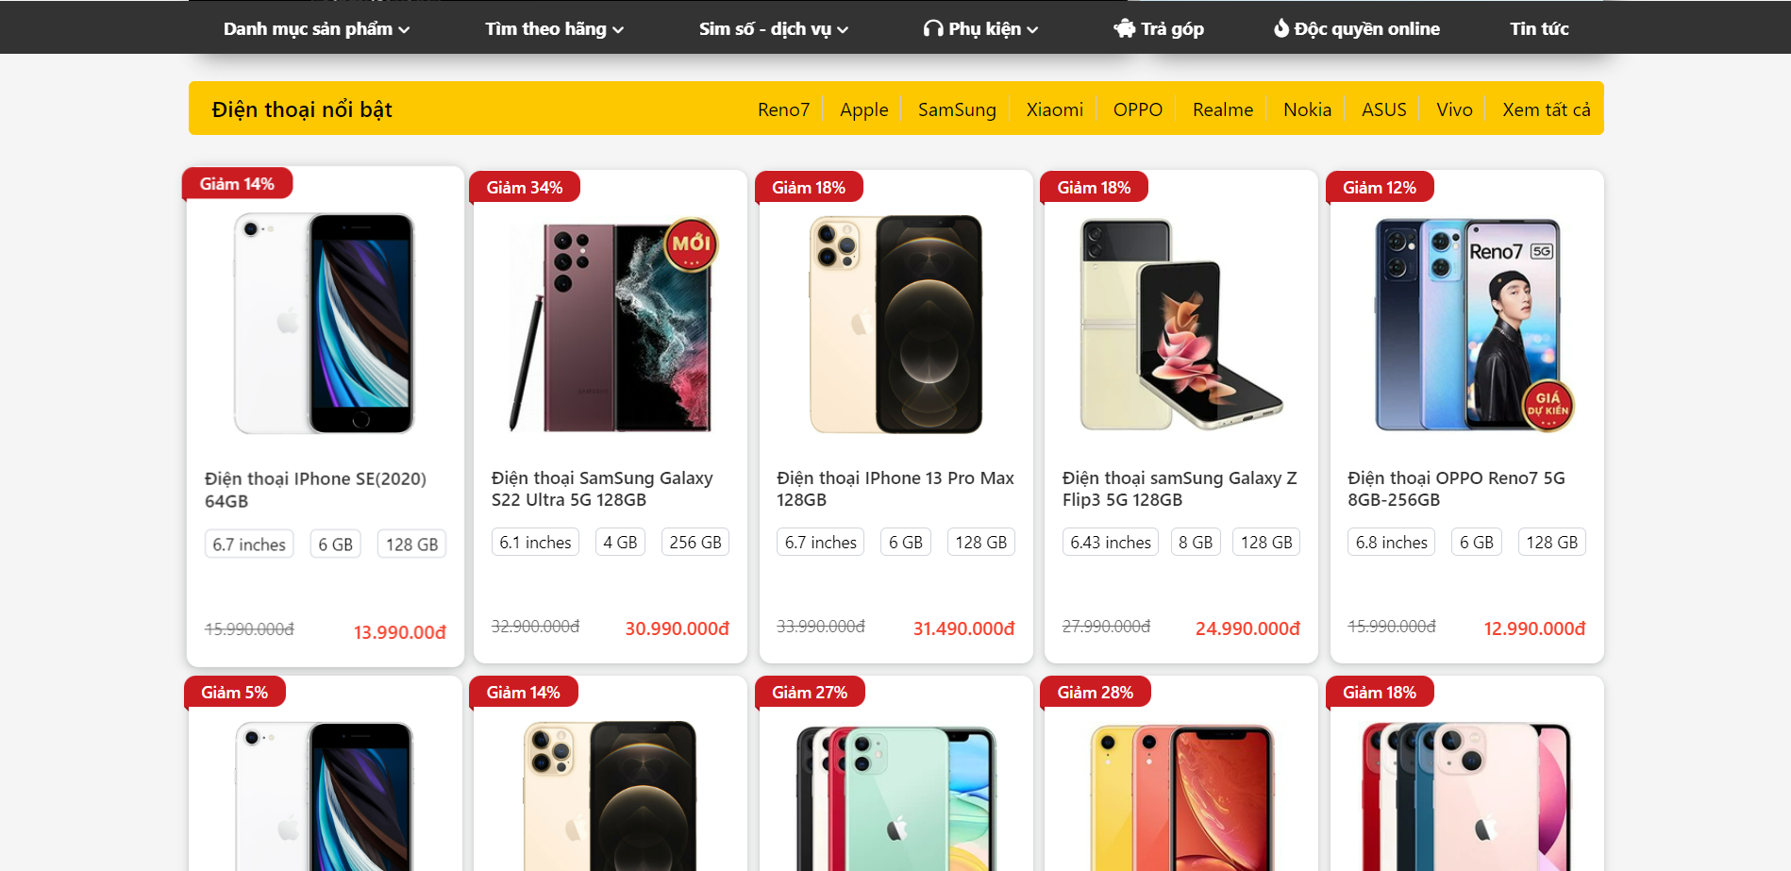

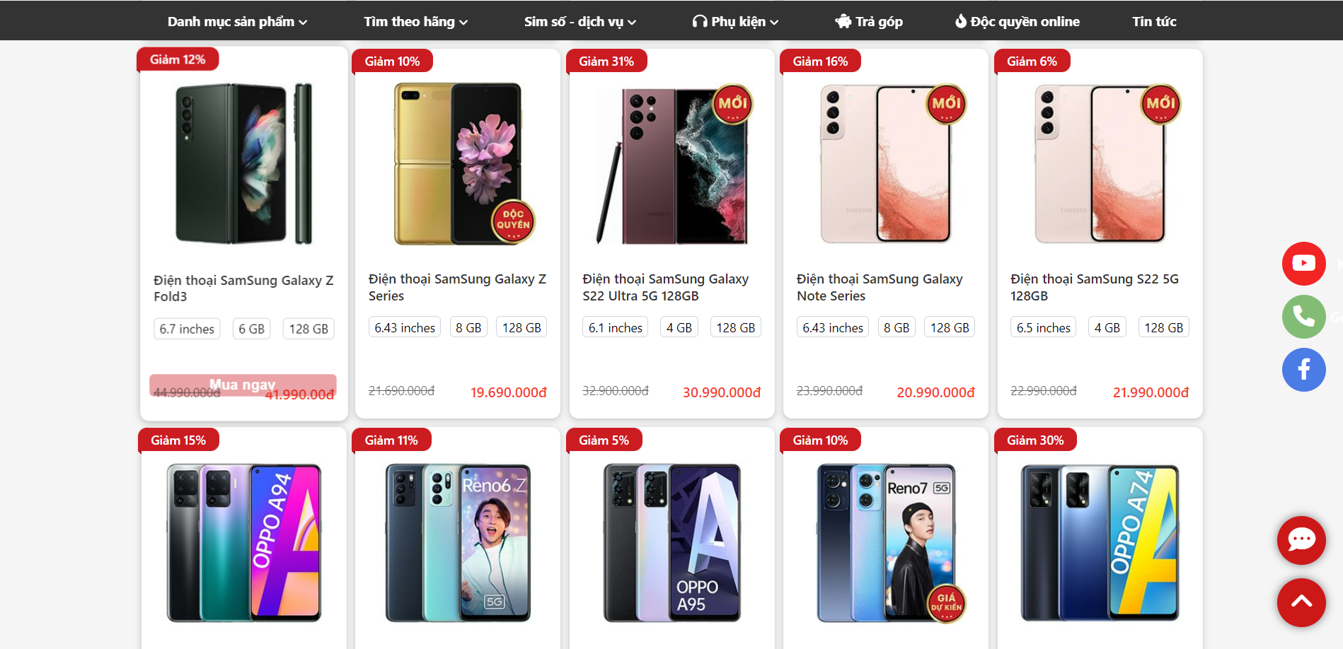

Hình 3.3 2 Giao diện content trang chủ

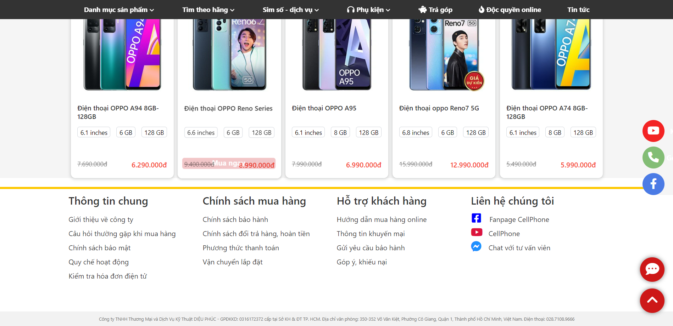

Hình 3.3 3 Giao diện footer trang chủ

Giao diện trang phụ kiện: Giao diện trang phụ kiện cho phép người dùng xem được thông tin các loại phụ kiện theo yêu cầu. Các điện thoại, kích thước đưuọc sắp xếp hài hòa, cùng với các chức năng thuận tiện cho người dùng dễ dàng thao tác.

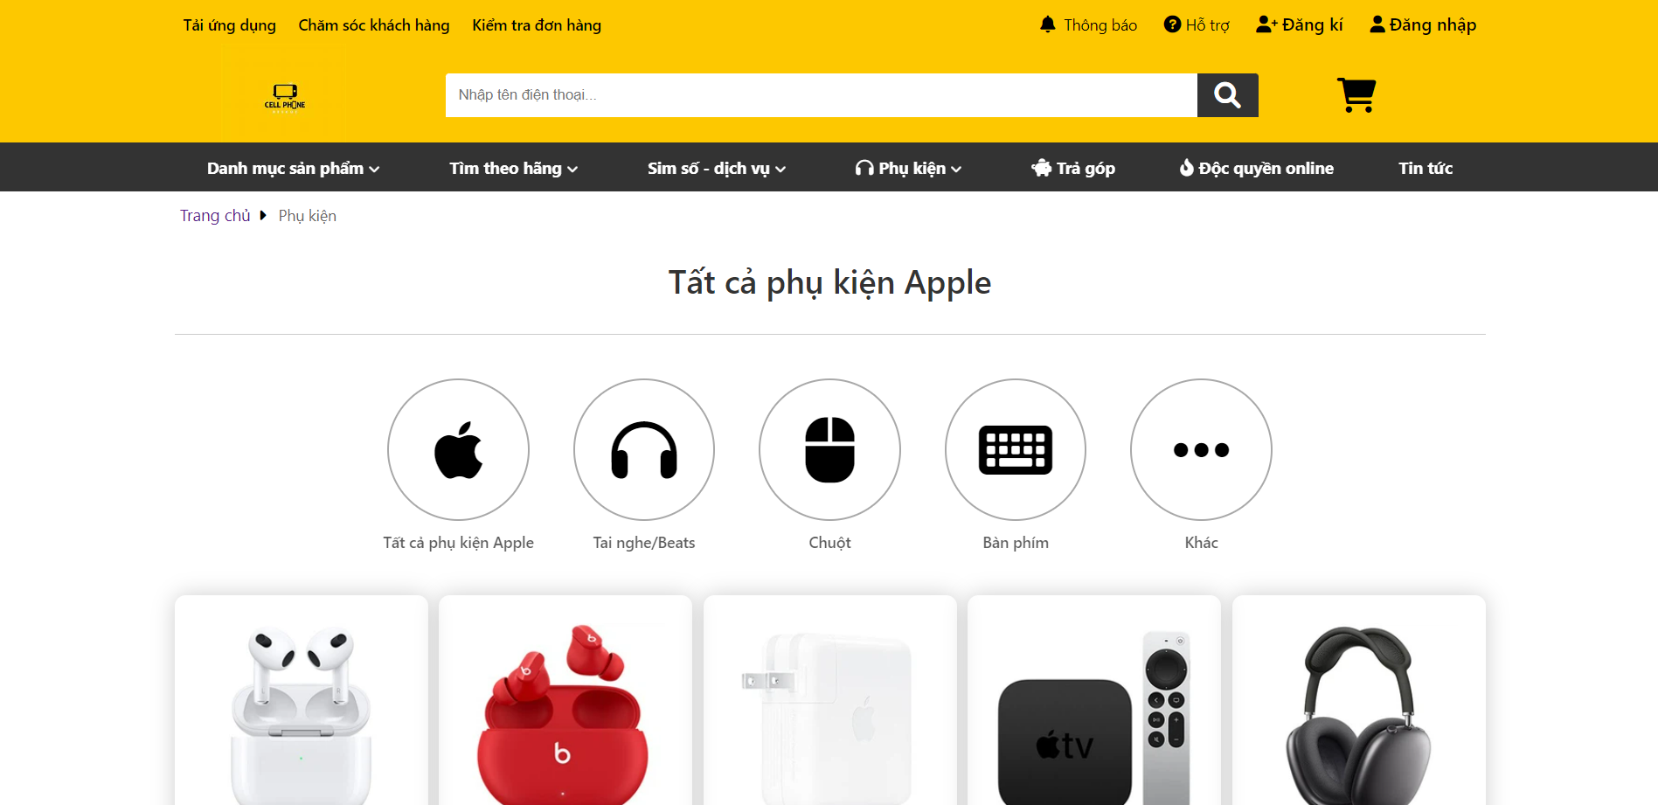

Hình 3.3 4 Giao diện phần header trang phụ kiện

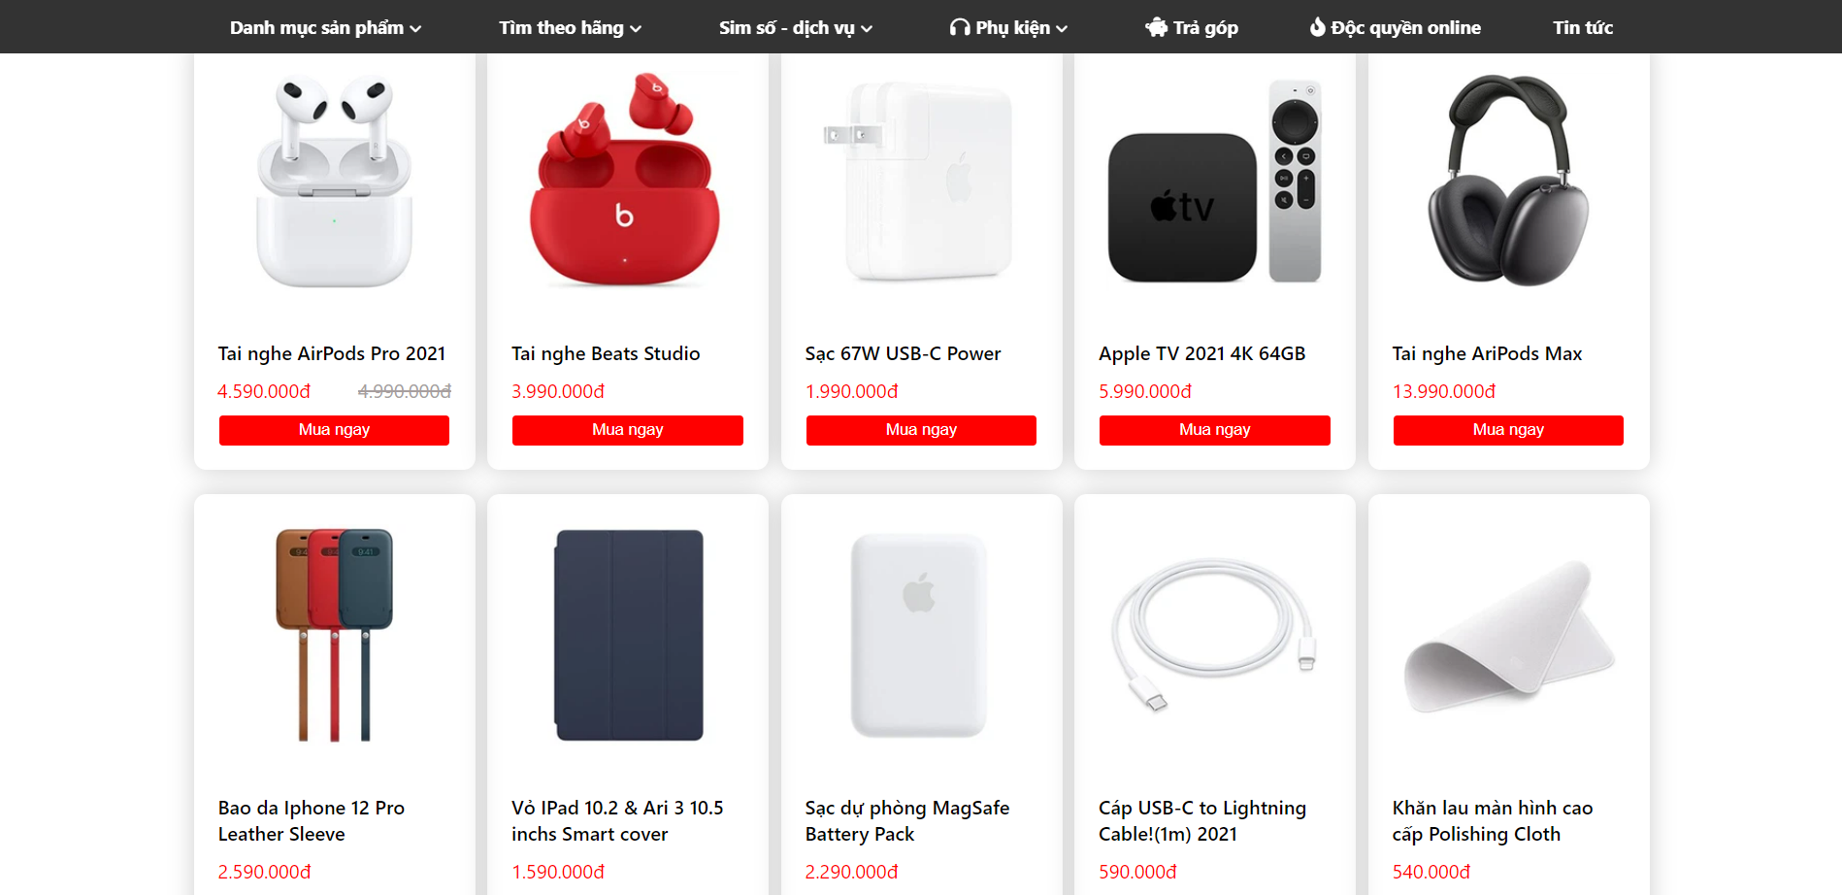

***Hình 3.3 5 Giao diện phần content trang phụ kiện***

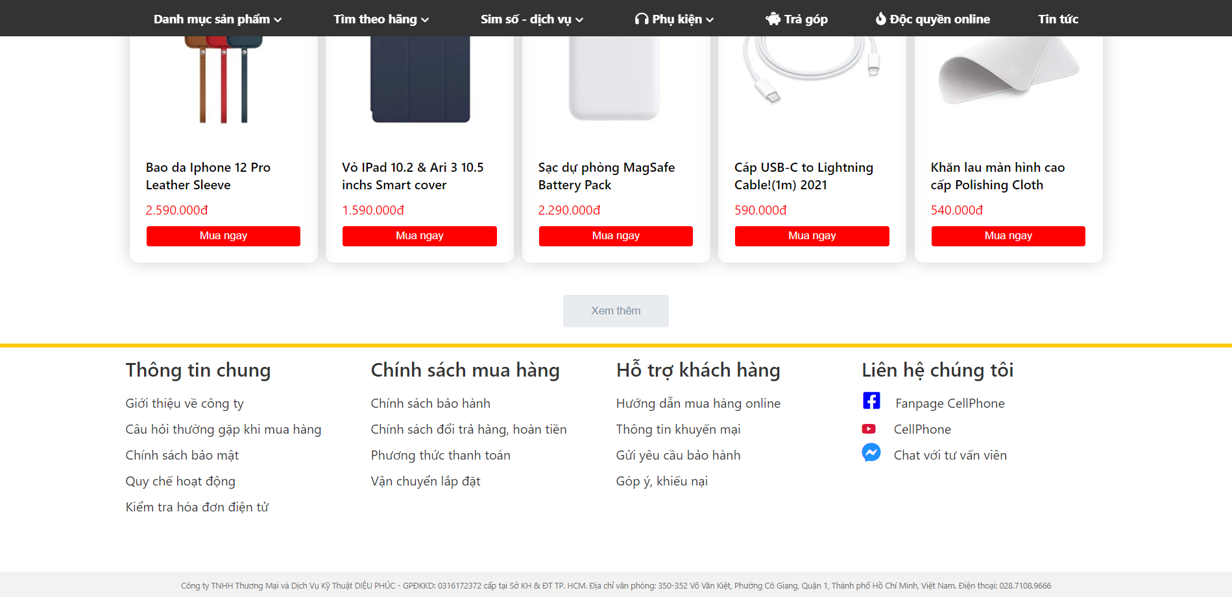

Hình 3.3 6 Giao diện phần footer trang phụ kiện

Giao diện trang trả góp: Giao diện trả góp cho phép người dùng trả góp nếu không đủ tài chính để mua, với các mốc trả góp khác nhau người dùng có thể tùy ý lựa chọn.

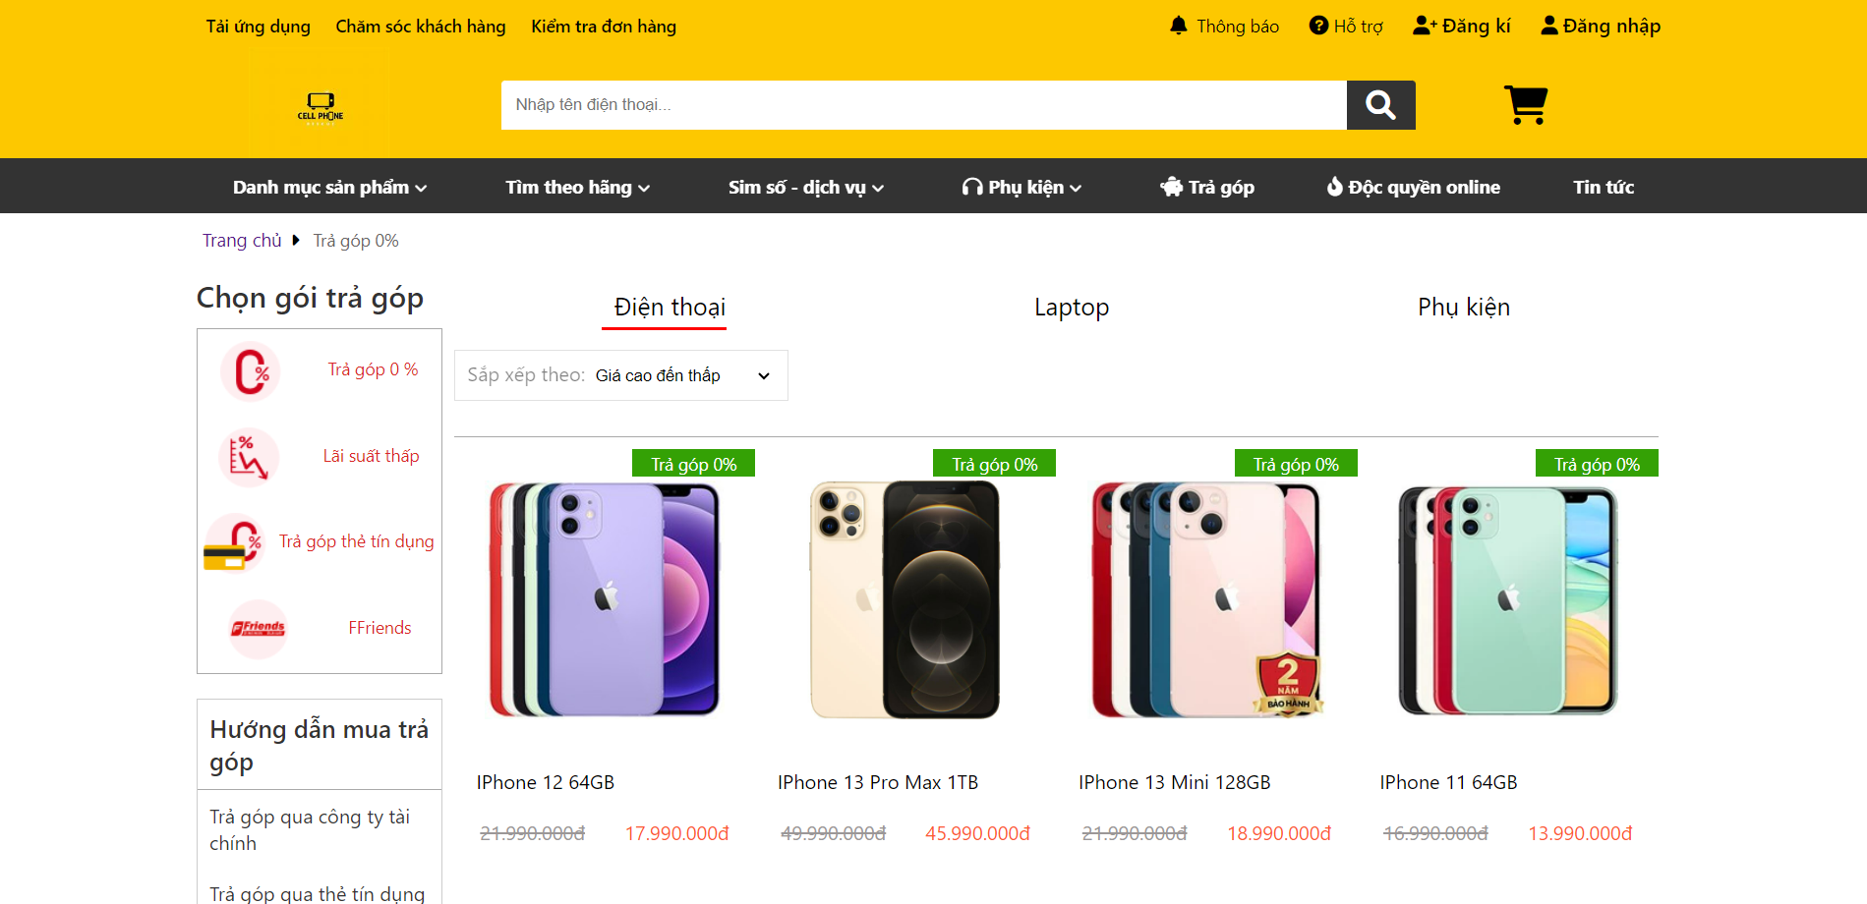

***Hình 3.3 7 Giao diện trang trả góp***

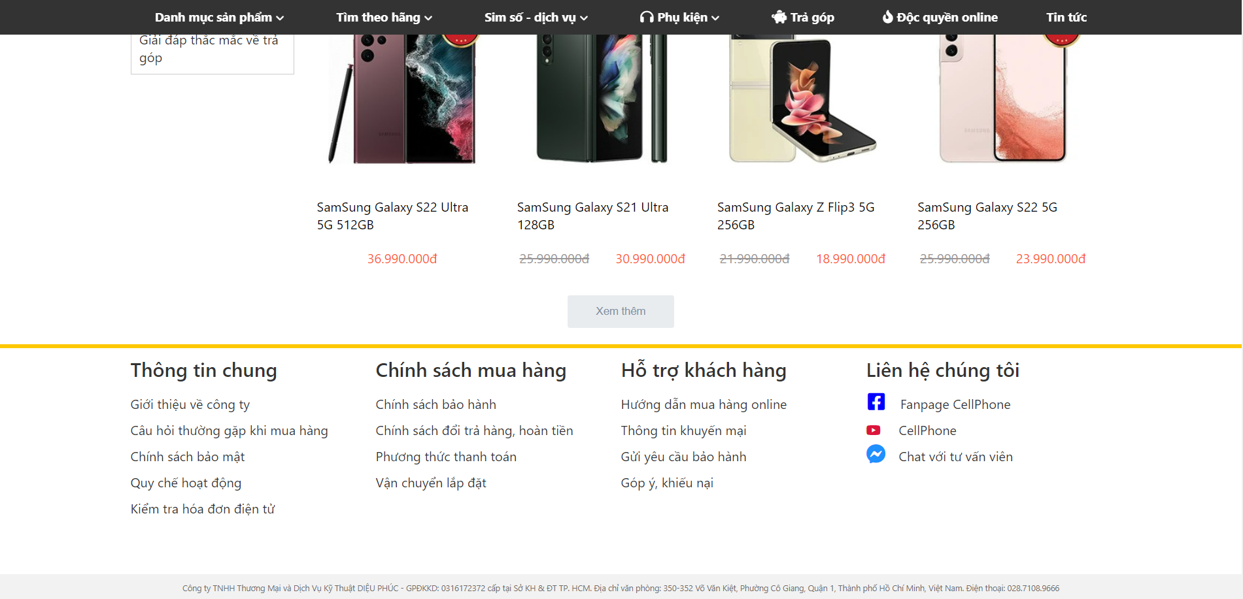

Hình 3.3 8 Giao diện footer trang trả góp

Giao diện giỏ hàng: Giao diện giỏ hàng cho phép người dùng xem được thông tin các điện thoại mà khách hàng đã chọn, những thông tin liên quan đến xem phẩm đó như: tên điện thoại, số lượng, đơn giá, …

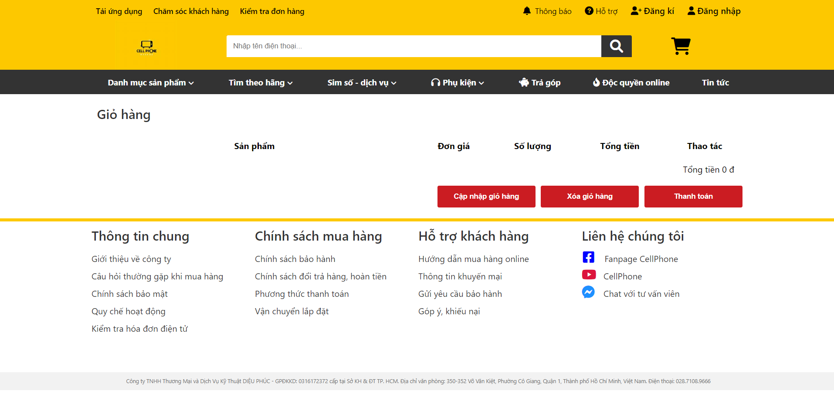

Hình 3.3 9 Giao diện giỏ hàng

Giao diện đăng kí: Giao diện đăng kí cho phép người dùng có thể đăng kí tài khoản để truy cập vào website.

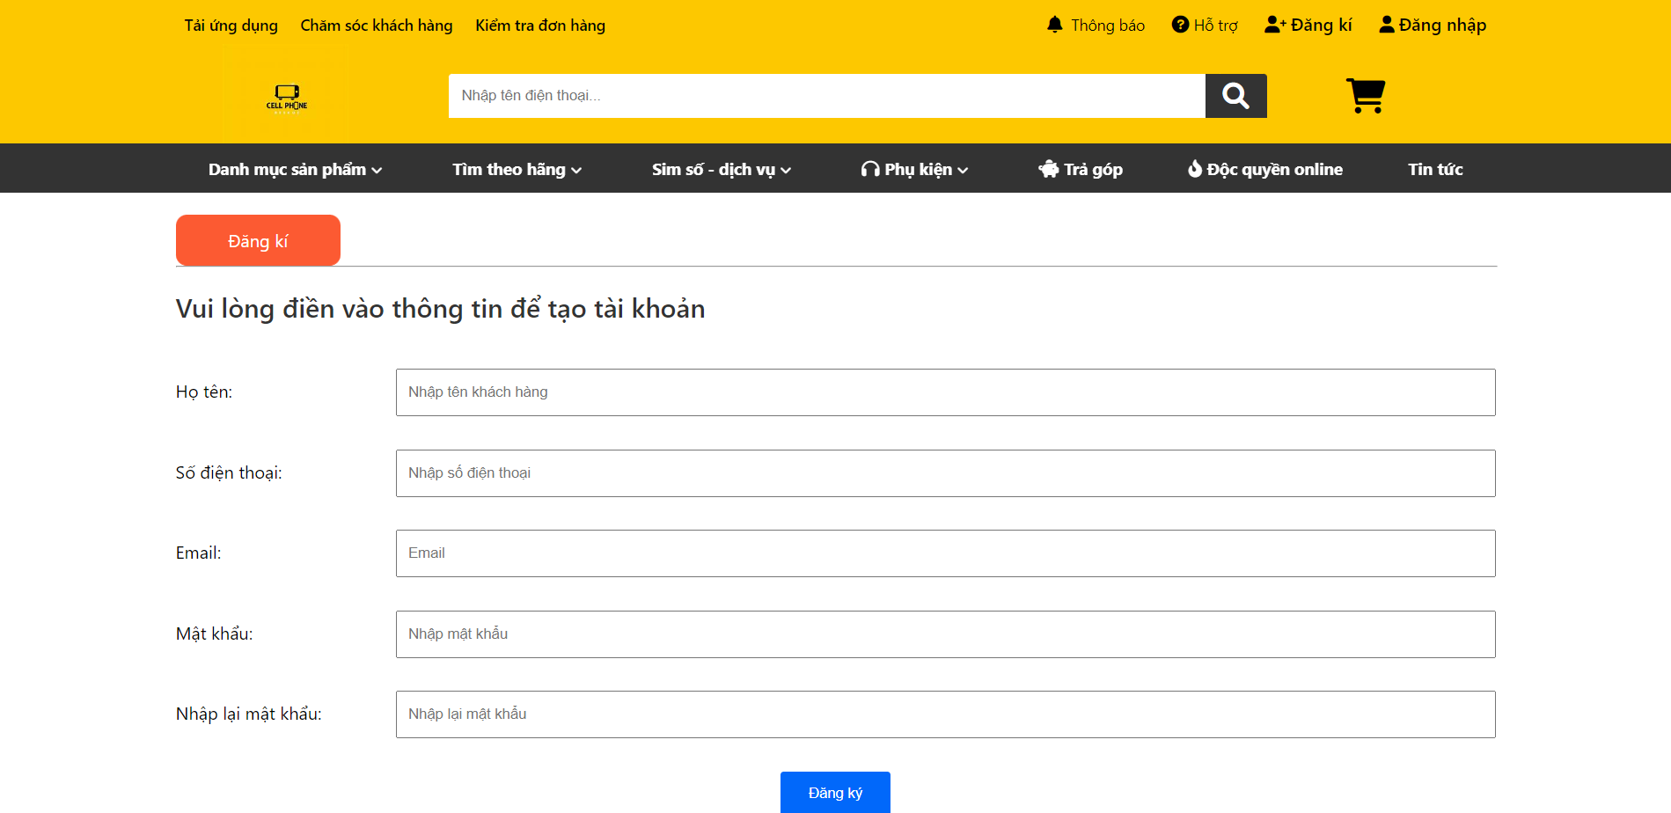

Hình 3.3 10 Giao diện đăng kí

Giao diện đăng nhập: Giao diện đăng nhập giúp người dùng dễ dàng đăng nhập vào website để có thể mua hàng.

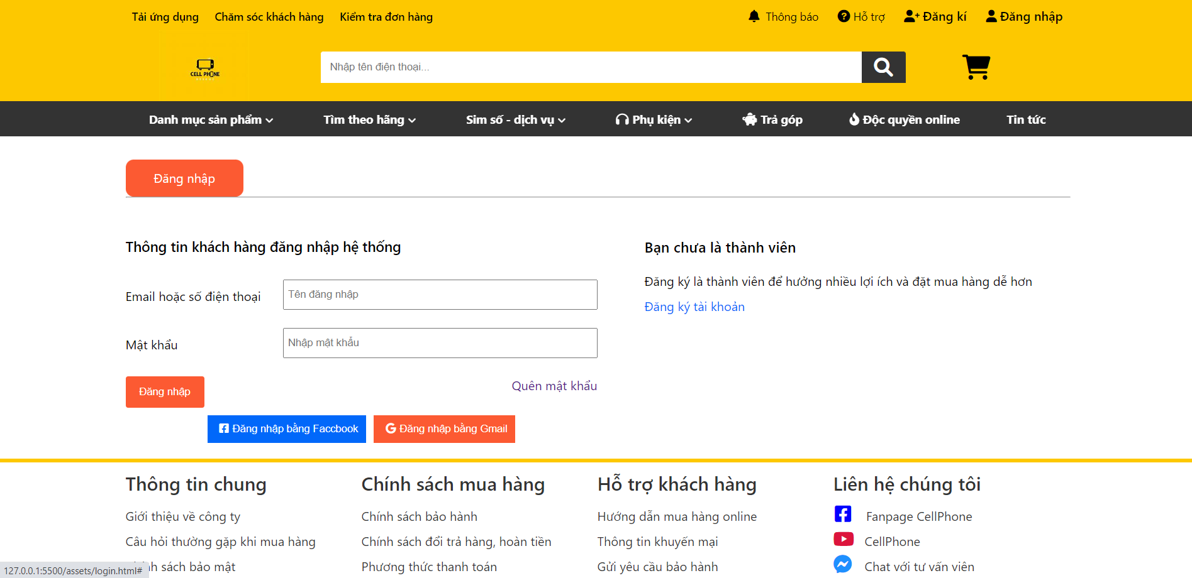

Hình 3.3 11 Giao diện đăng nhập

Giao diện chi tiết điện thoại: Giao diện chi tiết điện thoại cho phép người dùng xem được thông tin chi tiết về điện thoại mà khách hàng lựa chọn như: tên điện thoại, giá điện thoại, mô tả và đánh giá về điện thoại, cấu hình điện thoại, …

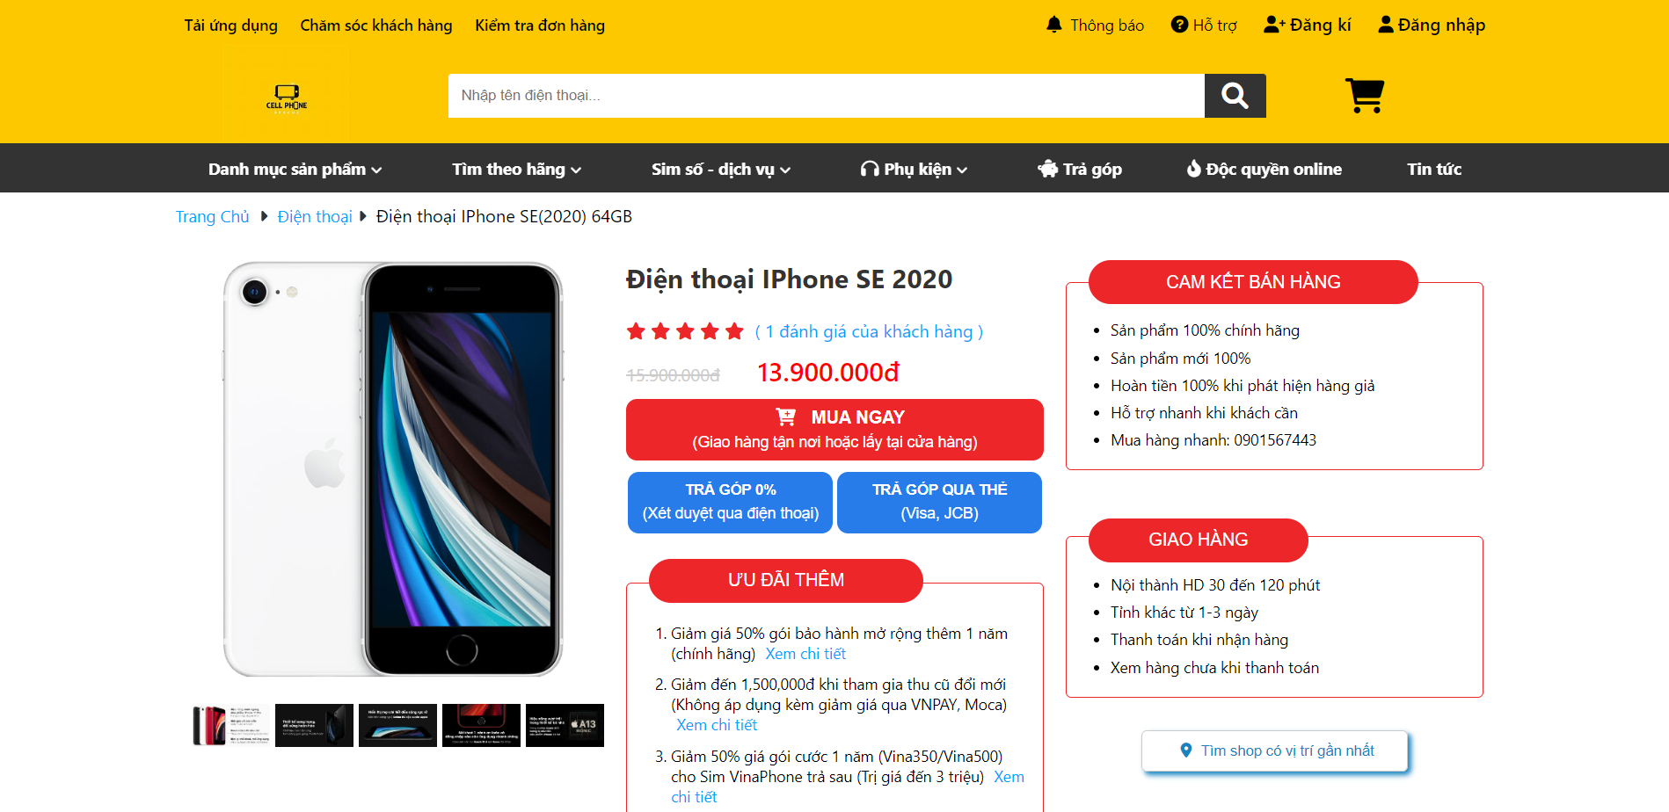

***Hình 3.3 11 Giao diện chi tiết điện thoại***

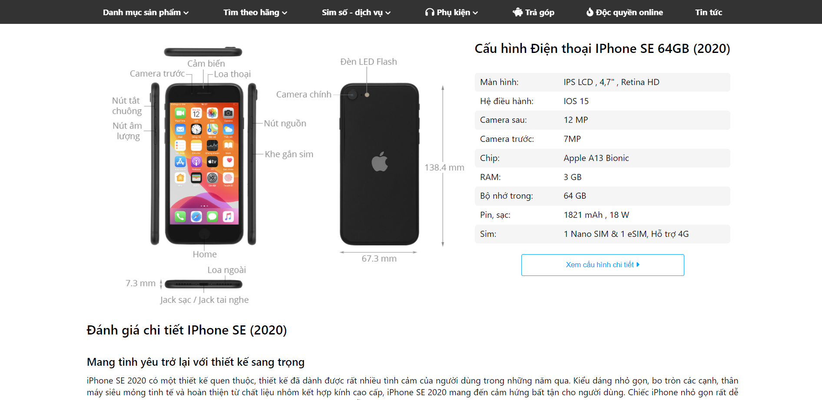

Hình 3.3 12 Giao diện chi tiết điện thoại

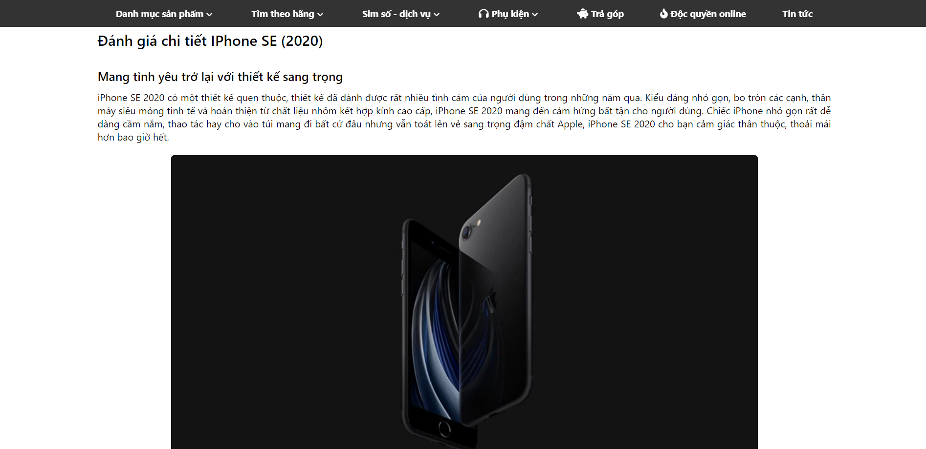

Hình 3.3 13 Giao diện chi tiết điện thoại

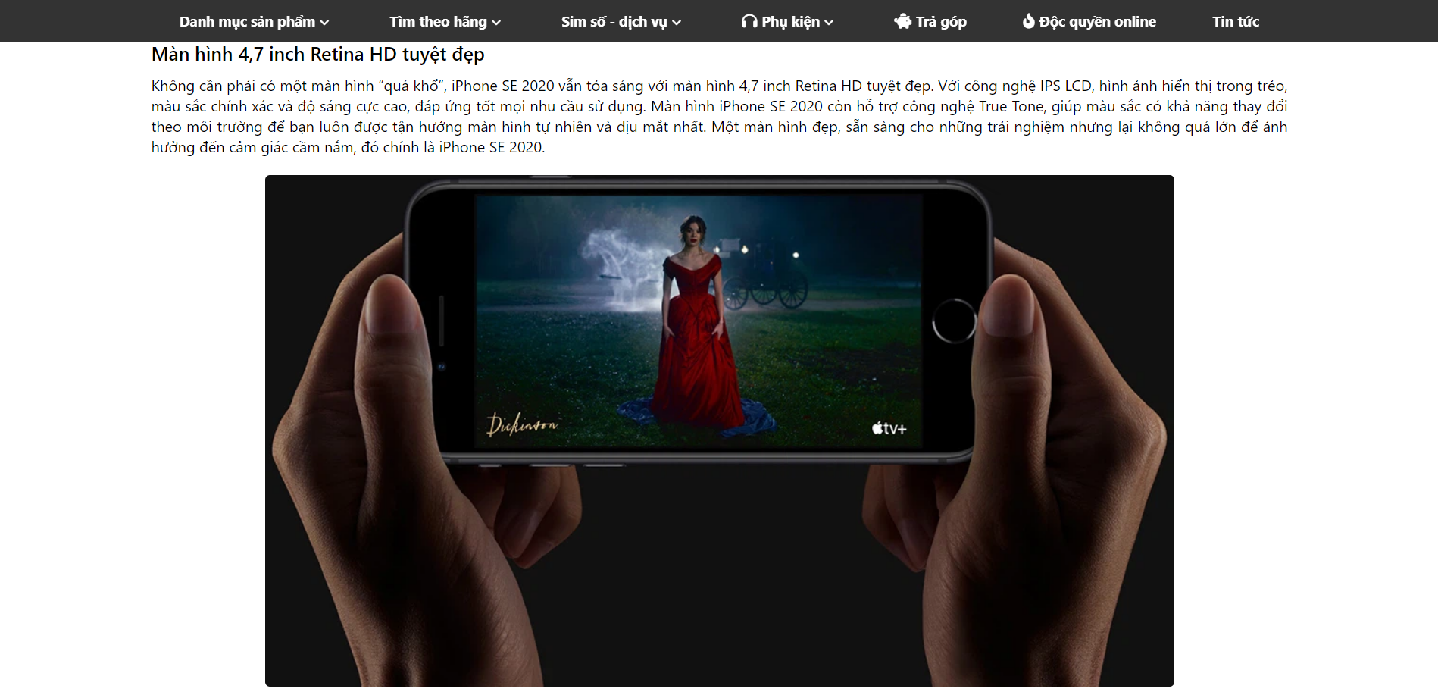

Hình 3.3 14 Giao diện chi tiết điện thoại

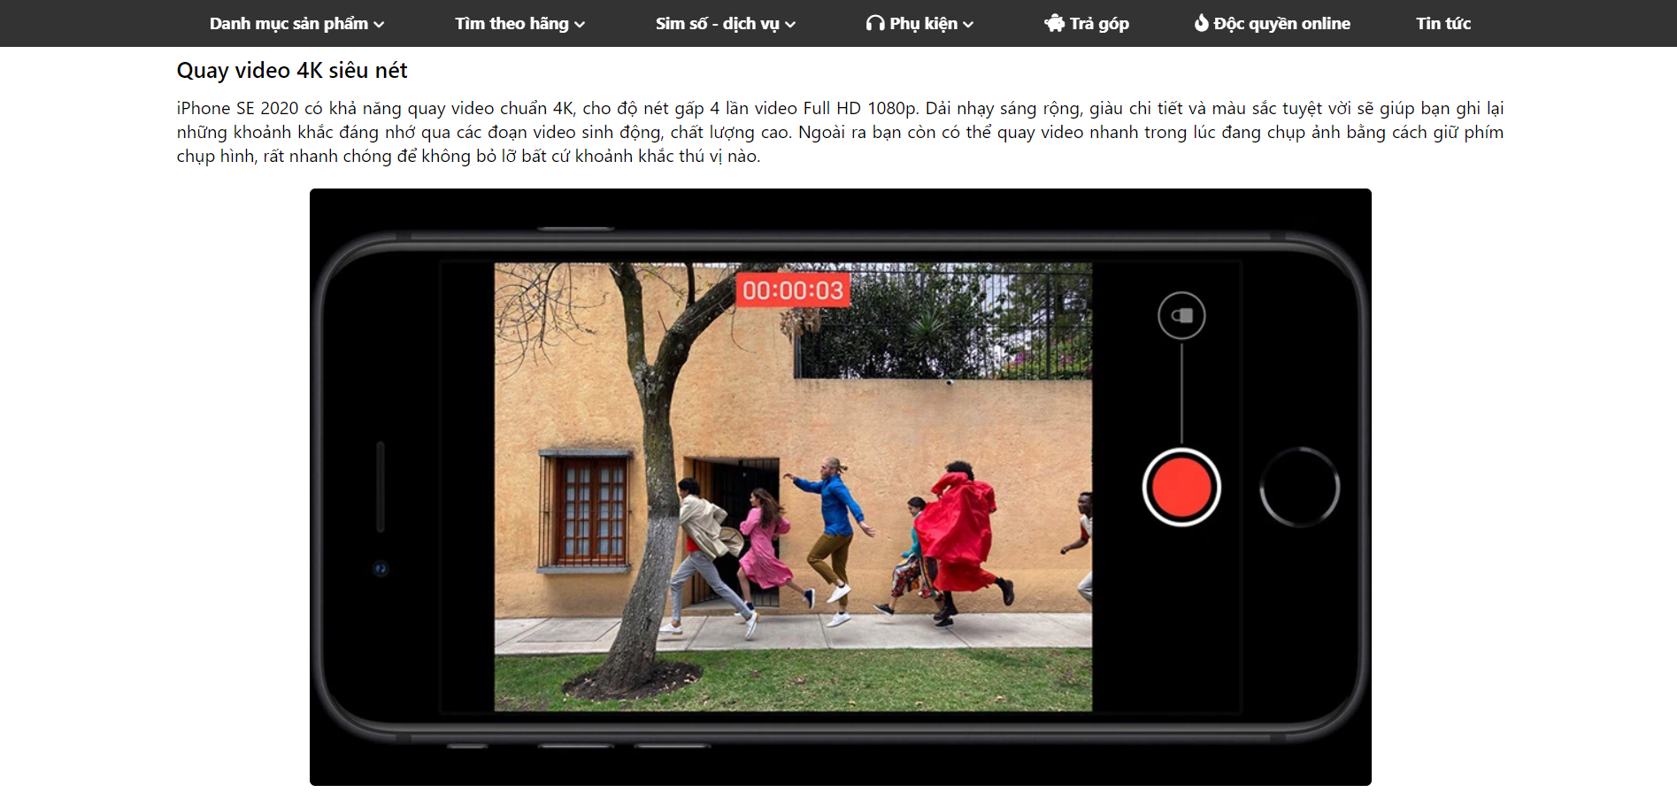

Hình 3.3 15 Giao diện chi tiết điện thoại

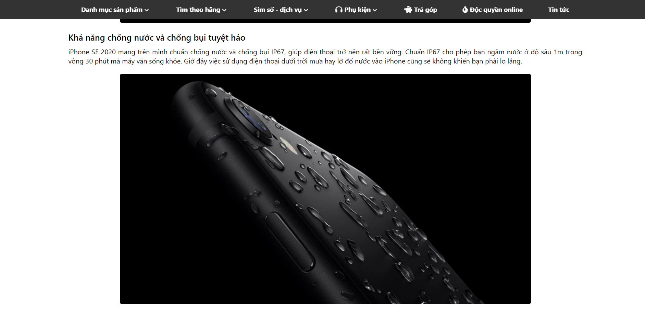

Hình 3.3 16 Giao diện chi tiết điện thoại

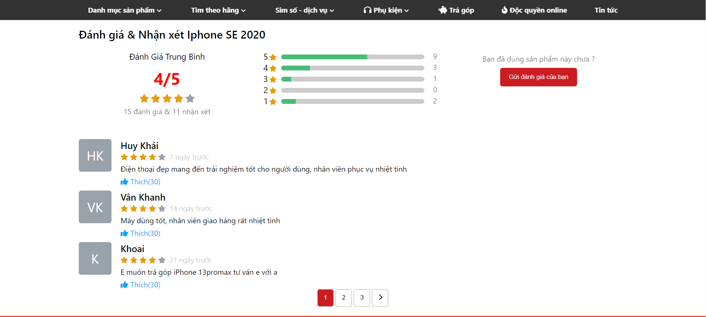

Hình 3.3 17 Giao diện đánh giá chitietsp

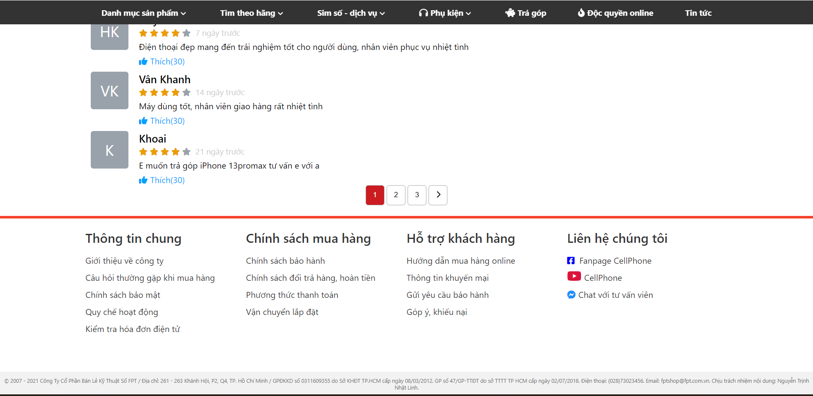

Hình 3.3 18 Giao diện footer chitietsp

1. **Giao diện người quản lý**

Giao diện tổng quan trang quản trị hiển thị những danh mục, chức năng cho người quản trị. Đồng thời thống kê doanh thu, số đơn hàng … của cửa hàng theo ngày, tháng, năm.

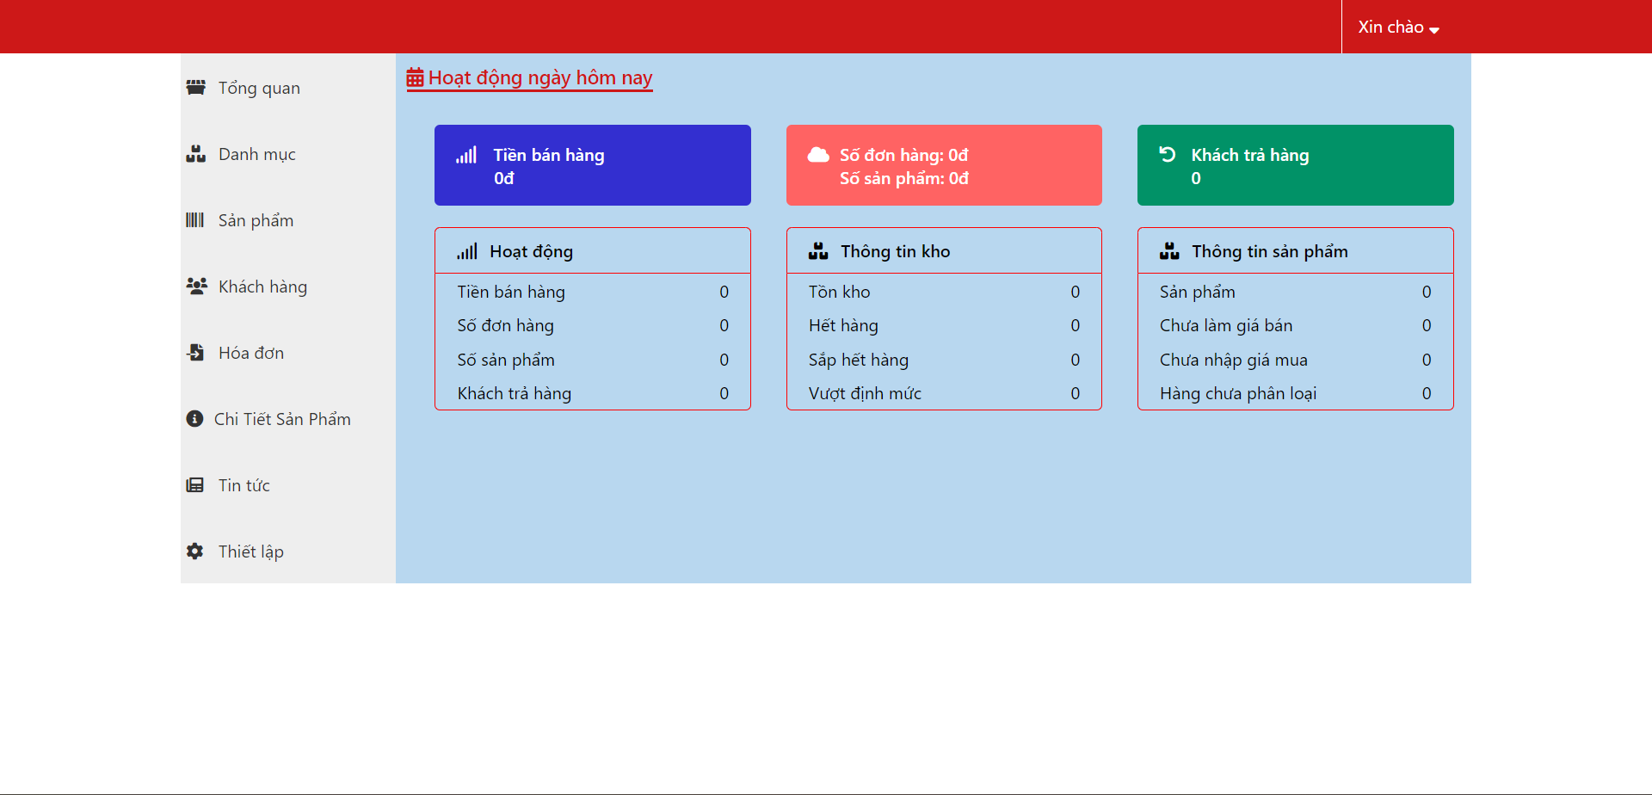

Hình 3.3 19 Giao diện trang chủ trang quản trị

Giao diện quản lý danh mục , giúp người quản trị có thể thêm thông tin danh mục, và phân loại tìm kiếm danh mục.

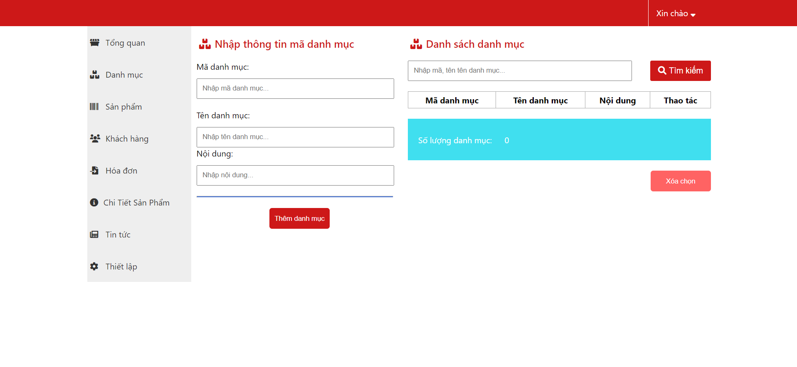

Hình 3.3 20 Giao diện quản lý danh mục

Giao diện quản lý sản phẩm, giúp người quản trị có thể thêm thông tin sản phẩm, sửa, xóa thông tin sản phẩm

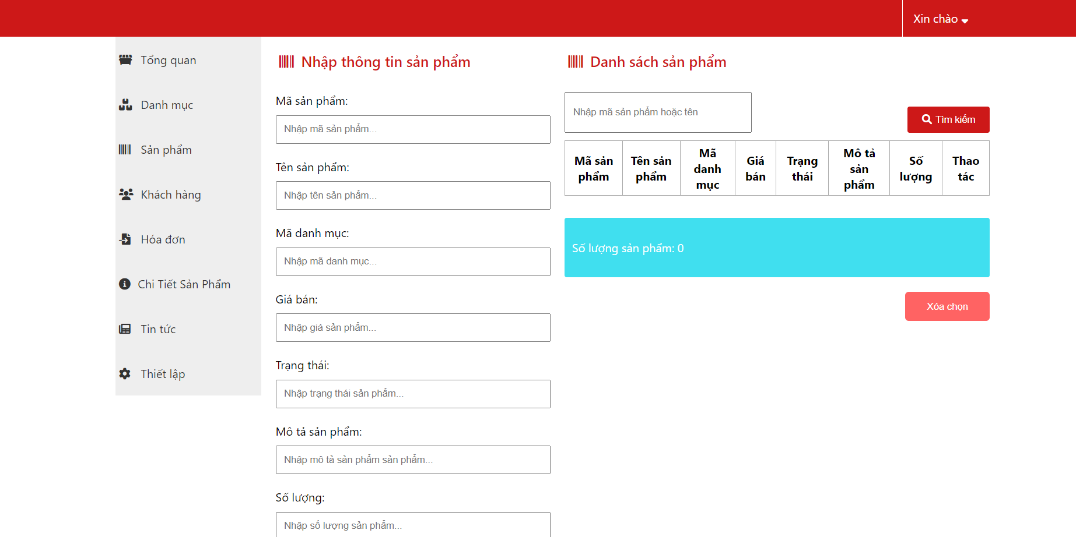

Hình 3.3 21 Giao diện quản lý sản phẩm

Giao diện quản lý thông tin khách hàng, giúp người quản trị có thể thêm, sửa, xóa thông tin khách hàng

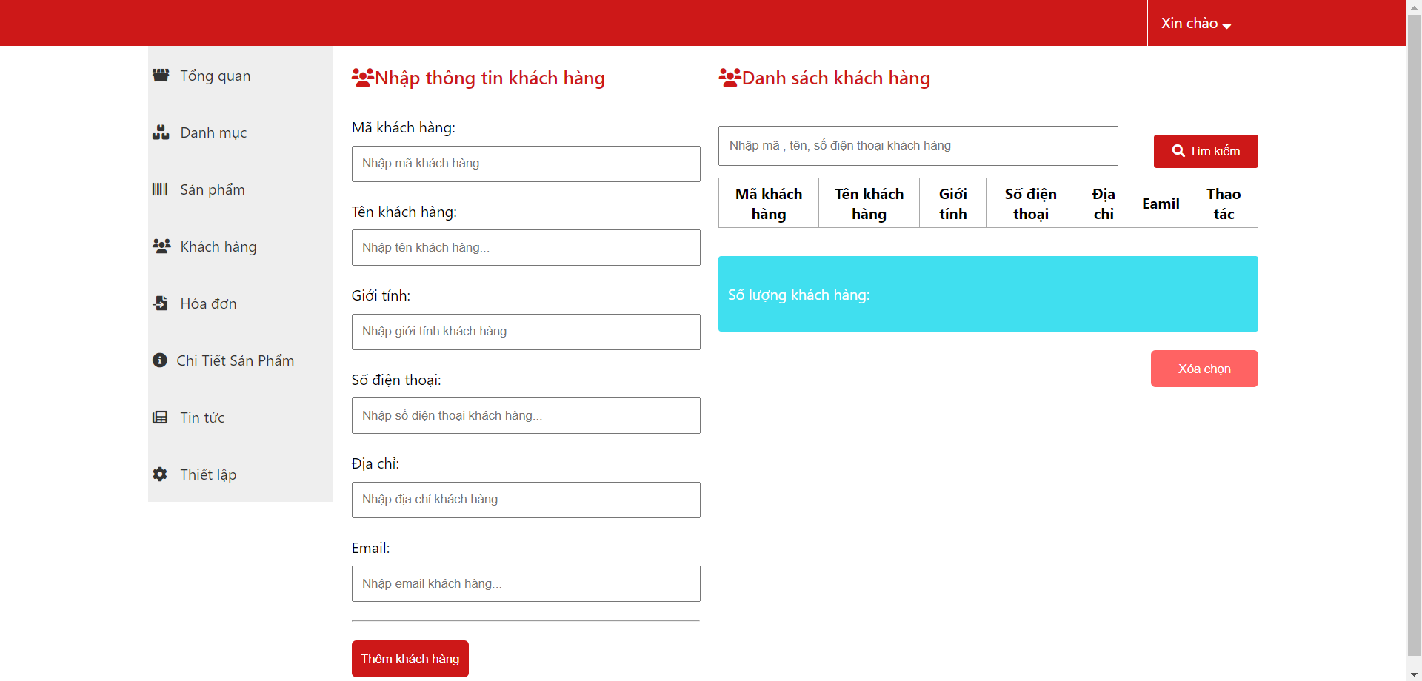

Hình 3.3 23 Giao diện quản lý khách hàng

Giao diện quản lý thông tin hóa đơn , giúp người quản trị có thể thêm, sửa, xóa thông tin hóa đơn

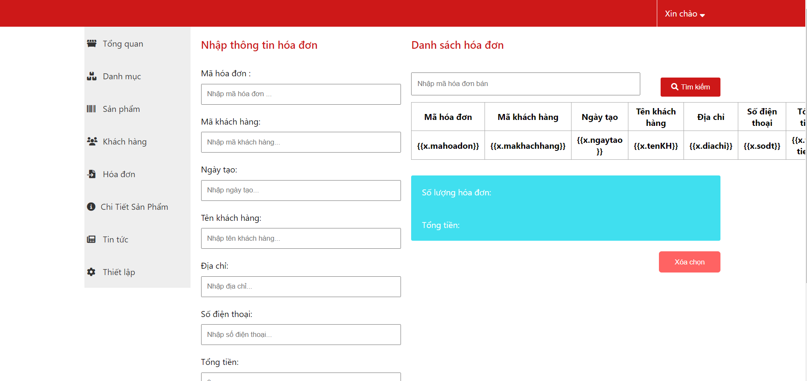

Hình 3.3 24 Giao diện quản lý hóa đơn

* Giao diện API của trang người dùng

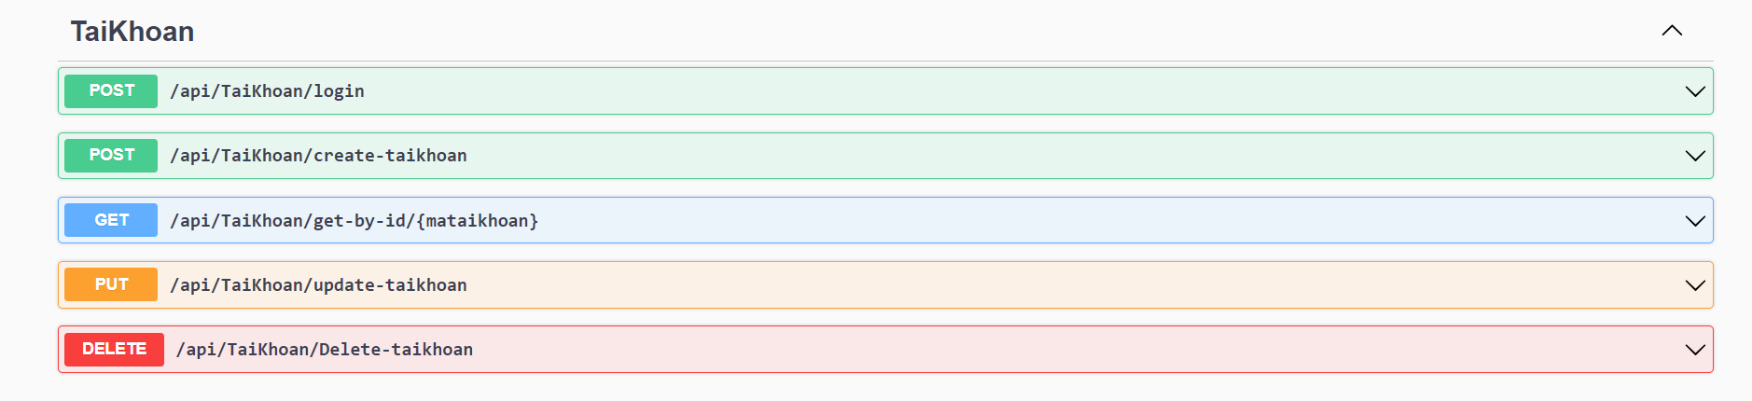

Hình 3.3 5 Giao diện User API TaiKhoan

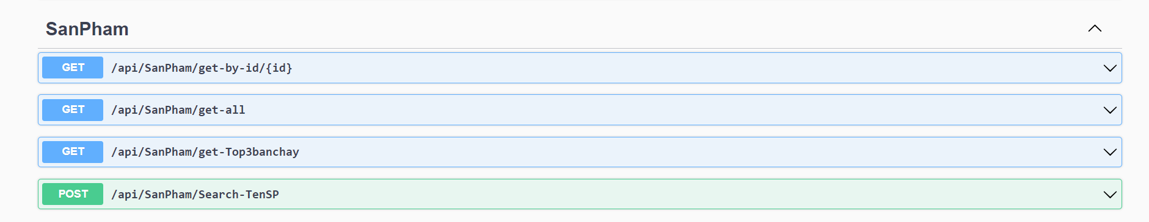

Hình 3.3 6 Giao diện User API SanPham

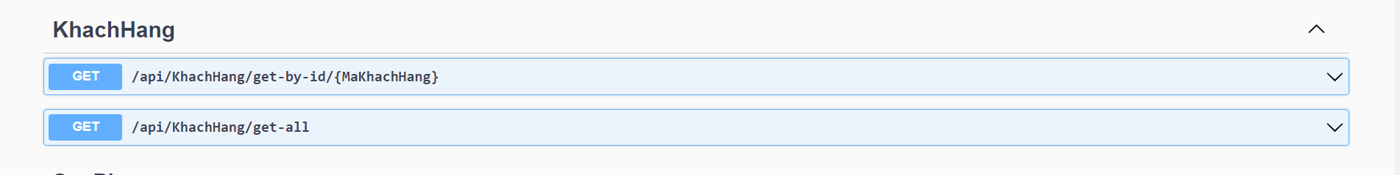

Hình 3.3 6 Giao diện User API KhachHang

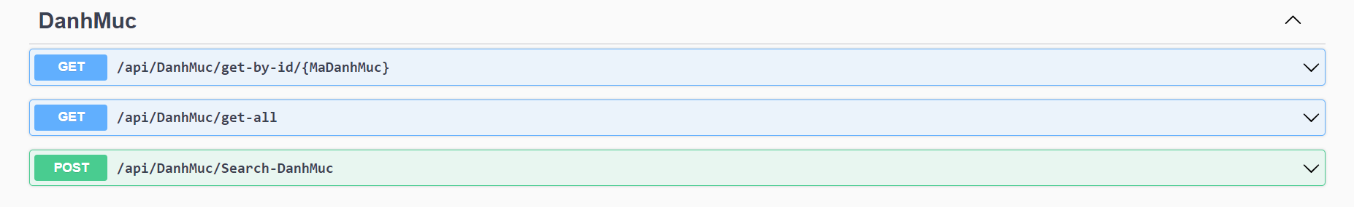

Hình 3.3 6 Giao diện User API Danh Mục

*Giao diện API trang quản trị

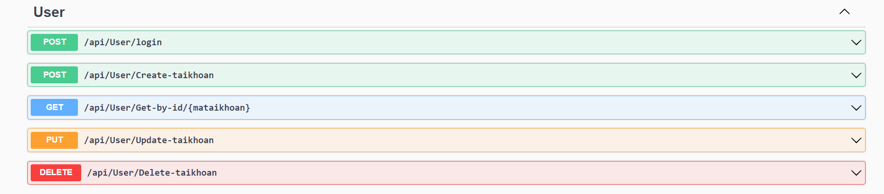

Hình 3.3 6 Giao diện Admin API TaiKhoan

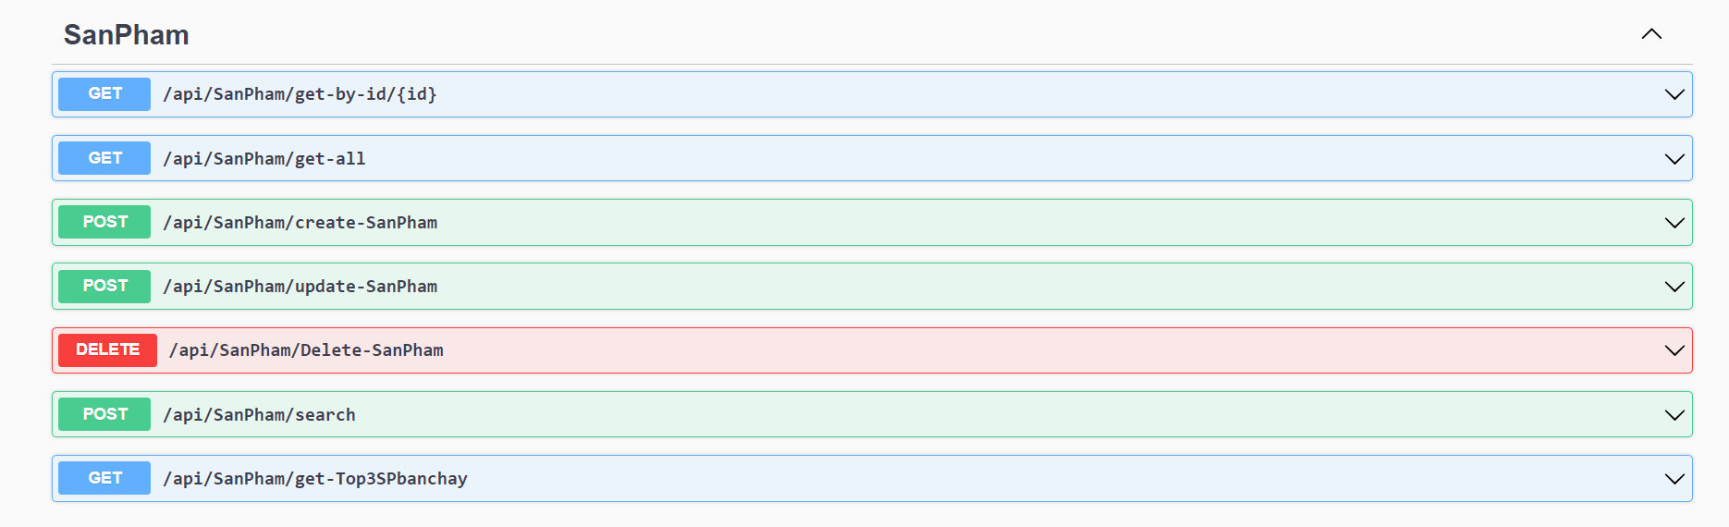

Hình 3.3 6 Giao diện Admin API SanPham

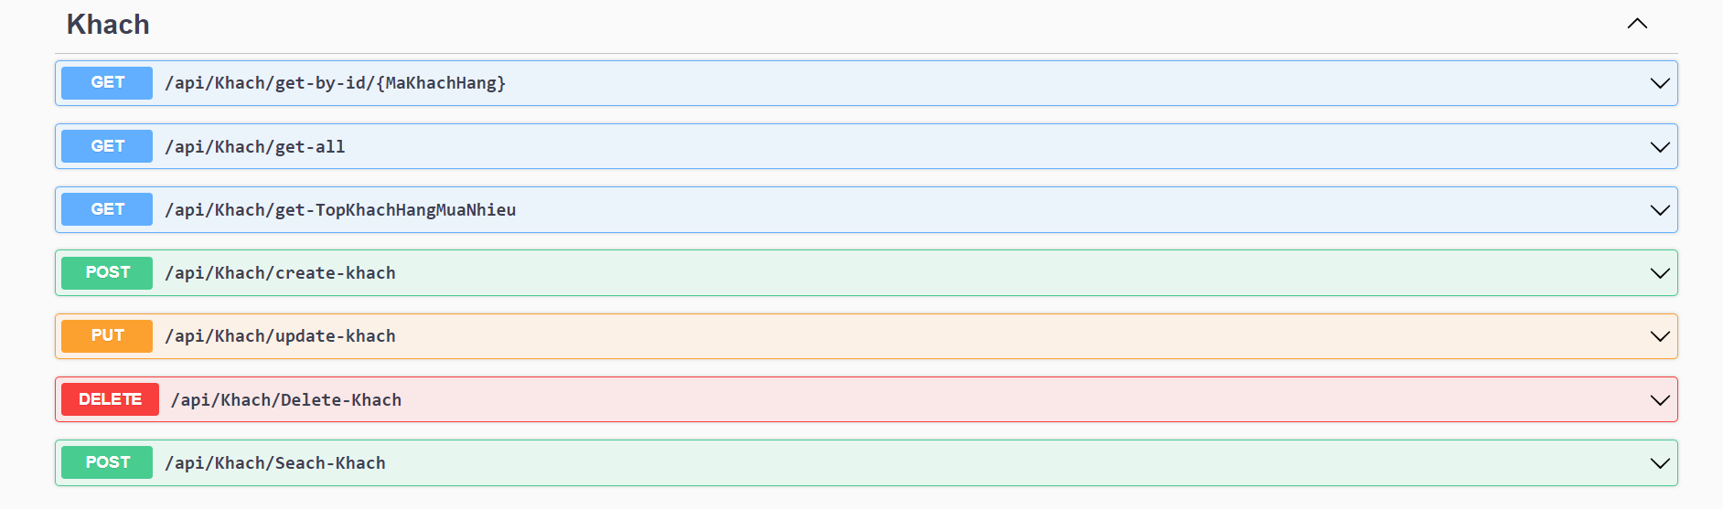

Hình 3.3 6 Giao diện Admin API KhachHang

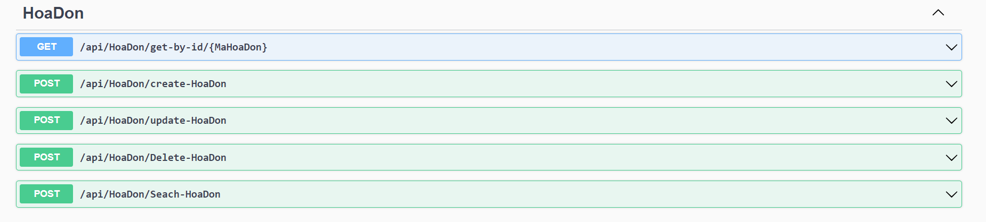

Hình 3.3 6 Giao diện Admin API HoaDon

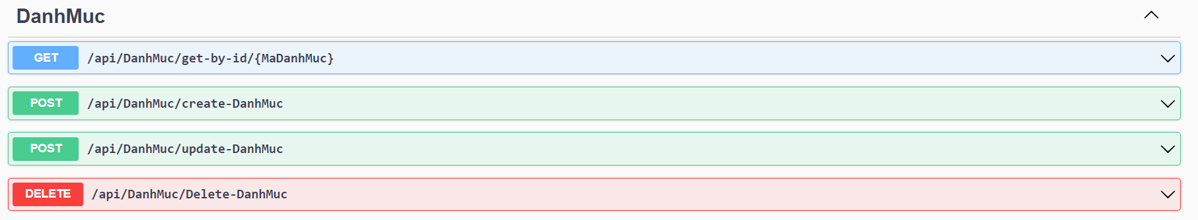

Hình 3.3 6 Giao diện Admin API DanhMuc

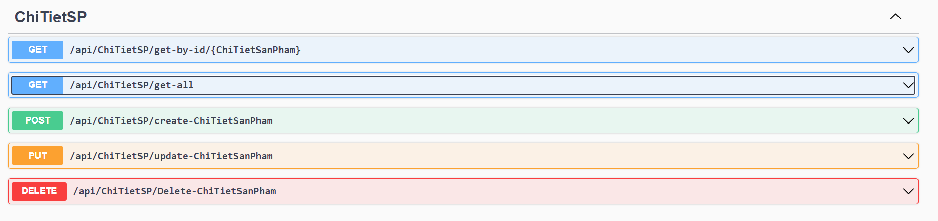

Hình 3.3 6 Giao diện Admin API ChitietSP

# TRIỂN KHAI WEBSITE

* 1. Triển khai các chức năng cho phân hệ người dùng
* Khách hàng có thể xem danh sách sản phẩm tại trang chủ
* Khách hàng có thể xem chi tiết sản phẩm bằng cách click vào một sản phẩm nào đó
* Có thể sử dụng chức năng đăng kí, đăng nhập tài khoản của mình
* Khách hàng xem được giỏ hàng và có thể chỉnh sửa theo ý của mình
* Khách hàng có thể đặt hàng trên website nếu muốn mua sản phẩm nào đó
* **Chức năng tìm kiếm sản phẩm**

Giúp người dùng có thể tìm kiếm sản phẩm mà mình muốn xem

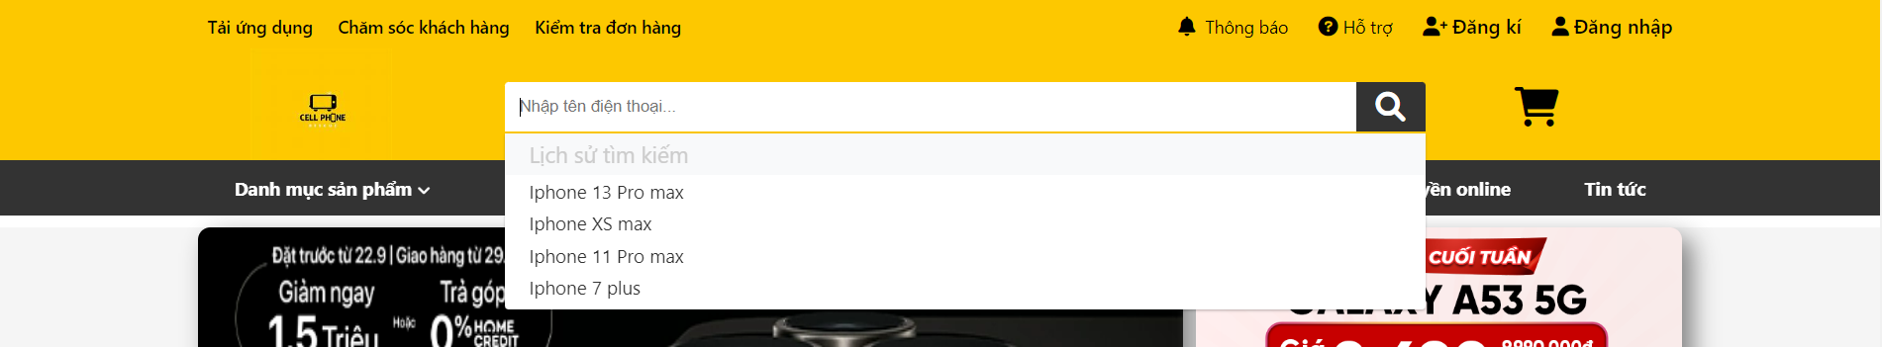

Hình 4.1 1 Giao diện chức năng tìm kiếm sản phẩm

* **Chức năng thêm sản phẩm vào giỏ hàng**

Khách hàng sẽ xem sản phẩm và chọn sản phẩm muốn mua. Để mua hàng, khách hàng chỉ cần click vào nút “Mua ngay” trên sản phẩm, khi đó sẽ chuyển đến trang giỏ hàng để giúp người dùng thanh toán.

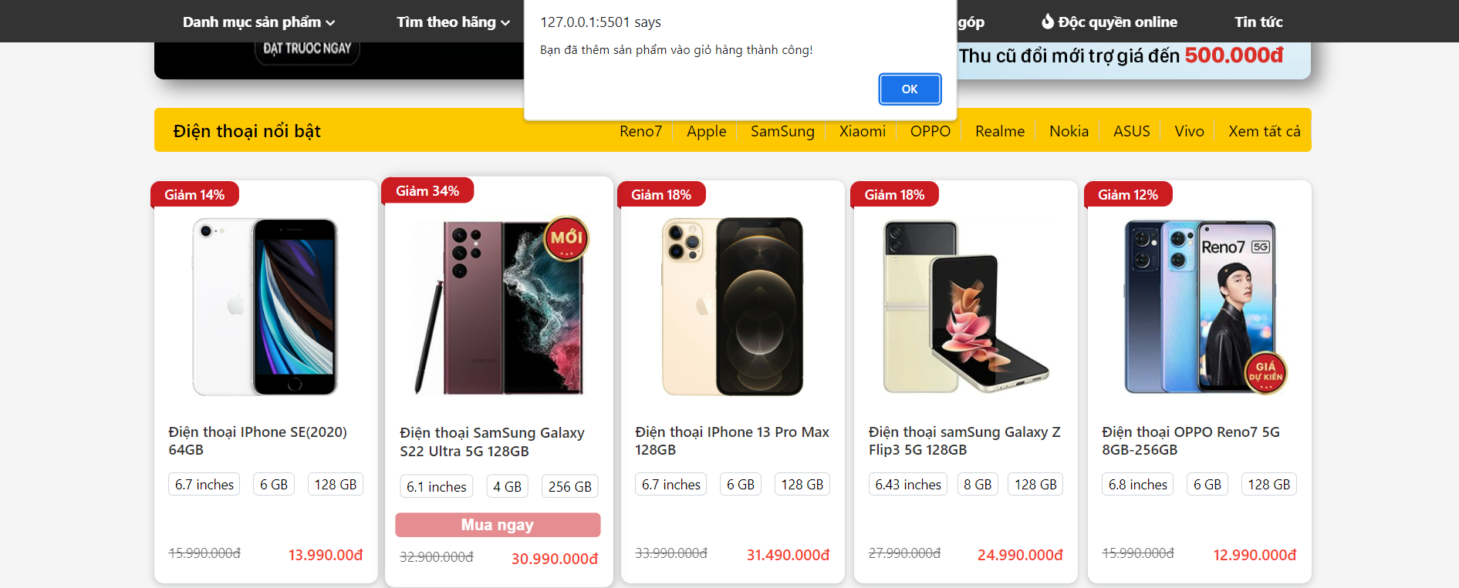

Hình 4.1 2 Giao diện chức năng thêm sản phẩm

Khi đó sẽ chuyển đến trang giỏ hàng, nếu sản phẩm trong giỏ hàng đã có, thì sẽ tự động tăng số lượng sản phẩm lên đồng thời tổng tiền cũng sẽ tăng lên.

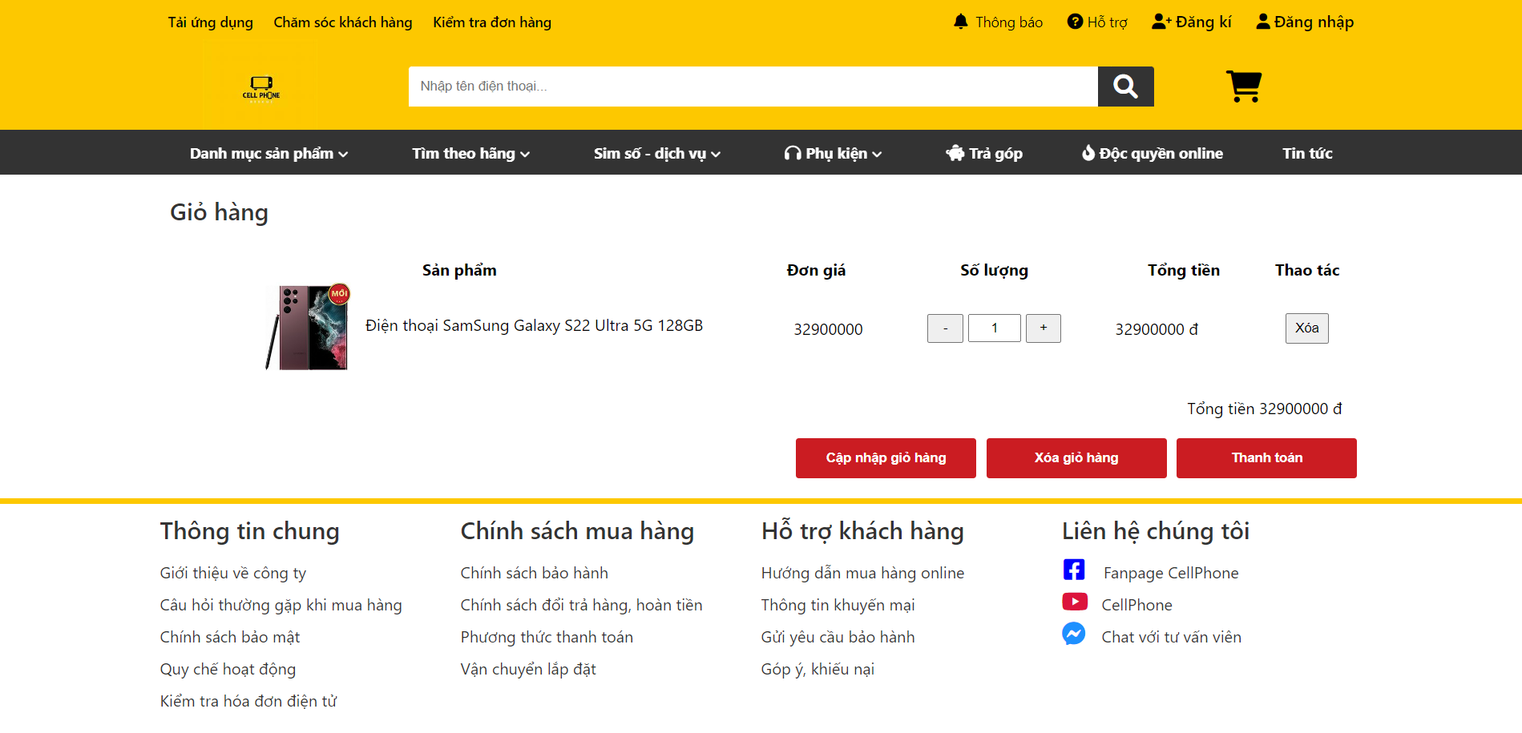

Hình 4.1 3 Giao diện sau khi thêm sản phẩm vào giỏ hàng

* **Chức năng thanh toán**

Khi người dùng click vào thanh toán thì sẽ hiển thị lên modal giúp người dùng nhập thông tin để mua hàng.

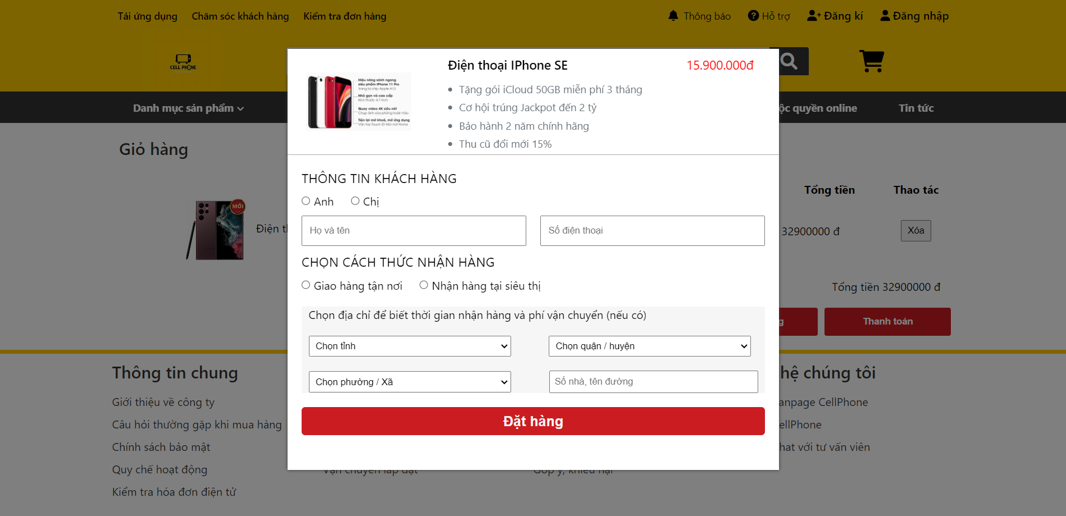

Hình 4.1 4 Giao diện thanh toán sản phẩm

* **Chức năng xóa sản phẩm**

Khách hàng click vào chức năng xóa sản phẩm, khi đó sản phẩm trong giỏ hàng sẽ được xóa khỏi giỏ hàng, trang web sẽ hiển thị lên hộp thông báo để xem khách hàng có muốn xóa hay không.

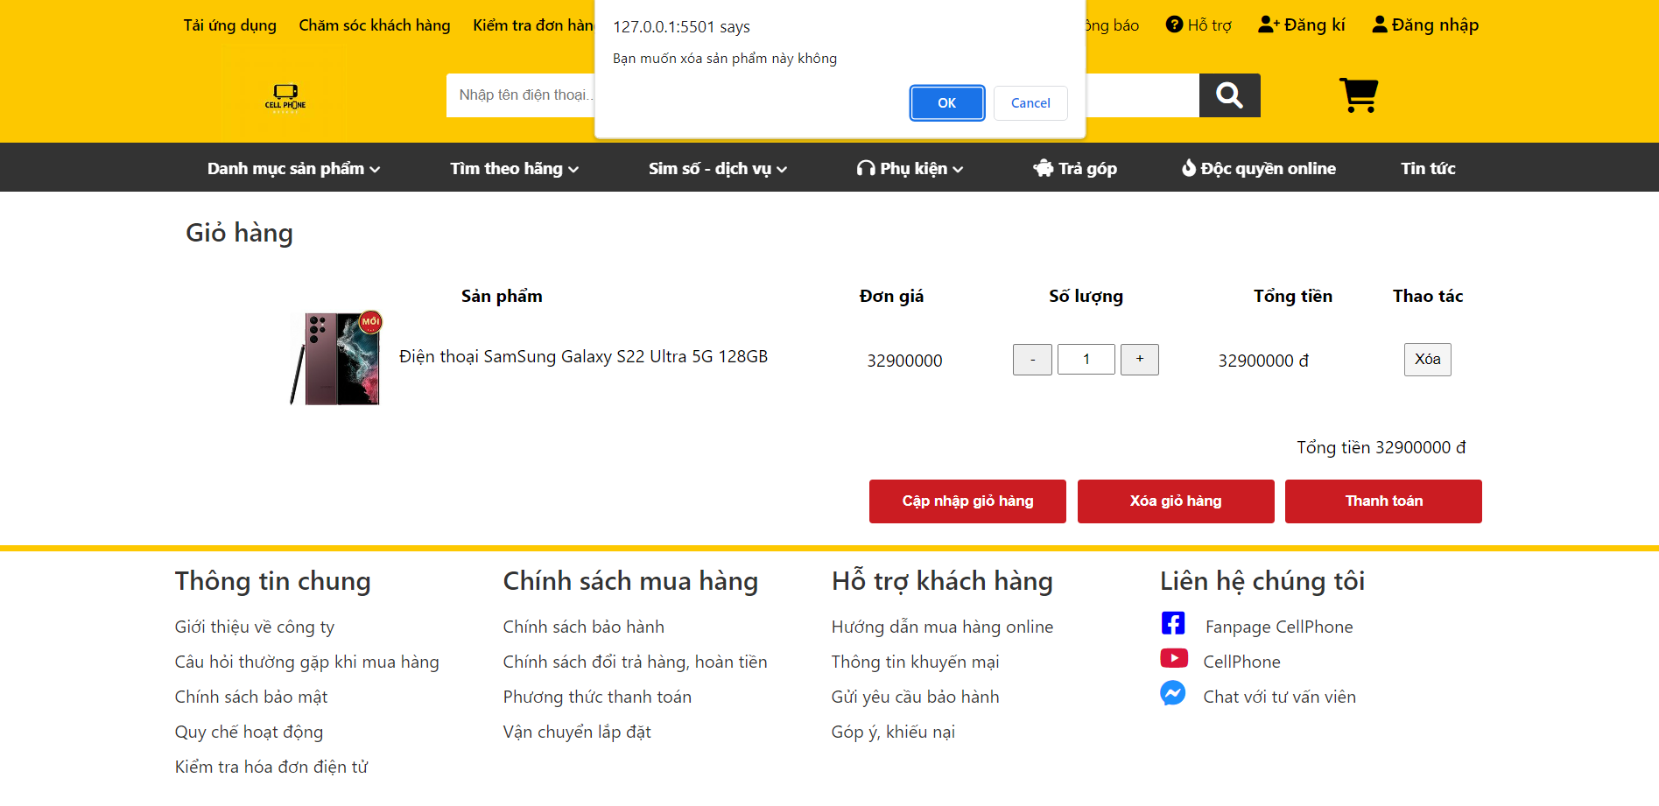

Hình 4.1 5 Chức năng xóa sản phẩm

* Giỏ hàng sau khi xóa

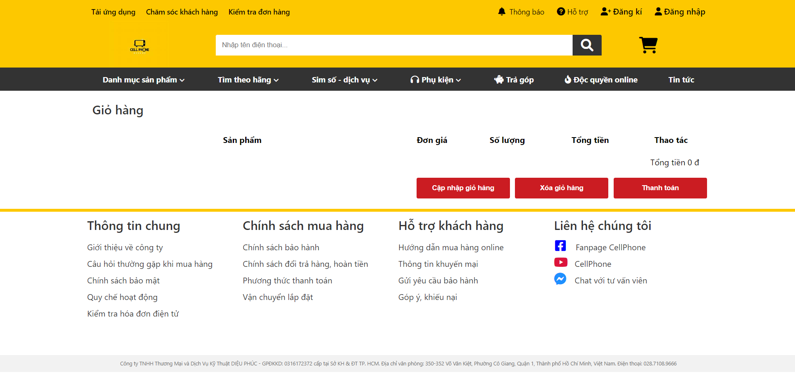

Hình 4.1 6 Chức năng xóa sản phẩm

* + 1. Trang chủ (Ví dụ)

a) Phía font end

* Xây dựng bố cục trang Home bằng các thẻ HTML

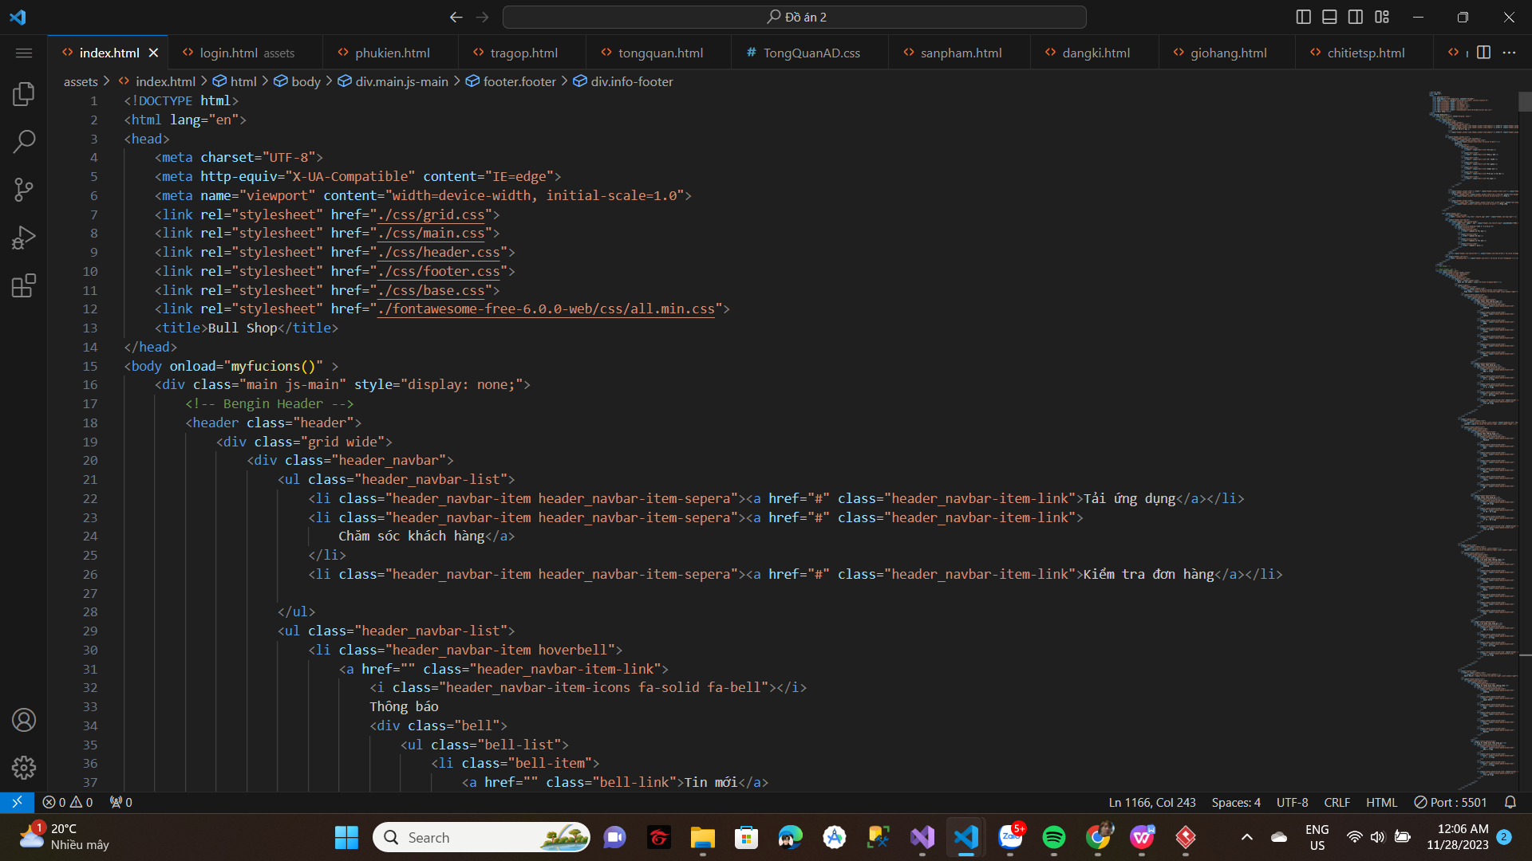

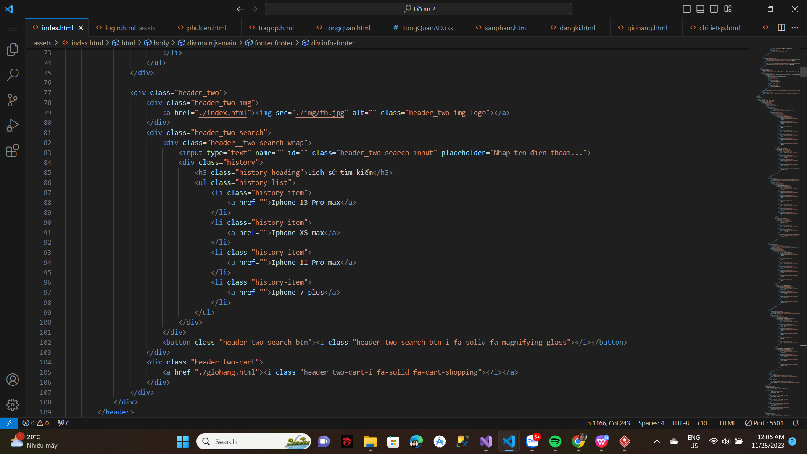Hình 4.1 7 Xây dựng trang Home bằng thẻ HTML

Về mặt cấu tạo html, trang chủ gồm 2 phần chính là head và body. Phần phần head dùng cặp thẻ <head></head>. Phần head là phần cấu hình của một trang web, nơi khai báo các thư viện, link, các thẻ SEO(<meta>)

Phần body gồm các thẻ để tạo nên cấu trúc của trang web dùng cặp thẻ <body></body>. Thân trang web(body) lại được chia thành 3 phần header, main, footer, các thẻ này đều được hỗ trợ trong phiên bản HTML5. Header sử dụng cặp thẻ <header></header>. Phần này chứa navigation bar(<nav>) và tools bar. Navigation bar là cặp thẻ <nav></nav> bên trong có chứa thẻ <ul></ul> và tập các thẻ <li></li> đẻ định dạng các phần tử của menu. Tuy nhiên mặc định các thẻ sẽ mặc định sắp xếp theo chiều dọc và các phần tử trong <ul> sẽ có định dạng như margin, padding, và list-style. Như vậy để menu hiển thị theo chiều ngang cần sử dụng display: flex và list-style: none bỏ đi các định dạng của <ul>

Bên trong các thẻ <li> còn có các menu con khác các menu con này cũng được định dạng giống như trên. Tuy nhiên chúng sẽ được bổ sung thêm các hậu tố (pseudo class) “hover” để tạo hiệu ứng xuất hiện các menu con khi trỏ vào từng item của menu cha. Khi click chuột vào các item, trang web sẽ chuyển hướng, như vậy bên trong nội dung các thẻ li còn chứa các cặp thẻ <a></a> và thuộc tính href chứa các đừng dẫn chuyển hướng. Các thẻ <a> được định dạng mặc định là chữ màu xanh và có gạch chân, để bỏ chúng đi sử dụng 2 thuộc tính là color và text-decoration.

Để có form tìm kiếm, sử dụng cặp thẻ <form><form> với các thuộc tính như method, action. Các component cho người dùng tương tác (nhập, submit) sử dụng thẻ input với thuộc tính type=”text” và thẻ button với thuộc tính type = “submit”. Ở đây, trong trường hợp này sử dụng phương thức get là hợp lý bởi chúng ta chưa có phần backend phía sau hỗ trợ xử lý dữ liệu. Sau khi người dùng nhập từ khoá và nhấn nút submit, trang web sẽ được chuyển hướng theo đường dẫn của thuộc tính action. Sau khi đã chuyển hướng, trên thanh địa chỉ sẽ hiển thị các parameter là tên của các input có trong form. Lấy giá trị của parameter ta sử dung đối tượng URL để thực hiện:

Khi đã có được key ta sử dụng hàm filter để lọc dữ liệu và hiển thị.

Tiếp đến là phần slide show. Slide show được bao được bao bọc bởi các thẻ vùng “div”. Hình ảnh hiển thị trên slide show nhờ thuộc tính background-image và giá trị của hình ảnh được quyết định bởi hàm url (). Tuy nhiên nhiều hình ảnh nằm kề nhau sẽ làm tăng độ rộng của trang web. Như vậy cần bao bọc các thẻ div chứa hình ảnh này lại bởi một thẻ div khác được gán class “slide show” .Tuy nhiên gói lại như vậy vẫn chưa xử lý được vấn đề trên, class slide show này cần có thêm thuộc tính overflow: hidden để ẩn đi các phần xếp kề dư ra. Để slide show có thể di chuyển, sử dụng javascript để gán và bỏ các class sao cho hợp lý. Các class chứa những thuộc tính animation đặc trưng của css3 để xử lý: transform: translate, …

Sau slide show là danh sách sản phẩm được bao bọc bởi thẻ div có class là product-container và để trang web có thể responsive cần gán class là row. Để sản phẩm có thể hiển thị theo hàng và cột, ta sử dụng cặp thuộc tính display: flex và flex-wrap: wrap. Đi kem theo đó mỗi sản phẩm được bao bọc bởi div được gán class product. Product có các class như col-<number> để có thể responsive.

Bên dưới danh sách sản phẩm là footer. Footer được trình bày theo dạng cột xếp kề nhay. Do đó cần thẻ div để bao bọc các cột. Tiếp theo đó định dạng css cho footer có thuộc tính display: flex để các cột có thể xếp kề nhau thay vì hiển thị tuần tự từ trên xuống.

* Kỹ thuật định dạng bằng CSS

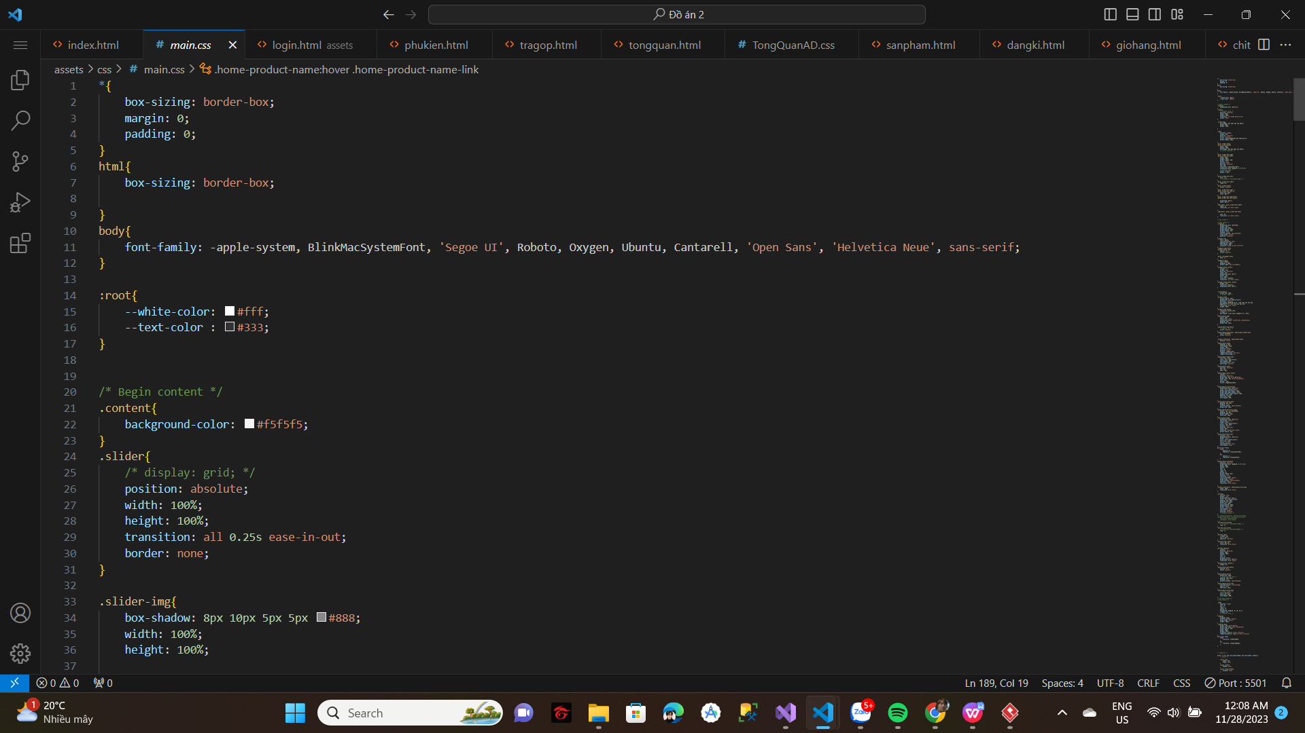

Hình 4.1 8 Kỹ thuật định dạng CSS

* Sử dụng Javascript, Jquery, AngularJS để lập trình các chức năng
* Chức năng slider

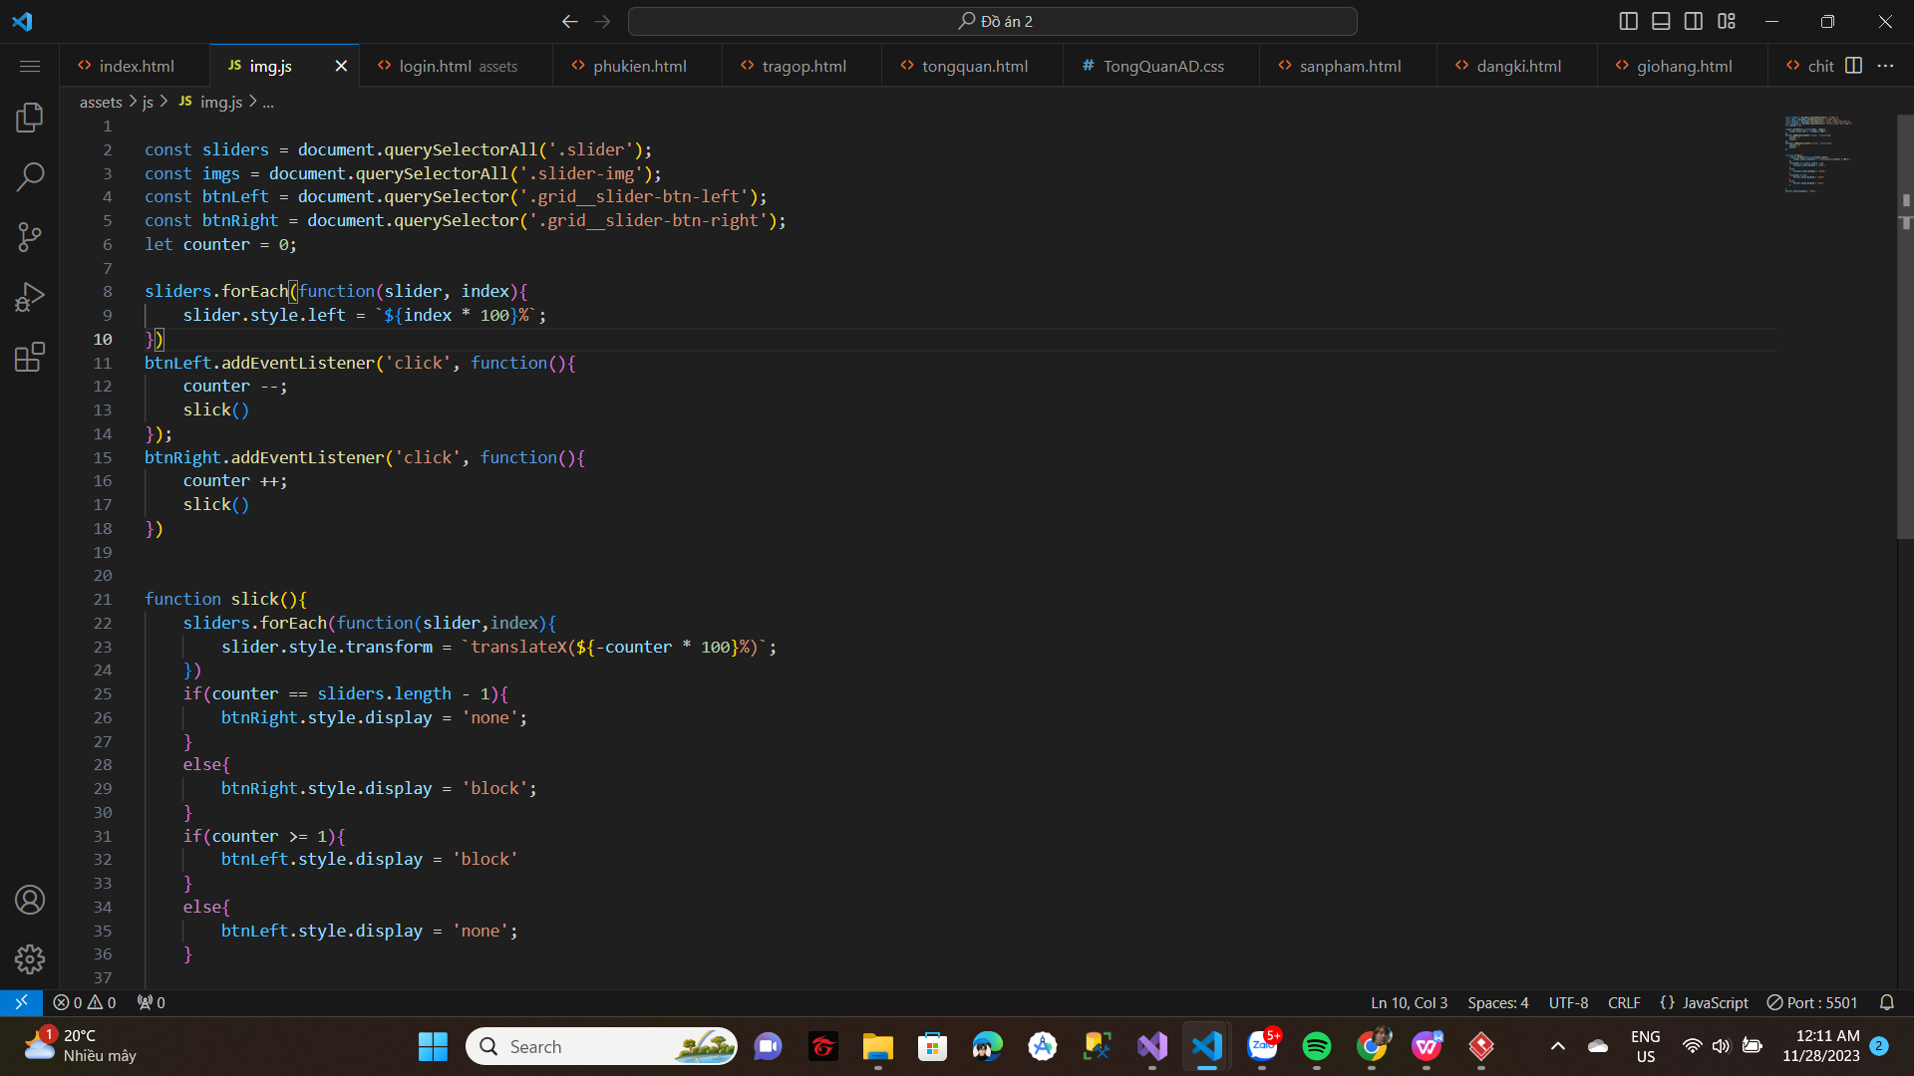

Hình 4.1 9 Chức năng slidershow

* Chức năng thêm sản phẩm

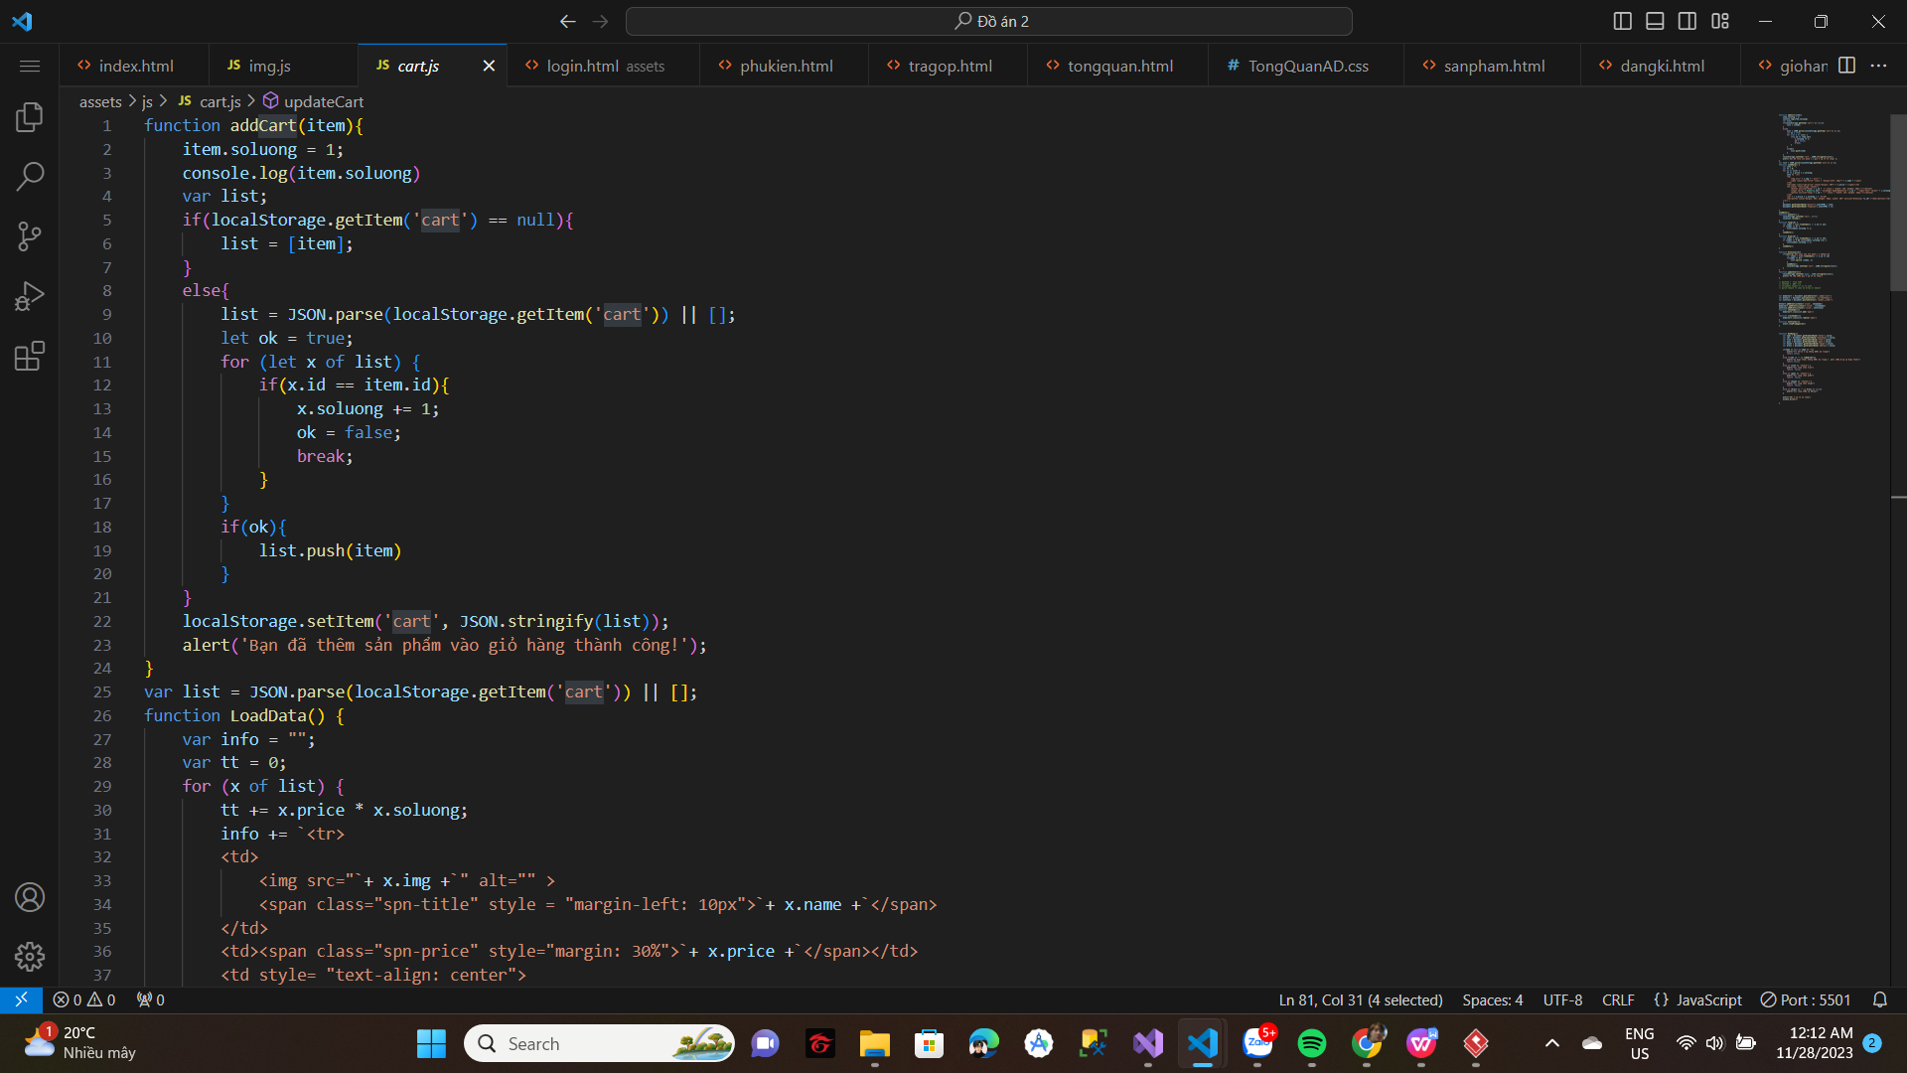

Hình 4.1 10 Chức năng thêm sản phẩm

* Chức năng tăng giảm số lượng

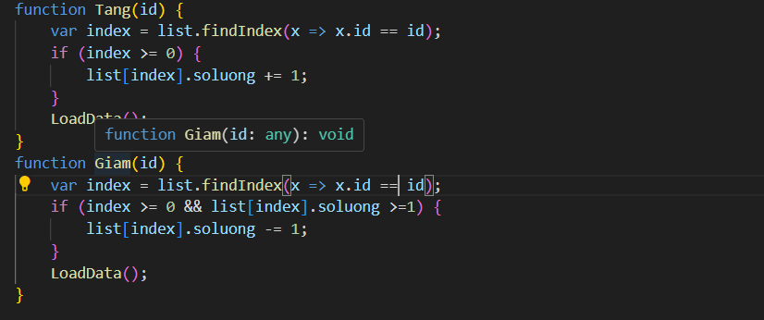

* + 1. Trang Xem Sản phẩm (Ví dụ)

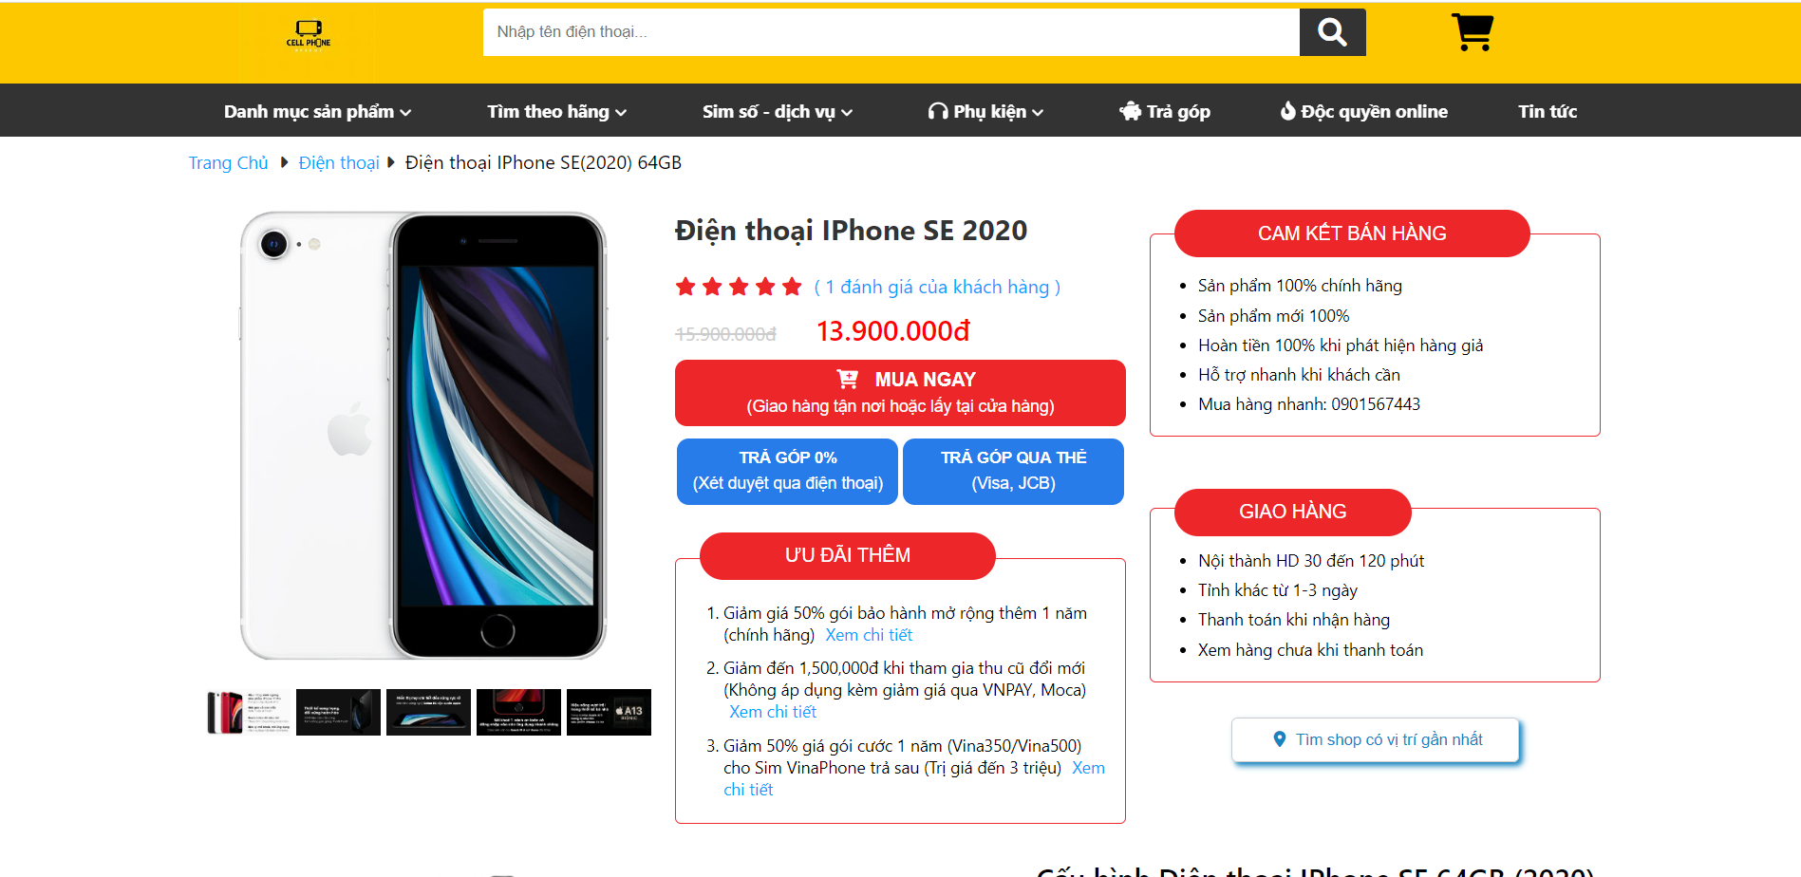

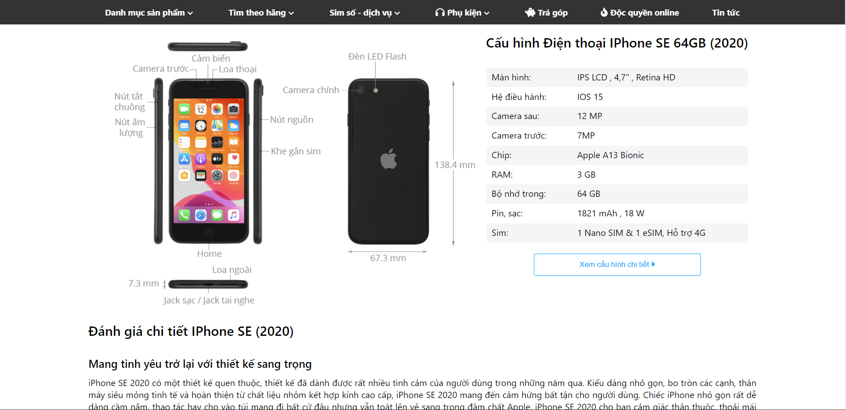

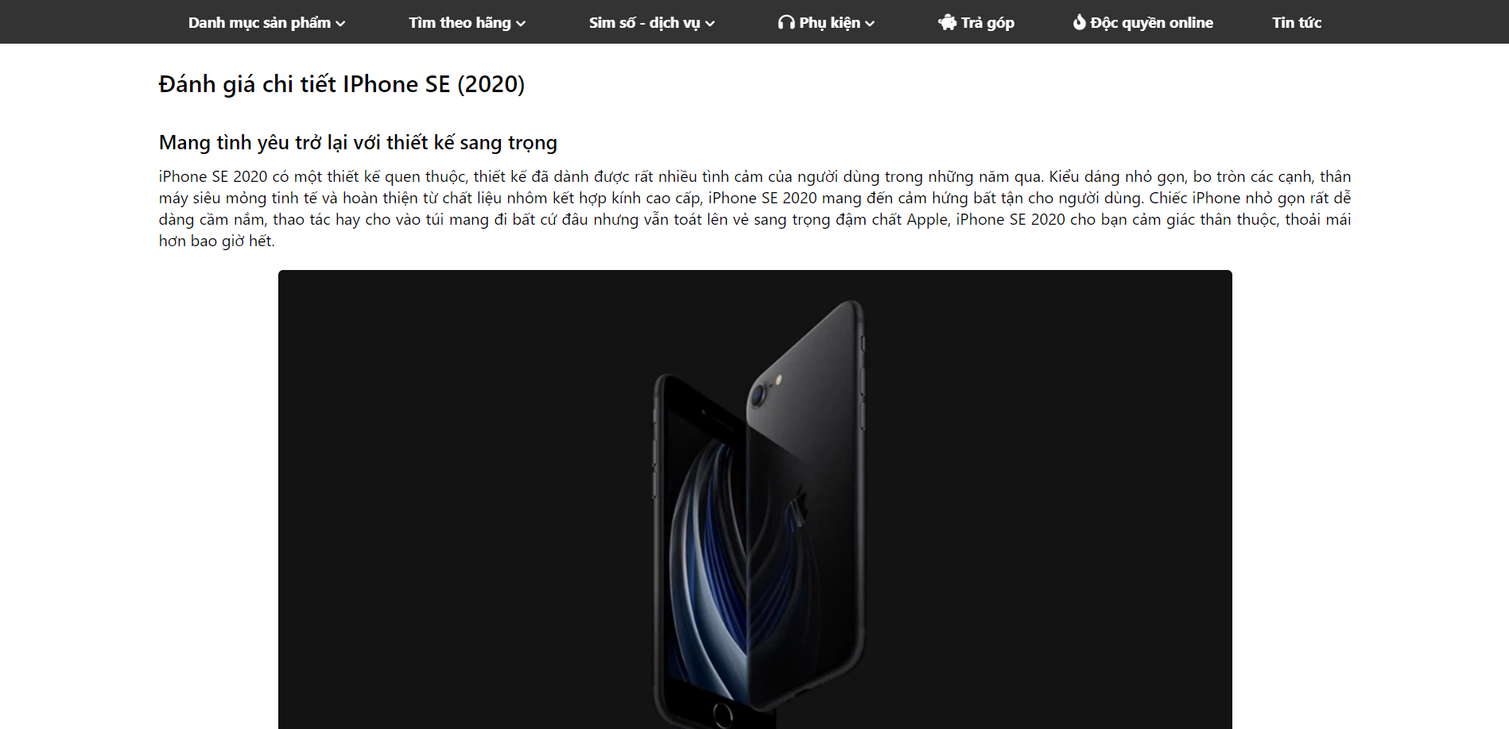

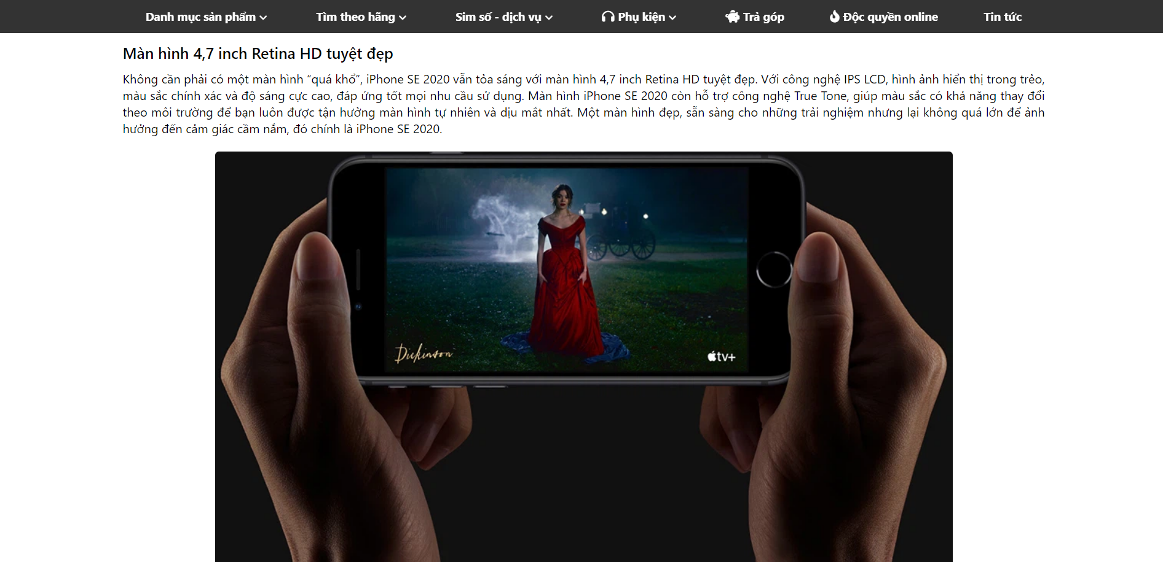

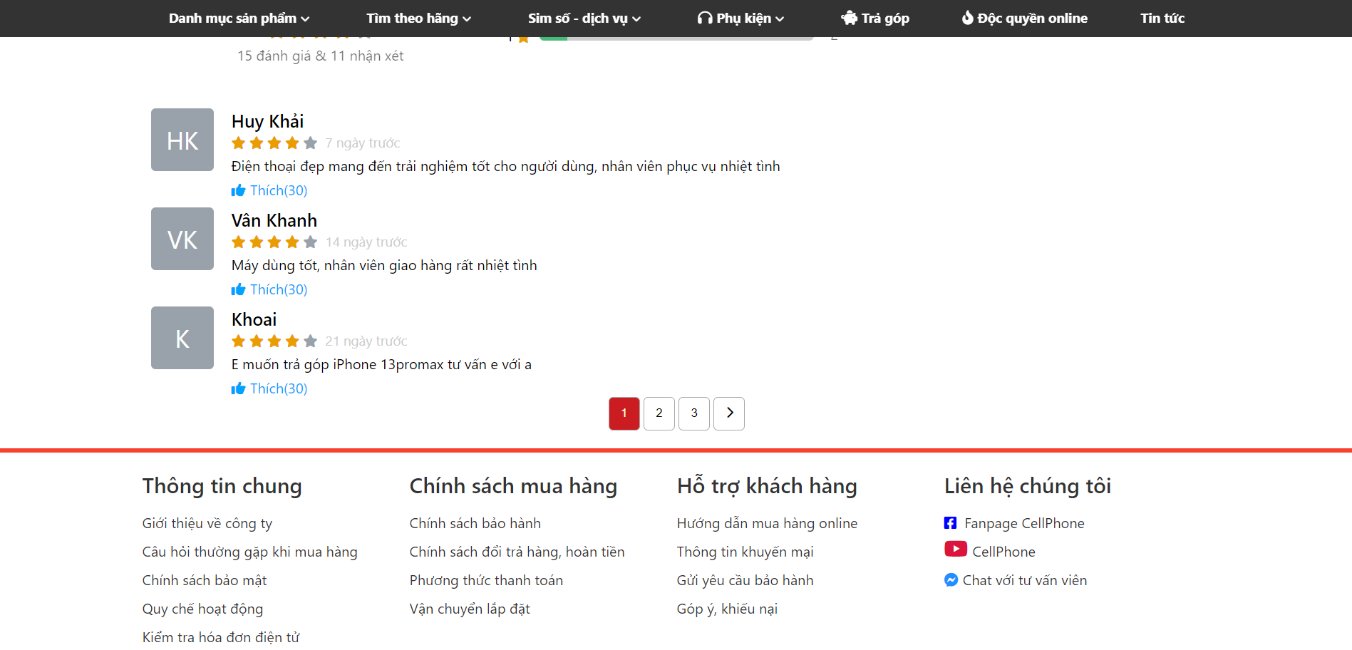

Hình 4.1 12 Trang xem chi tiết sản phẩm

* 1. Triển khai các chức năng cho phân hệ quản trị nội dung (nếu có)
* **Giao diện trang quản trị**

Trang chủ Admin cho phép hiện thị menu các danh mục quản trị: giao diện, khách hàng, cấu hình user …

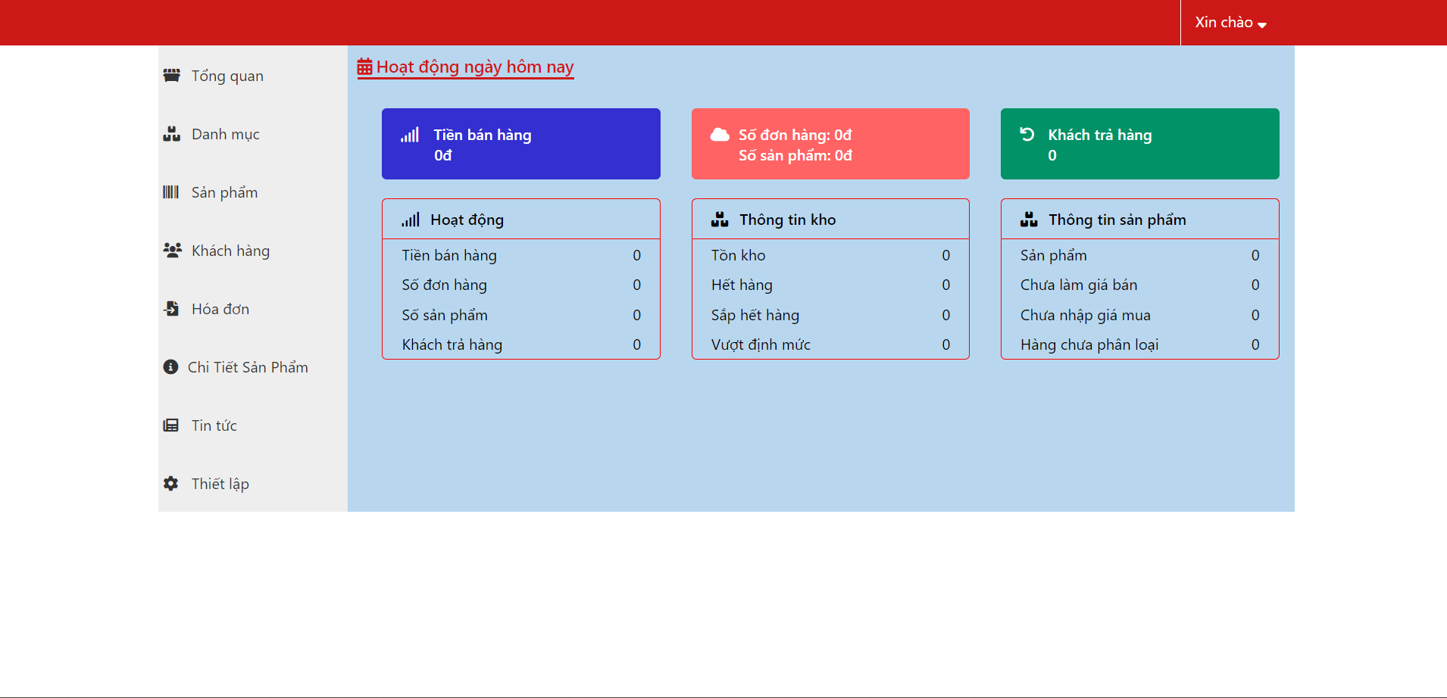

Hình 4.1 13 Giao diện trang quản trị

* **Giao diện trang thêm loại sản phẩm**
* Khi người dùng yêu cầu thêm loại sản phẩm website sẽ hiện thị form nhập thông tin.
* Tại form nhập thông tin, người dùng có thể chọn hình ảnh từ file của máy

tính. Tiếp theo là các thông tin khác: mã loại, tên loại

* Sau khi hoàn tất việc nhập thông tin user sẽ lưu lại thông tin hoặc hủy thao

tác thêm loại sản phẩm

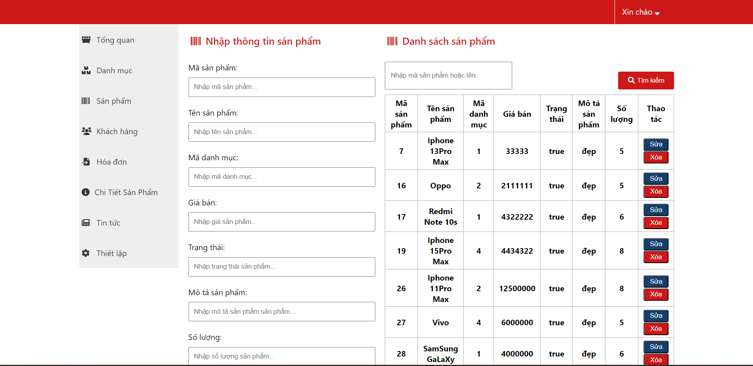

Hình 4.1 14 Giao diện trang thêm loại sản phẩm

* **Giao diện trang thêm sản phẩm**
* Tại form thêm sản phẩm, user cũng có thể chọn ảnh từ file của máy tính.
* Sau đó sẽ chọn loại sản phẩm thông qua danh sách sản phẩm.
* Tiếp theo là nhập các thông tin cần thiết các: mã sản phẩm, tên sản phẩm, giá
* tiền, khuyến mãi, mô tả, thông tin chi tiết.
* Sau khi hoàn tất nhập thông tin sản phẩm, người dùng thực hiện lưu hoặc

hủy thao tác thêm sản phẩm.

* 1. Kiểm thử và triển khai ứng dụng
     1. Kiểm thử
* Nếu khách hàng thêm sản phẩm thành công vào giỏ hàng, thì sẽ nhận được thông báo

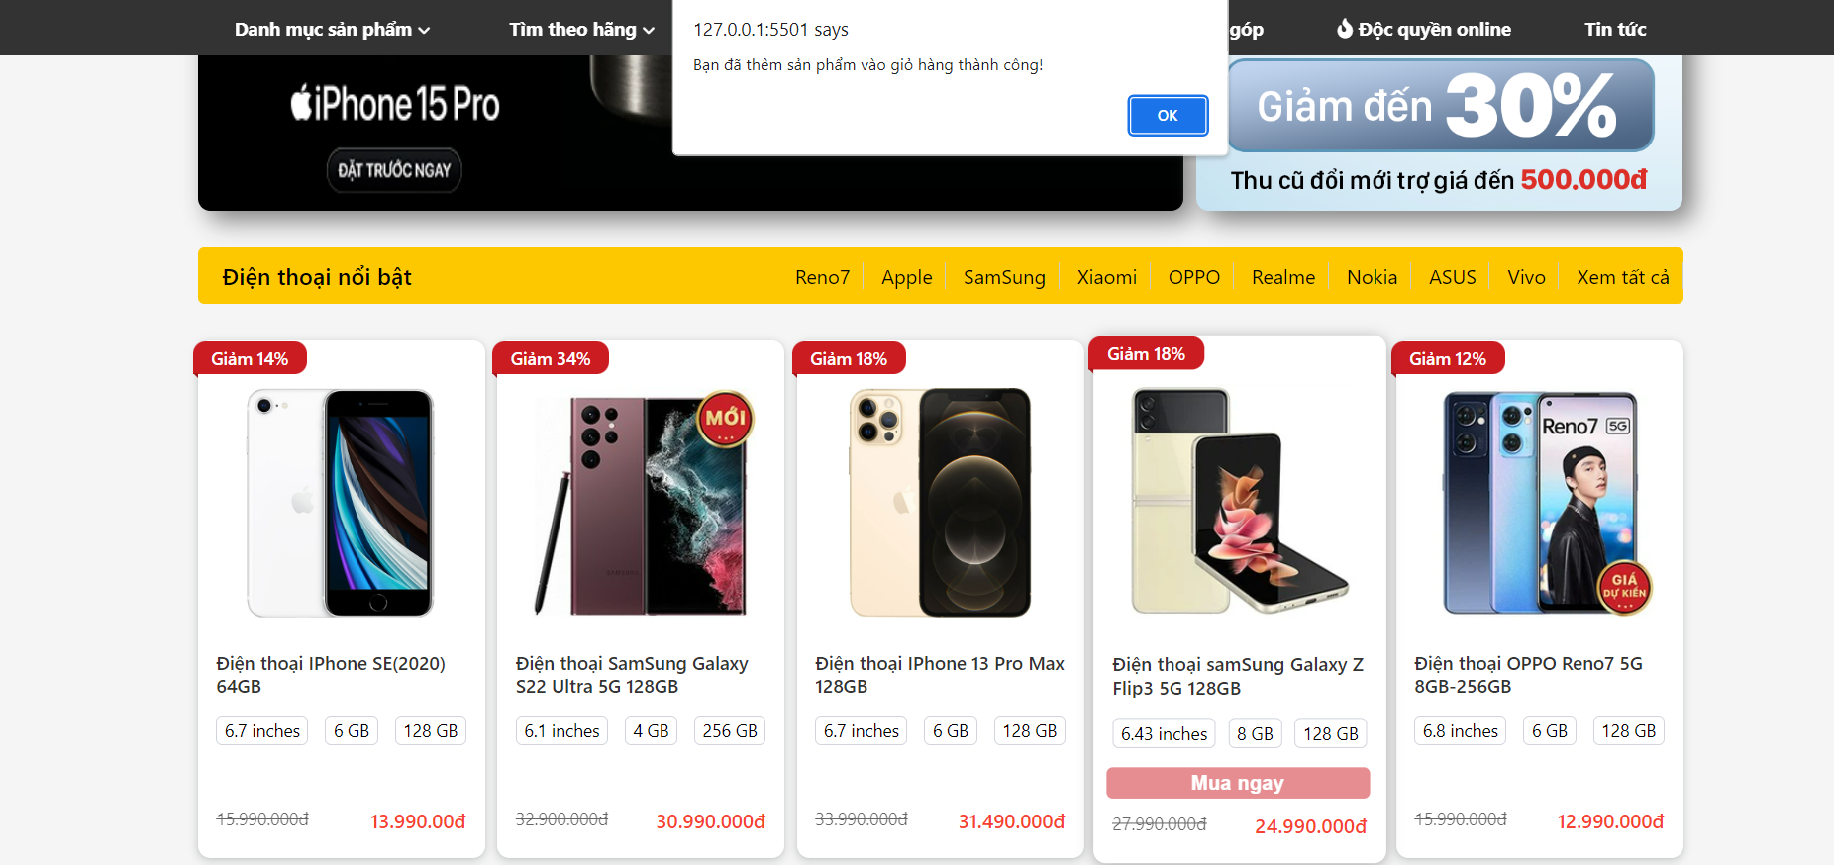

Hình 4.3 1 Giao diện thêm sản phẩm

* Nếu khách hàng muốn xóa sản phẩm, thì sẽ hiển thị thông báo để người dùng muốn xóa hay không

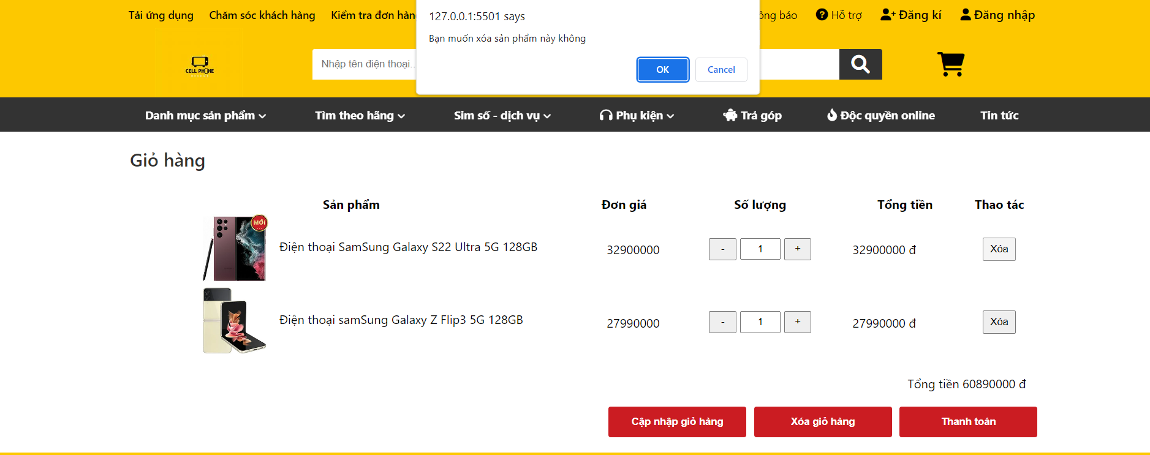

Hình 4.3 2 Giao diện xóa sản phẩm

* + 1. Đóng gói ứng dụng

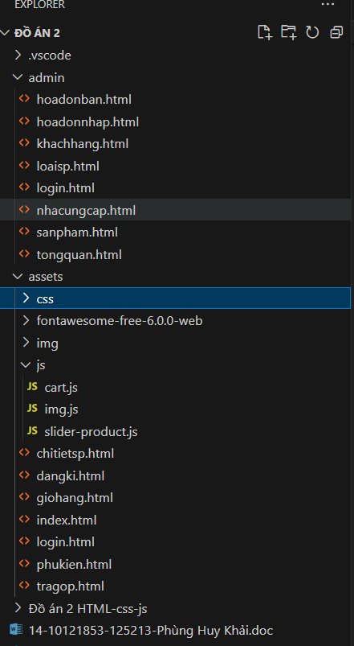

* + 1. Triển khai ứng dụng
* Phần cứng:
* Máy tính có thể truy cập internet.
* Thanh ghi RAM trên 4G.
* Phần mềm:
* Trình duyệt phổ biến như: Google Chrome, Egde, FireFox…

# KẾT LUẬN

* Kết quả đạt được:
  + Xây dựng được giao diện và các chức năng cơ bản của một trang Web bán hàng
  + Giải quyết được những vấn đề cơ bản của website phía giao diện người dùng
  + Giao diện website bắt mắt, dễ dàng thao tác
  + Giải quyết được nghiệp vụ bán hàng
  + Thực hiện được giao diện trang quản trị website
  + Hiểu sâu hơn về thuật toán, các thao tác xử lý với giao diện trên trình duyệt.
  + Biết thêm về ngôn ngữ lập trình JavaScript.
  + Nâng cao ý tưởng sáng tạo sản phẩm
  + Tích lũy được kinh nghiệm về làm 1 project
* Những hạn chế của đề tài:
  + Do hạn chế về thời gian và kiến thức còn hạn chế
  + Chưa phân quyền được cho người dùng
* Hướng phát triển của đề tài:
  + Bổ sung thêm các chức năng, giao diện để trang Web thân thiện và đúng với các yêu cầu thực tế hơn
  + Tiếp tục nghiên cứu và phát triển để cải thiện các trang giao diện người dùng để tăng trải nghiệm của người dùng
  + Nghiên cứu và phát triển trang quản trị để web được tốt hơn và nhiều chức năng hơn
  + Nghiên cứu thêm các chức năng giỏ hàng để có thể tạo ra 1 web vừa bán hàng, vừa quảng bá, vừa giới thiệu được nhiều sản phẩm để tiện người dùng xem và đặt hàng

TÀI LIỆU THAM KHẢO

|  |  |
| --- | --- |
| [1] | Tên tác giả (năm XB), Tên sách, NXB, Nơi XB |
| [2] | ……….. |

x